

**企业年金基金监督系统**

**计划组合投资监督事项表业务及投资经理业绩查询等功能需求规格说明书**

本文档配置编号：

|  |  |  |
| --- | --- | --- |
| 文件状态：  [] 草稿  [] 正式发布  [√]正在修改 | 文件标识： | 企业年金基金监督系统  计划组合投资监督事项表业务及投资经理业绩查询等功能需求规格说明书 |
| 当前版本： |  |
| 作 者： |  |
| 完成日期： |  |
| 修改日期 |  |

目 录

1. 资产配置追踪管理 1

1.1 目标收益计划维护 1

2. 邮件管理 2

2.1 邮件收件人维护 3

2.2 邮箱地址维护 5

3. 数据管理 7

3.1 受托转移字段新建及变更 7

3.2 受托转移字段轨迹查询 10

4. 养老金产品穿透管理 13

4.1 养老金产品资产配置导入 13

4.2 单一计划投资分析查询（养老金穿透） 15

4.3 产品信息查询（养老金穿透） 18

4.4 数据来源 21

5. 投资经理业绩分析 21

5.1 投资经理业绩分析—权益 21

5.2 投资经理业绩分析—固收 28

5.3 组合业绩分析 35

5.4 投资经理—组合对应查询 45

6. 负面信息监控管理 46

6.1 任务发起 46

6.2 任务处理 49

6.3 任务处理轨迹查询 54

7. 计划组合投资监督事项表业务 57

7.1 监控条款管理 57

7.2 模板管理 61

7.3 资产配置分类 64

7.4 标的资产维护 66

7.5 非监控条款管理 69

7.6 投监表制作 72

8. 报告管理 91

8.1 风险报告权限设置 91

8.2 风险报告 92

8.3 年金大类资产配置报告字段配置 94

8.4 资产配置报告 97

8.5 重点客户月报 99

8.6 客户月报下一阶段展望配置 103

9. 其他 104

9.1 功能优化 104

9.2 数据优化 105

9.3 最新投资经理信息导出 105

9.4 年度考核数据 105

9.5 常用脚本查询 106

# 资产配置追踪管理

## 目标收益计划维护

1. **功能描述**

维护计划年度目标收益及相关负责人信息。

1. **功能权限**

角色权限

1. **页面要素**

**第一页：表1**【**查询条件**】**页面**

|  |  |  |  |  |  |  |
| --- | --- | --- | --- | --- | --- | --- |
| **字段** | | | | | | |
| **序号** | **数据项** | **输入输出** | **类型** | **字段精度** | **是否必输** | **备注** |
|  | 计划简称 | 输入 | 文本框 |  | 否 | 模糊匹配 |
|  | 负责人 | 输入 | 弹框 |  | 否 | —— |
| **按钮** | | | | | | |
| **序号** | **数据项** | **备注** | | | | |
|  | 查询 | —— | | | | |
|  | 重置 | 将查询条件恢复为默认状态（并非清空） | | | | |
|  | 导出 | 导出查询结果列表 | | | | |

**第一页：表2【查询结果】页面**

|  |  |  |  |  |  |  |
| --- | --- | --- | --- | --- | --- | --- |
| **字段** | | | | | | |
| **序号** | **数据项** | **输入输出** | **类型** | **字段精度** | **是否必输** | **备注** |
|  | 计划简称 | 输出 | 回显 |  | —— | —— |
|  | 年度目标收益率（%） | 输出 | 回显 |  | —— | —— |
|  | 负责人 | 输出 | 回显 |  | —— | —— |
|  | 操作时间 | 输出 | 回显 |  | —— | —— |
|  | 操作人 | 输出 | 回显 |  | —— | —— |
| **按钮** | | | | | | |
| **序号** | **数据项** | **备注** | | | | |
|  | 操作 | 1. 修改：修改目标收益计划信息； 2. 删除：删除目标收益计划信息 | | | | |
|  | 新增目标收益计划 | 新增目标收益计划信息 | | | | |

1. **业务规则**
2. 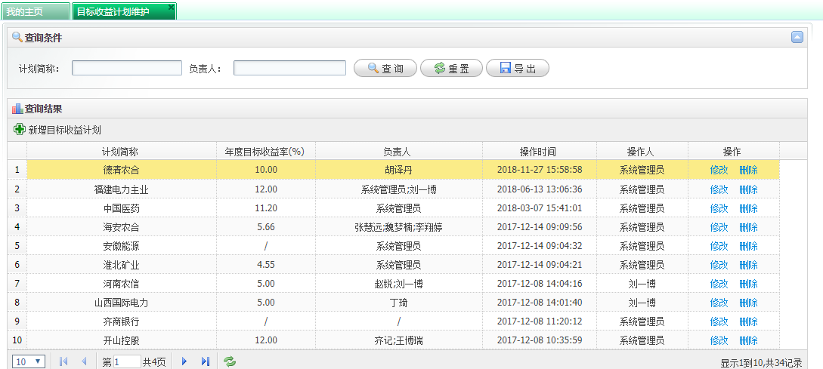**主要静态页面**

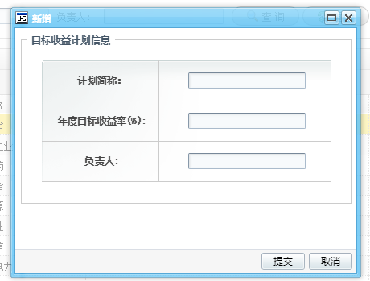

# 邮件管理

## 邮件收件人维护

1. **功能描述**

维护各投管人的收件人/抄送人邮箱信息。

1. **功能权限**

角色权限

1. **页面要素**

**第一页：表1**【**查询条件**】**页面**

|  |  |  |  |  |  |  |
| --- | --- | --- | --- | --- | --- | --- |
| **字段** | | | | | | |
| **序号** | **数据项** | **输入输出** | **类型** | **字段精度** | **是否必输** | **备注** |
|  | 邮箱类型 | 输入 | 下拉框 |  | 是 | 选项：全部、收件人、抄送人；默认全部 |
|  | 投管人/托管行 | 输入 | 文本框 |  | 否 | 模糊匹配 |
|  | 邮箱地址/姓名 | 输入 | 文本框 |  | 否 | 模糊匹配 |
| **按钮** | | | | | | |
| **序号** | **数据项** | **备注** | | | | |
|  | 查询 | —— | | | | |
|  | 重置 | 将查询条件恢复为默认状态（并非清空） | | | | |
|  | 导出 | 导出查询结果列表 | | | | |

**第一页：表2【查询结果】页面**

|  |  |  |  |  |  |  |
| --- | --- | --- | --- | --- | --- | --- |
| **字段** | | | | | | |
| **序号** | **数据项** | **输入输出** | **类型** | **字段精度** | **是否必输** | **备注** |
|  | 投管人 | 输出 | 回显 |  | —— | —— |
|  | 姓名 | 输出 | 回显 |  | —— | —— |
|  | 邮箱地址 | 输出 | 回显 |  | —— | —— |
|  | 邮箱类型 | 输出 | 回显 |  | —— | —— |
| **按钮** | | | | | | |
| **序号** | **数据项** | **备注** | | | | |
|  | 操作 | 删除邮箱地址信息 | | | | |
|  | 新增收件人 | 新增收件人邮箱地址信息 | | | | |
|  | 新增送件人 | 新增抄送人邮箱地址信息 | | | | |

**新增收件人**

|  |  |  |  |  |  |  |
| --- | --- | --- | --- | --- | --- | --- |
| **字段** | | | | | | |
| **序号** | **数据项** | **输入输出** | **类型** | **字段精度** | **是否必输** | **备注** |
|  | 投管人/托管行 | 输入 | 文本框 |  | 是 | 模糊匹配 |
|  | 姓名 | 输入 | 文本框 |  | 是 | —— |
|  | 邮箱地址 | 输入 | 文本框 |  | 是 | —— |

**新增抄送人**

|  |  |  |  |  |  |  |
| --- | --- | --- | --- | --- | --- | --- |
| **字段** | | | | | | |
| **序号** | **数据项** | **输入输出** | **类型** | **字段精度** | **是否必输** | **备注** |
|  | 姓名 | 输入 | 文本框 |  | 是 | —— |
|  | 邮箱地址 | 输入 | 文本框 |  | 是 | —— |

1. **业务规则**
2. 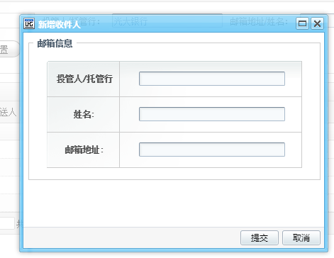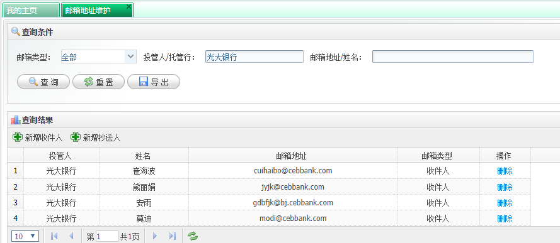**主要静态页面**

## 邮箱地址维护

1. **功能描述**

维护投管人/托管行的收件人和抄送人的邮件地址信息。

1. **功能权限**

角色权限

1. **页面要素**

**第一页：表1**【**查询条件**】**页面**

|  |  |  |  |  |  |  |
| --- | --- | --- | --- | --- | --- | --- |
| **字段** | | | | | | |
| **序号** | **数据项** | **输入输出** | **类型** | **字段精度** | **是否必输** | **备注** |
|  | 邮箱类型 | 输入 | 下拉框 |  | 是 | 选项：全部、收件人、抄送人；默认全部 |
|  | 投管人/托管行 | 输入 | 文本框 |  | 否 | 模糊匹配 |
|  | 邮箱地址/姓名 | 输入 | 文本框 |  | 否 | 模糊匹配 |
| **按钮** | | | | | | |
| **序号** | **数据项** | **备注** | | | | |
|  | 查询 | —— | | | | |
|  | 重置 | 将查询条件恢复为默认状态（并非清空） | | | | |
|  | 导出 | 导出查询结果列表 | | | | |

**第一页：表2【查询结果】页面**

|  |  |  |  |  |  |  |
| --- | --- | --- | --- | --- | --- | --- |
| **字段** | | | | | | |
| **序号** | **数据项** | **输入输出** | **类型** | **字段精度** | **是否必输** | **备注** |
|  | 投管人 | 输出 | 回显 |  | —— | —— |
|  | 姓名 | 输出 | 回显 |  | —— | —— |
|  | 邮箱地址 | 输出 | 回显 |  | —— | —— |
|  | 邮箱类型 | 输出 | 回显 |  | —— | —— |
| **按钮** | | | | | | |
| **序号** | **数据项** | **备注** | | | | |
|  | 操作 | 删除邮箱地址信息 | | | | |
|  | 新增收件人 | 新增收件人邮箱地址信息 | | | | |
|  | 新增送件人 | 新增抄送人邮箱地址信息 | | | | |

**新增收件人**

|  |  |  |  |  |  |  |
| --- | --- | --- | --- | --- | --- | --- |
| **字段** | | | | | | |
| **序号** | **数据项** | **输入输出** | **类型** | **字段精度** | **是否必输** | **备注** |
|  | 投管人/托管行 | 输入 | 文本框 |  | 是 | 模糊匹配 |
|  | 姓名 | 输入 | 文本框 |  | 是 | —— |
|  | 邮箱地址 | 输入 | 文本框 |  | 是 | —— |

**新增抄送人**

|  |  |  |  |  |  |  |
| --- | --- | --- | --- | --- | --- | --- |
| **字段** | | | | | | |
| **序号** | **数据项** | **输入输出** | **类型** | **字段精度** | **是否必输** | **备注** |
|  | 姓名 | 输入 | 文本框 |  | 是 | —— |
|  | 邮箱地址 | 输入 | 文本框 |  | 是 | —— |

1. **业务规则**
2. **主要静态页面**



# 数据管理

## 受托转移字段新建及变更

1. **功能描述**

记录计划/组合受托资产转移轨迹。

1. **功能权限**

角色权限

1. **页面要素**

**第一页：表1**【**查询条件**】**页面**

|  |  |  |  |  |  |  |
| --- | --- | --- | --- | --- | --- | --- |
| **字段** | | | | | | |
| **序号** | **数据项** | **输入输出** | **类型** | **字段精度** | **是否必输** | **备注** |
|  | 查询区间 | 输入 | 日历控件 |  | 是 | 默认本年年初至今 |
|  | 计划简称 | 输入 | 文本框 |  | 否 | 模糊匹配 |
|  | 任务状态 | 输入 | 下拉框 |  | 是 | 选项：全部、待提交、待审核、代运维处理、已完成；默认代提交 |
| **按钮** | | | | | | |
| **序号** | **数据项** | **备注** | | | | |
|  | 查询 | —— | | | | |
|  | 重置 | 将查询条件重置到默认值 | | | | |
|  | 新增 | 点击新增，跳转受托转移新增页面 | | | | |
|  | 导出 | 将查询结果列表的当前页导出成excel表格 | | | | |

**第一页：表2【查询结果】页面**

|  |  |  |  |  |  |  |  |  |
| --- | --- | --- | --- | --- | --- | --- | --- | --- |
| **字段** | | | | | | | | |
| **序号** | | **数据项** | | **输入输出** | **类型** | **字段精度** | **是否必输** | **备注** |
|  | | 对象类型 | | 输出 | 回显 |  | —— | —— |
|  | | 对象简称 | | 输出 | 回显 |  | —— | —— |
|  | | 任务发起日期 | | 输出 | 回显 |  | —— | —— |
|  | | 最新操作时间 | | 输出 | 回显 |  | —— | —— |
|  | | 任务状态 | | 输出 | 回显 |  | —— | —— |
|  | | 任务认领人 | | 输出 | 回显 |  | —— | —— |
| **按钮** | | | | | | | | |
| **序号** | **数据项** | | **备注** | | | | | |
|  | 操作 | | 1. 处理：处理任务 2. 删除任务：任务发起人在“待提交”环节可删除任务 3. 查看详情：点击进入查看任务详情页 4. 操作明细：点击进入查看该任务操作明细 | | | | | |

**第二页：受托转移字段变更新增**

|  |  |  |  |  |  |  |
| --- | --- | --- | --- | --- | --- | --- |
| **筛选需要变更的计划** | | | | | | |
| **序号** | **数据项** | **输入输出** | **类型** | **字段精度** | **是否必输** | **备注** |
|  | 计划简称 | 输入 | 文本框 |  | 是 | 模糊匹配 |
| **受托转移字段变更** | | | | | | |
| **序号** | **数据项** | **输入输出** | **类型** | **字段精度** | **是否必输** | **备注** |
|  | 对象类型 | 输出 | 回显 |  | —— | —— |
|  | 对象简称 | 输出 | 回显 |  | —— | —— |
|  | 是否转移业务 | 输入 | 下拉框 |  | 是 | 选项：未设置、是、否；默认未设置 |
|  | 开始投资日期 | 输入 | 日历控件 |  | 是 | 默认为空 |
|  | 转移定价日 | 输入 | 日历控件 |  | 是 | 默认为空 |
|  | 转移定价日-基金资产净值（元） | 输入 | 文本框 |  | 是 | —— |
|  | 转移定价日-单位净值（元） | 输入 | 文本框 |  | 是 | —— |
|  | 转移定价日-本年净收益（元） | 输入 | 文本框 |  | 是 | —— |
|  | 转移定价日-本年收益率（%） | 输入 | 文本框 |  | 是 | —— |
|  | 转移定价日-累计净收益（元） | 输入 | 文本框 |  | 是 | —— |
|  | 转移定价日-累计收益率（%） | 输入 | 文本框 |  | 是 | —— |
| **附件上传及备注** | | | | | | |
| **序号** | **数据项** | **备注** | | | | |
|  | 文件名称 | —— | | | | |
|  | 上传日期 | —— | | | | |
|  | 上传者 | —— | | | | |
|  | 操作 | 下载、删除附件 | | | | |
|  | 批注信息 | 文本框，非必输 | | | | |

1. **业务规则**
2. 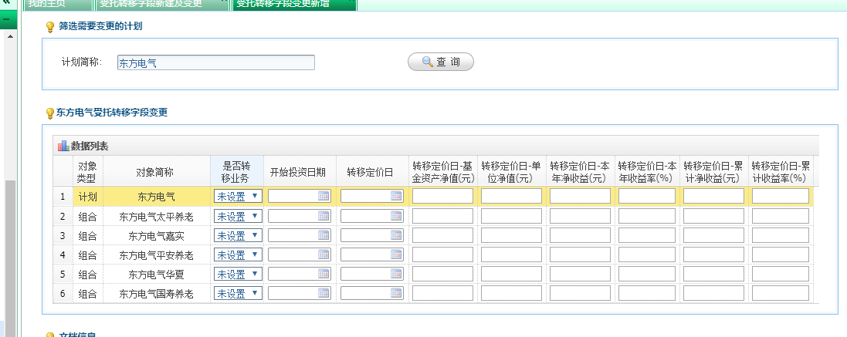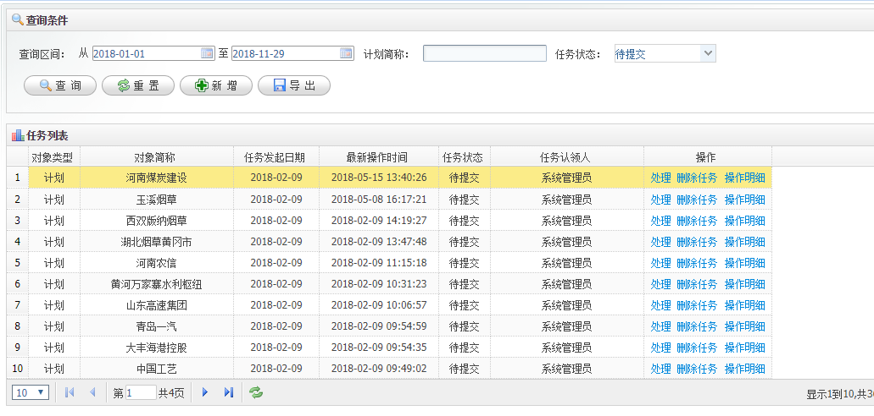**主要静态页面**

## 受托转移字段轨迹查询

1. **功能描述**

查询计划/组合受托资产转移轨迹详情。

1. **功能权限**

角色权限

1. **页面要素**

**第一页：表1**【**查询条件**】**页面**

|  |  |  |  |  |  |  |
| --- | --- | --- | --- | --- | --- | --- |
| **字段** | | | | | | |
| **序号** | **数据项** | **输入输出** | **类型** | **字段精度** | **是否必输** | **备注** |
|  | 计划简称 | 输入 | 文本框 |  | 否 | 模糊匹配 |
| **按钮** | | | | | | |
| **序号** | **数据项** | **备注** | | | | |
|  | 查询 | —— | | | | |

**第一页：表2【查询结果】页面**

|  |  |  |  |  |  |  |
| --- | --- | --- | --- | --- | --- | --- |
| **字段** | | | | | | |
| **序号** | **数据项** | **输入输出** | **类型** | **字段精度** | **是否必输** | **备注** |
|  | 计划简称 | 输出 | 回显 |  | —— | —— |
|  | 托管人 | 输出 | 回显 |  | —— | —— |
|  | 计划状态 | 输出 | 回显 |  | —— | —— |
|  | 操作 | 输出 | 回显 |  | —— | 超链接，查看详情 |

**第二页：受托转移字段轨迹详情**

|  |  |  |  |  |  |  |
| --- | --- | --- | --- | --- | --- | --- |
| **受托转移字段变更** | | | | | | |
| **序号** | **数据项** | **输入输出** | **类型** | **字段精度** | **是否必输** | **备注** |
|  | 对象类型 | 输出 | 回显 |  | —— | —— |
|  | 对象简称 | 输出 | 回显 |  | —— | —— |
|  | 是否转移业务 | 输出 | 回显 |  | —— | —— |
|  | 开始投资日期 | 输出 | 回显 |  | —— | —— |
|  | 转移定价日 | 输出 | 回显 |  | —— | —— |
|  | 转移定价日-基金资产净值（元） | 输出 | 回显 |  | —— | —— |
|  | 转移定价日-单位净值（元） | 输出 | 回显 |  | —— | —— |
|  | 转移定价日-本年净收益（元） | 输出 | 回显 |  | —— | —— |
|  | 转移定价日-本年收益率（%） | 输出 | 回显 |  | —— | —— |
|  | 转移定价日-累计净收益（元） | 输出 | 回显 |  | —— | —— |
|  | 转移定价日-累计收益率（%） | 输出 | 回显 |  | —— | —— |
| **附件上传及备注** | | | | | | |
| **序号** | **数据项** | **备注** | | | | |
|  | 文件名称 | —— | | | | |
|  | 上传日期 | —— | | | | |
|  | 上传者 | —— | | | | |
|  | 操作 | 下载 | | | | |
|  | 批注信息 | —— | | | | |

1. **业务规则**
2. **主要静态页面**

# 养老金产品穿透管理

## 养老金产品资产配置导入

1. **功能描述**

养老金资产配置穿透，下载模板并导入资产配置数据。

1. **功能权限**

角色权限

1. **页面要素**

**第一页：表1**【**查询条件**】**页面**

|  |  |  |  |  |  |  |
| --- | --- | --- | --- | --- | --- | --- |
| **字段** | | | | | | |
| **序号** | **数据项** | **输入输出** | **类型** | **字段精度** | **是否必输** | **备注** |
|  | 产品名称 | 输入 | 弹框 |  | 否 | 选择养老金名称 |
|  | 导入状态 | 输入 | 下拉框 |  | 是 | 选项：全部、成功、失败；默认全部 |
|  | 导入模板 | 输入 | 下拉框 |  | 是 | 选项：全部、人社部模板、标准模板、大类持仓模板；默认全部 |
|  | 备注 | 输入 | 文本框 |  | 否 |  |
|  | 查询区间 | 输入 | 日历控件 |  | 否 | 默认近一月 |
| **按钮** | | | | | | |
| **序号** | **数据项** | **备注** | | | | |
|  | 查询 | —— | | | | |
|  | 重置 | 将查询条件恢复为默认状态（并非清空） | | | | |
|  | 导入 | 上传固定excel格式的内容 | | | | |
|  | 下载模板 | 下载导入模板，确保导入清单格式正确 | | | | |

**第一页：表2【查询结果】页面**

|  |  |  |  |  |  |  |
| --- | --- | --- | --- | --- | --- | --- |
| **字段** | | | | | | |
| **序号** | **数据项** | **输入输出** | **类型** | **字段精度** | **是否必输** | **备注** |
|  | 数据日期 | 输出 | 回显 |  | —— | —— |
|  | 产品名称 | 输出 | 回显 |  | —— | —— |
|  | 最新操作时间 | 输出 | 回显 |  | —— | —— |
|  | 导入状态 | 输出 | 回显 |  | —— | —— |
|  | 导入模板 | 输出 | 回显 |  | —— | —— |
|  | 操作 | 输出 | 回显 |  | —— | 下载文件、重新上传 |
|  | 备注 | 输出 | 回显 |  | —— | —— |

**第二页：养老金资产配置导入**

|  |  |  |  |  |  |  |  |  |
| --- | --- | --- | --- | --- | --- | --- | --- | --- |
| **字段** | | | | | | | | |
| **序号** | | **数据项** | | **输入输出** | **类型** | **字段精度** | **是否必输** | **备注** |
|  | | 数据日期 | | 输入 | 日历控件 |  | 是 | —— |
|  | | 导入模板 | | 输入 | 下拉框 |  | 是 | 选项：人社部模板、标准模板、大类持仓模板；默认人社部模板 |
| **按钮** | | | | | | | | |
| **序号** | **数据项** | | **备注** | | | | | |
|  | 数据文件 | | 上传文件 | | | | | |
|  | 确定导入 | | 将上传的文件导入到系统中 | | | | | |

1. **业务规则**
2. 导入的养老金资产配置信息，将会与系统中的养老金产品匹配，匹配不成功的将导入失败。
3. 导入的养老金产品资产配置信息，在“单一计划投资分析查询”的计划详情体现在“资产配置穿透”下钻表中和“资产配置穿透走势图”中，对应底层资产为“其他”。
4. 在养老金产品信息查询中，可查询到对应养老金最近一次上传的资产配置信息。
5. （资产配置下钻表市值/占比*模板中资产类别占比）+资产配置下钻表数据。注意：资产配置下钻表某资产类别下包含导入的养老金产品，需减去养老金产品的市值。
6. （资产配置下钻表市值/占比*国寿养老金产品的资产类别占比）+资产配置下钻表数据。注意：资产配置下钻表某资产类别下包含导入的养老金产品，需减去养老金产品的市值。
7. **主要静态页面**

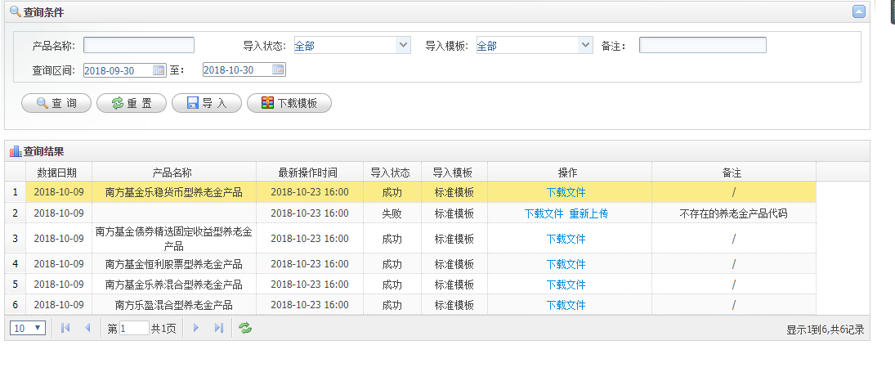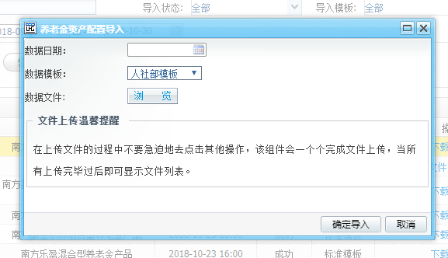

## 单一计划投资分析查询（养老金穿透）

1. **功能描述**

养老金产品资产配置导入后，对于配有该养老金产品的计划，计划详情增加“资产配置穿透”和“资产配置穿透走势图”两个页签。

1. **功能权限**

角色权限

1. **页面要素**

**计划详情页**

|  |  |  |  |  |  |  |
| --- | --- | --- | --- | --- | --- | --- |
| **查询条件** | | | | | | |
| **序号** | **数据项** | **输入输出** | **类型** | **字段精度** | **是否必输** | **备注** |
|  | 时间区间 | 输入 | 日历控件 |  | 是 | 默认近一个月 |
| **按钮** | | | | | | |
| **序号** | **数据项** | **备注** | | | | |
|  | 查询 | —— | | | | |
|  | 重置 | 将查询条件恢复为默认状态（并非清空） | | | | |
|  | 导出 | 导出查询结果列表 | | | | |

**页签：资产配置穿透**

|  |  |  |  |  |  |  |
| --- | --- | --- | --- | --- | --- | --- |
| **组合资产配置下钻表** | | | | | | |
| **序号** | **数据项** | **输入输出** | **类型** | **字段精度** | **是否必输** | **备注** |
|  | 名称 | 输出 | —— |  | —— | —— |
|  | 占比 | 输出 | —— |  | —— | —— |
|  | 市值 | 输出 | —— |  | —— | —— |
|  | 操作 | 输出 | —— |  | —— | 查看饼图 |
| **资产配置下钻饼图** | | | | | | |
| **序号** | **数据项** | **输入输出** | **类型** | **字段精度** | **是否必输** | **备注** |
|  | 资产配置下钻饼图 | 输出 | 饼图 |  | —— | —— |

**页签：资产配置穿透走势图**

|  |  |  |  |  |  |  |
| --- | --- | --- | --- | --- | --- | --- |
| **字段** | | | | | | |
| **序号** | **数据项** | **输入输出** | **类型** | **字段精度** | **是否必输** | **备注** |
|  | 权益类资产配置穿透 | 输出 | 折线图 |  | —— | —— |
|  | 固定类资产配置穿透 | 输出 | 折线图 |  | —— | —— |
|  | 货币类资产穿透 | 输出 | 折线图 |  | —— | —— |

1. **业务规则**
2. 导入的养老金产品资产配置信息，在“资产配置穿透”下钻表中和“资产配置穿透走势图”中，对应底层资产为“其他”。
3. 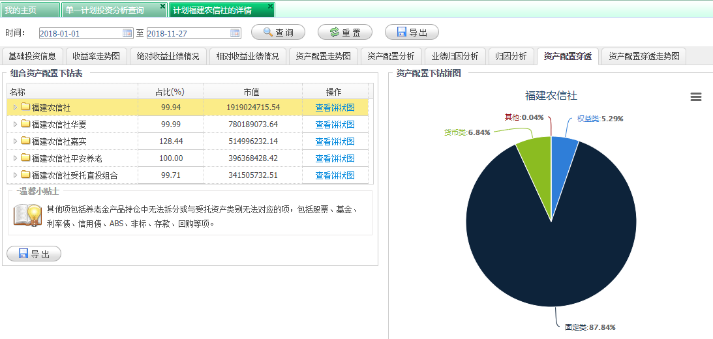**主要静态页面**

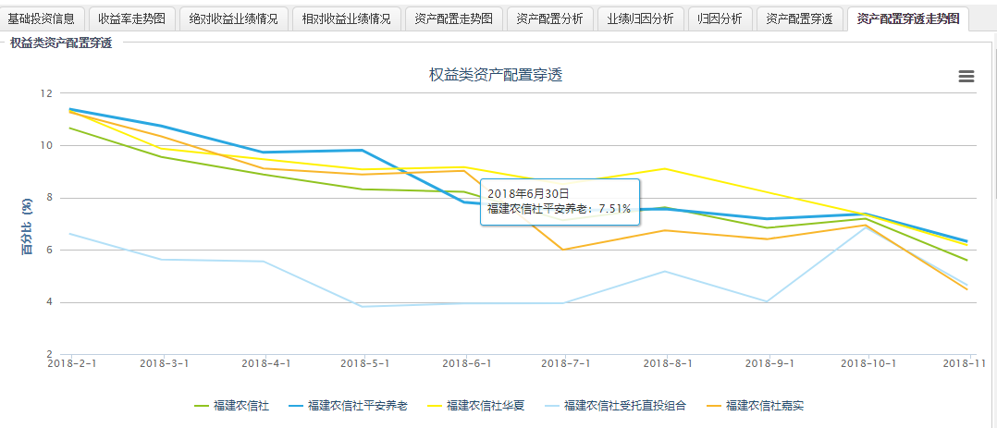

## 产品信息查询（养老金穿透）

1. **功能描述**

养老金产品资产配置导入后，可在养老金“产品信息查询”功能中，查询该养老金详情时查看“资产配置”数据。

1. **功能权限**

角色权限

1. **页面要素**

**第1页：页签：资产配置**

|  |  |  |  |  |  |  |
| --- | --- | --- | --- | --- | --- | --- |
| **查询条件** | | | | | | |
| **序号** | **数据项** | **输入输出** | **类型** | **字段精度** | **是否必输** | **备注** |
|  | 查询日期 | 输入 | 日历控件 |  | 是 | 默认当天 |
| **按钮** | | | | | | |
| **序号** | **数据项** | **备注** | | | | |
|  | 查询 | —— | | | | |
|  | 重置 | 将查询条件恢复为默认状态（并非清空） | | | | |

**第1页：查询结果**

|  |  |  |  |  |  |  |
| --- | --- | --- | --- | --- | --- | --- |
| **组合资产配置下钻表** | | | | | | |
| **序号** | **数据项** | **输入输出** | **类型** | **字段精度** | **是否必输** | **备注** |
|  | 数据日期 | 输出 | —— |  | —— | —— |
|  | 资产类别 | 输出 | —— |  | —— | —— |
|  | 受托资产 | 输出 | —— |  | —— | —— |
|  | 市值（元） | 输出 | —— |  | —— | —— |
|  | 占组合资产净值比例 | 输出 | —— |  | —— | —— |
| **养老金反查持有组合** | | | | | | |
| **序号** | **数据项** | **输入输出** | **类型** | **字段精度** | **是否必输** | **备注** |
|  | 组合名称 | 输出 | 饼图 |  | —— | —— |
|  | 发行主体 | 输出 | 饼图 |  | —— | —— |
|  | 最新计算日 | 输出 | 饼图 |  | —— | —— |
|  | 持有市值（元） | 输出 | 饼图 |  | —— | —— |
|  | 组合仓位（%） | 输出 | 饼图 |  | —— | —— |
|  | 养老金名称 | 输出 | 饼图 |  | —— | —— |
|  | 操作 | 输出 | 饼图 |  | —— | 查看详情：超链接，查看该组合资产配置穿透下钻数据 |

**第2页：组合资产配置穿透**

|  |  |  |  |  |  |  |
| --- | --- | --- | --- | --- | --- | --- |
| **查询条件** | | | | | | |
| **序号** | **数据项** | **输入输出** | **类型** | **字段精度** | **是否必输** | **备注** |
|  | 最新计算日 | 输入 | 日历控件 |  | 是 |  |
|  | 组合名称 | 输入 | 文本框 |  | 是 |  |
| **按钮** | | | | | | |
| **序号** | **数据项** | **备注** | | | | |
|  | 查询 | —— | | | | |

**第2页：查询结果**

|  |  |  |  |  |  |  |
| --- | --- | --- | --- | --- | --- | --- |
| **组合资产配置下钻表** | | | | | | |
| **序号** | **数据项** | **输入输出** | **类型** | **字段精度** | **是否必输** | **备注** |
|  | 名称 | 输出 | —— |  | —— | —— |
|  | 占比 | 输出 | —— |  | —— | —— |
|  | 市值 | 输出 | —— |  | —— | —— |
|  | 操作 | 输出 | —— |  | —— | 查看饼图 |
| **资产配置下钻饼图** | | | | | | |
| **序号** | **数据项** | **输入输出** | **类型** | **字段精度** | **是否必输** | **备注** |
|  | 资产配置下钻饼图 | 输出 | 饼图 |  | —— | —— |

1. **业务规则**
2. 导入的养老金产品资产配置信息，在“资产配置穿透”下钻表中，对应底层资产为“其他”。
3. 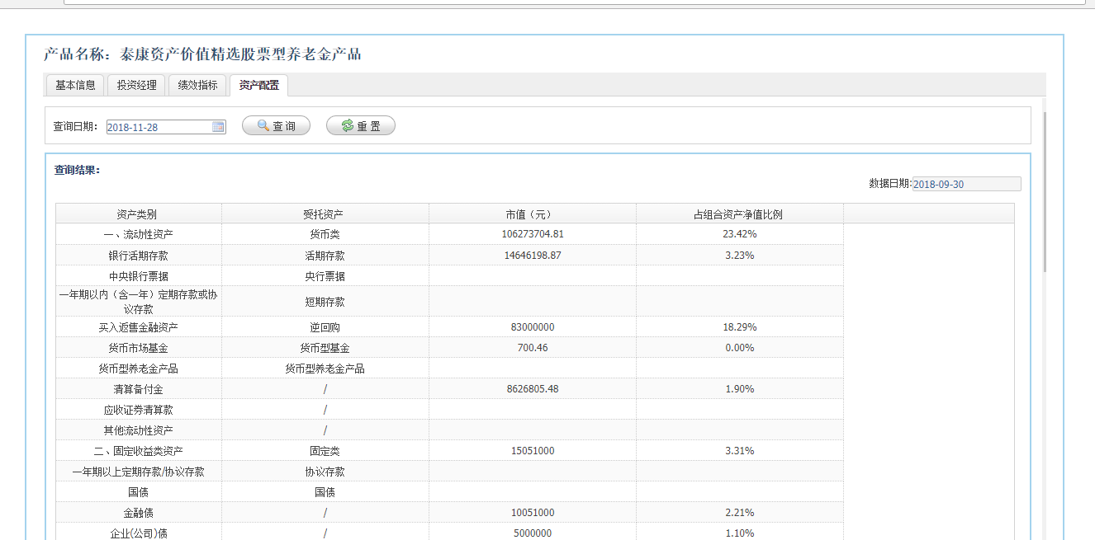**主要静态页面**

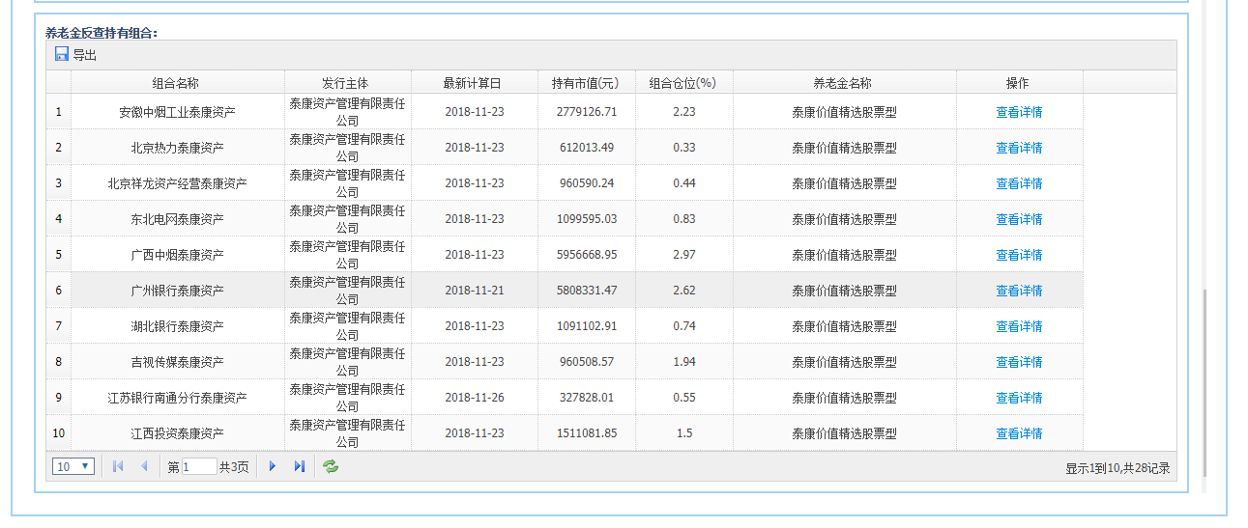

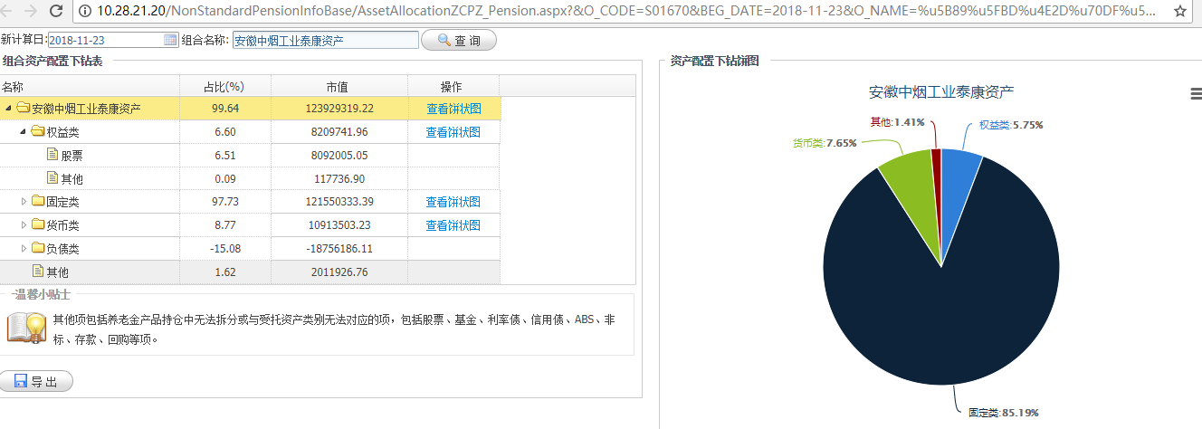资产配置穿透

## 数据来源

养老金资产配置穿透数据除前台导入外，国寿养老金产品的数据可从投资分析系统中获取。

# 投资经理业绩分析

## 投资经理业绩分析—权益

1. **功能描述**

查询权益经理业绩分析数据。

1. **功能权限**

角色权限

1. **页面要素**

**第一页：表1**【**查询条件**】**页面**

|  |  |  |  |  |  |  |
| --- | --- | --- | --- | --- | --- | --- |
| **字段** | | | | | | |
| **序号** | **数据项** | **输入输出** | **类型** | **字段精度** | **是否必输** | **备注** |
|  | 投资经理 | 输入 | 文本框 |  | 是 | 模糊匹配 |
|  | 时间区间 | 输入 | 日历控件 |  | 是 | 默认本年初至当前日期 |
| **按钮** | | | | | | |
| **序号** | **数据项** | **备注** | | | | |
|  | 查询 | —— | | | | |
|  | 重置 | 将查询条件恢复为默认状态（并非清空） | | | | |
|  | 导出 | 导出查询结果列表 | | | | |

**查询结果：投资经理基本信息**

|  |  |  |  |  |  |  |
| --- | --- | --- | --- | --- | --- | --- |
| **字段** | | | | | | |
| **序号** | **数据项** | **输入输出** | **类型** | **字段精度** | **是否必输** | **备注** |
|  | 投资管理机构 | 输出 | 回显 |  | —— | —— |
|  | 姓名 | 输出 | 回显 |  | —— | —— |
|  | 入司时间 | 输出 | 回显 |  | —— | —— |
|  | 性别 | 输出 | 回显 |  | —— | —— |
|  | 出生年份 | 输出 | 回显 |  | —— | —— |
|  | 最高学历 | 输出 | 回显 |  | —— | —— |
|  | 毕业学校 | 输出 | 回显 |  | —— | —— |
|  | 专业 | 输出 | 回显 |  | —— | —— |
|  | 投资从业年限 | 输出 | 回显 |  | —— | —— |
|  | 年金从业年限 | 输出 | 回显 |  | —— | —— |
|  | 原服务机构 | 输出 | 回显 |  | —— | —— |
|  | 单位名称 | 输出 | 回显 |  | —— | —— |
|  | 起始时间 | 输出 | 回显 |  | —— | —— |
|  | 终止时间 | 输出 | 回显 |  | —— | —— |
| **访谈记录** | | | | | | |
| **序号** | **数据项** | **输入输出** | **类型** | **字段精度** | **是否必输** | **备注** |
|  | 投资经理 | 输出 | 回显 |  | —— | —— |
|  | 现服务机构 | 输出 | 回显 |  | —— | —— |
|  | 投资经理类型 | 输出 | 回显 |  | —— | —— |
|  | 关联对象 | 输出 | 回显 |  | —— | —— |
|  | 操作主题 | 输出 | 回显 |  | —— | —— |
|  | 访谈日期 | 输出 | 回显 |  | —— | —— |
|  | 访谈摘要 | 输出 | 回显 |  | —— | —— |
| **超链接** | | | | | | |
| **序号** | **数据项** | **备注** | | | | |
|  | 操作 | 点击“查看详情”跳转该投资经理访谈详情 | | | | |

**查询结果：投资经理管理组合**

|  |  |  |  |  |  |  |
| --- | --- | --- | --- | --- | --- | --- |
| **图表** | | | | | | |
| **序号** | **数据项** | **输入输出** | **类型** | **字段精度** | **是否必输** | **备注** |
|  | 收益率走势图 | 输出 | 折线图 |  | —— | 本年收益率、品种收益率走势 |
|  | 本年收益率分布图 | 输出 | 柱状图 |  | —— | 规模（亿）、数量（个） |
| **按钮** | | | | | | |
| **序号** | **数据项** | **备注** | | | | |
|  | 导出 | 导出PNG、JPEG、PDF、SVR矢量图形等格式文件 | | | | |
| **字段** | | | | | | |
| **序号** | **数据项** | **输入输出** | **类型** | **字段精度** | **是否必输** | **备注** |
|  | 组合简称 | 输出 | 回显 |  | —— | —— |
|  | 最新计算日 | 输出 | 回显 |  | —— | —— |
|  | 含权/不含权 | 输出 | 回显 |  | —— | —— |
|  | 组合类型 | 输出 | 回显 |  | —— | —— |
|  | 资产规模（亿元） | 输出 | 回显 |  | —— | —— |
|  | 本年收益率（%） | 输出 | 回显 |  | —— | —— |
|  | 权益收益率（%） | 输出 | 回显 |  | —— | —— |
|  | 股票风险敞口 | 输出 | 回显 |  | —— | —— |
|  | 股票风险敞口占比（%） | 输出 | 回显 |  | —— | —— |
|  | 排名 | 输出 | 回显 |  | —— | —— |
| **超链接** | | | | | | |
| **序号** | **数据项** | **备注** | | | | |
|  | 操作 | 点击“查看详情”跳转该组合信息详情 | | | | |

**查询结果：投资收益**

|  |  |  |  |  |  |  |
| --- | --- | --- | --- | --- | --- | --- |
| **字段** | | | | | | |
| **序号** | **数据项** | **输入输出** | **类型** | **字段精度** | **是否必输** | **备注** |
|  | 对象名称 | 输出 | 回显 |  | —— | —— |
|  | 设立日期 | 输出 | 回显 |  | —— | —— |
|  | 最新计算日 | 输出 | 回显 |  | —— | —— |
|  | 模拟组合期末资产净值（万元） | 输出 | 回显 |  | —— | —— |
|  | 权益类市值（万元） | 输出 | 回显 |  | —— | —— |
|  | 权益类收益率（%） | 输出 | 回显 |  | —— | —— |
|  | 股票类市值（万元） | 输出 | 回显 |  | —— | —— |
|  | 股票类收益率（%） | 输出 | 回显 |  | —— | —— |
|  | 区间收益率（%） | 输出 | 回显 |  | —— | —— |

**查询结果：资产配置及收益率**

|  |  |  |  |  |  |  |
| --- | --- | --- | --- | --- | --- | --- |
| **资产配置下钻表** | | | | | | |
| **序号** | **数据项** | **输入输出** | **类型** | **字段精度** | **是否必输** | **备注** |
|  | 名称 | 输出 | 回显 |  | —— | 树结构，点击可查看该下钻的时序图；时序图：规模走势图、收益率走势图 |
|  | 期初权重（%） | 输出 | 回显 |  | —— | —— |
|  | 期末权重（%） | 输出 | 回显 |  | —— | —— |
|  | 平均市值权重（%） | 输出 | 回显 |  | —— | —— |
|  | 收益率（%） | 输出 | 回显 |  | —— | —— |
|  | 操作 | 输出 | 回显 |  | —— | 查看饼图 |
| **资产配置下钻表** | | | | | | |
| **序号** | **数据项** | **输入输出** | **类型** | **字段精度** | **是否必输** | **备注** |
|  | 饼状图 | 输出 | 图表 |  | —— | 当点击树结构的每一层时都按照这层的下一级显示分配比例，100％的饼状图 |

**查询结果：股票行业分析**

|  |  |  |  |  |  |  |
| --- | --- | --- | --- | --- | --- | --- |
| **股票行业分析** | | | | | | |
| **序号** | **数据项** | **输入输出** | **类型** | **字段精度** | **是否必输** | **备注** |
|  | 收益率高低 | 输出 | 折线+柱状图 |  | —— | 行业市场权重、持有行业占比为柱状图；行业指数涨跌幅、品种收益率为折线图 |
|  | 配置高低 | 输出 | 折线+柱状图 |  | —— | 行业市场权重、持有行业占比为柱状图；行业指数涨跌幅、品种收益率为折线图 |
|  | 超配高低 | 输出 | 折线+柱状图 |  | —— | 行业市场权重、持有行业占比为柱状图；行业指数涨跌幅、品种收益率为折线图 |
|  | 行业涨跌幅高低 | 输出 | 折线+柱状图 |  | —— | 行业市场权重、持有行业占比为柱状图；行业指数涨跌幅、品种收益率为折线图 |
|  | 收益率（%） | 输出 | 回显 |  | —— | —— |
|  | 操作 | 输出 | 回显 |  | —— | 查看饼图 |
| **详细数据** | | | | | | |
| **序号** | **数据项** | **输入输出** | **类型** | **字段精度** | **是否必输** | **备注** |
|  | 行业名称 | 输出 | 回显 |  | —— | 点击名称，展示行业在时间区间内走势图 |
|  | 行业市场权重（%） | 输出 | 回显 |  | —— | —— |
|  | 持有行业占比（%） | 输出 | 回显 |  | —— | —— |
|  | 行业指数涨跌幅（%） | 输出 | 回显 |  | —— | —— |
|  | 品种收益率 | 输出 | 回显 |  | —— | —— |
| **行业分析** | | | | | | |
| **序号** | **数据项** | **输入输出** | **类型** | **字段精度** | **是否必输** | **备注** |
|  | 行业走势图 | 输出 | 折线图 |  | —— | —— |

**查询结果：股票持仓分析**

|  |  |  |  |  |  |  |
| --- | --- | --- | --- | --- | --- | --- |
| **重仓行业** | | | | | | |
| **序号** | **数据项** | **输入输出** | **类型** | **字段精度** | **是否必输** | **备注** |
|  | 行业代码 | 输出 | 回显 |  | —— | —— |
|  | 行业名称 | 输出 | 回显 |  | —— | —— |
|  | 持仓市值（万元） | 输出 | 回显 |  | —— | —— |
|  | 占股票市值（%） | 输出 | 回显 |  | —— | —— |
|  | 市场配置（%） | 输出 | 回显 |  | —— | —— |
|  | 区间涨跌幅（%） | 输出 | 回显 |  | —— | —— |
|  | 区间超基准（%） | 输出 | 回显 |  | —— | —— |
|  | 区间收益率（%） | 输出 | 回显 |  | —— | —— |
| **重仓股** | | | | | | |
| **序号** | **数据项** | **输入输出** | **类型** | **字段精度** | **是否必输** | **备注** |
|  | 证券代码 | 输出 | 回显 |  | —— | —— |
|  | 证券名称 | 输出 | 回显 |  | —— | —— |
|  | 持仓市值（万元） | 输出 | 回显 |  | —— | —— |
|  | 占股票市值（%） | 输出 | 回显 |  | —— | —— |
|  | 区间涨幅（%） | 输出 | 回显 |  | —— | —— |
|  | 区间收益率（%） | 输出 | 回显 |  | —— | —— |
|  | 行业 | 输出 | 回显 |  | —— | —— |

**查询结果：股票风格分析**

|  |  |  |  |  |  |  |
| --- | --- | --- | --- | --- | --- | --- |
| **股票风格分析图** | | | | | | |
| **序号** | **数据项** | **输入输出** | **类型** | **字段精度** | **是否必输** | **备注** |
|  | 股票风格图 | 输出 | 折线图 |  | —— | 大盘股价值、大盘股混合、大盘股成长、中盘股价值、中盘股混合、小盘股价值、小盘股混合；可任意组合显示图表结果 |
|  | 股票集中度 | 输出 | 折线图 |  | —— | 集中、分散 |
|  | 股票交易情况 | 输出 | 折线+柱状图 |  | —— | 交易量为柱状图；股票总市值（万）为折线图 |

**查询结果：风险指标**

|  |  |  |  |  |  |  |
| --- | --- | --- | --- | --- | --- | --- |
| **字段** | | | | | | |
| **序号** | **数据项** | **输入输出** | **类型** | **字段精度** | **是否必输** | **备注** |
|  | 对象名称 | 输出 | 回显 |  | —— | —— |
|  | 收益率（%） | 输出 | 回显 |  | —— | —— |
|  | SHARPE | 输出 | 回显 |  | —— | —— |
|  | 波动率（%） | 输出 | 回显 |  | —— | —— |
|  | 最大回撤率（%） | 输出 | 回显 |  | —— | —— |

1. **业务规则**

无

1. 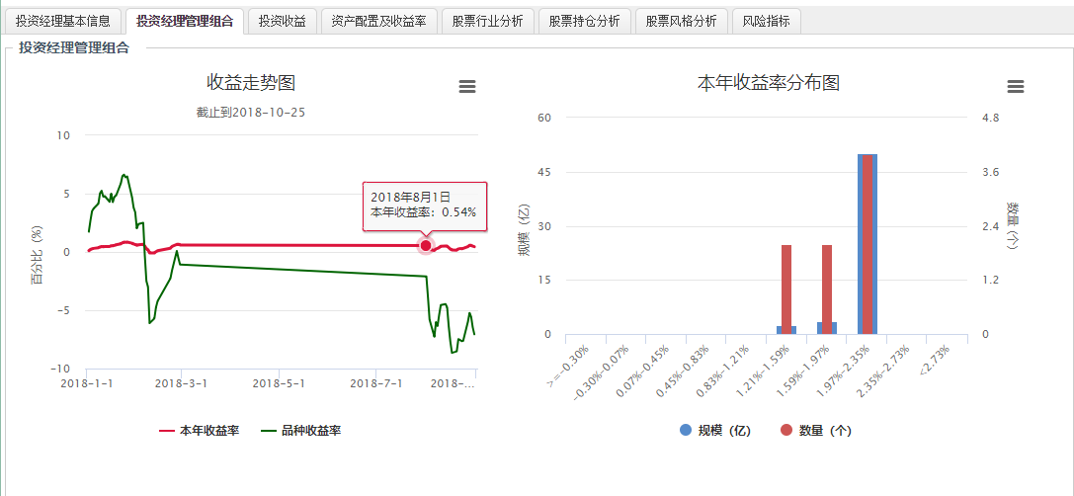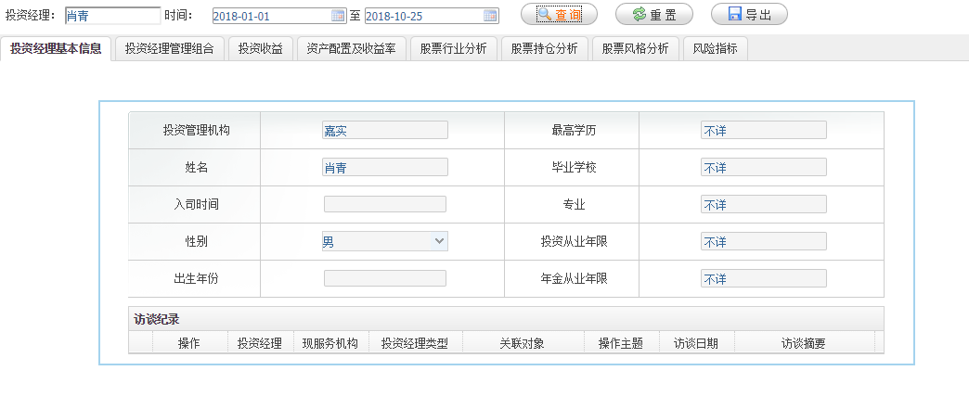**主要静态页面**

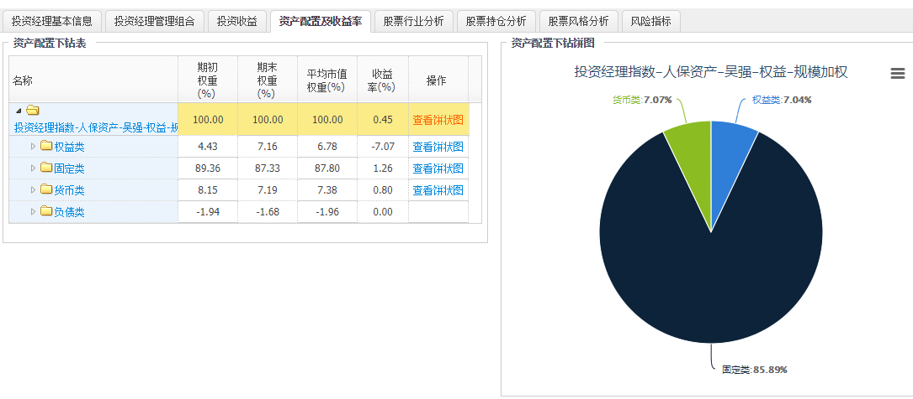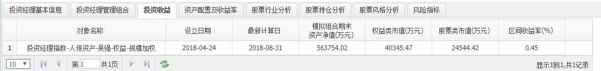

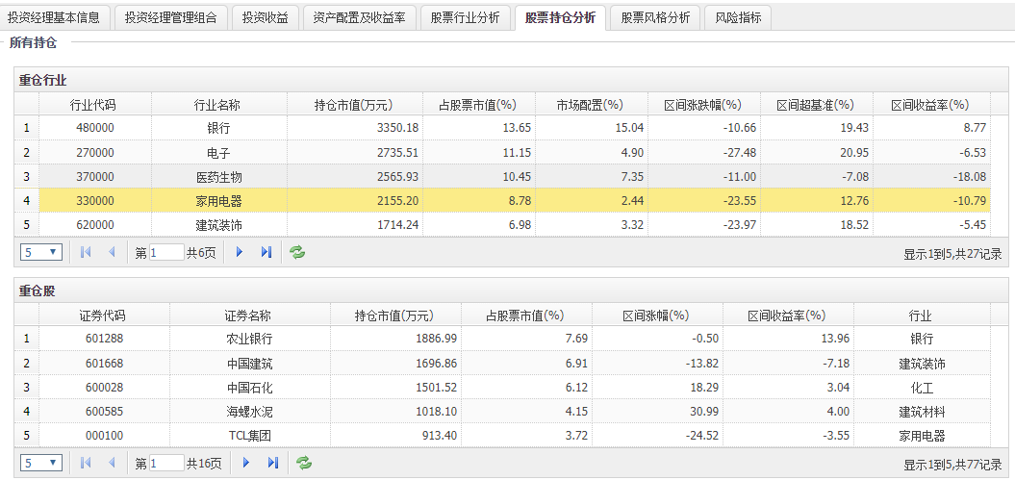

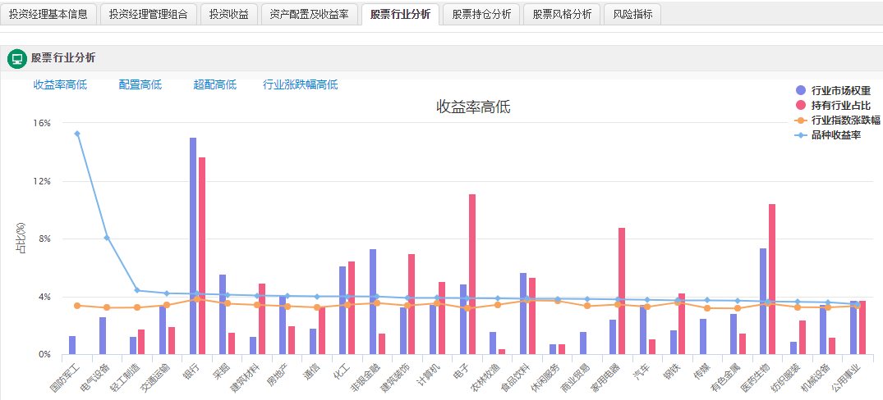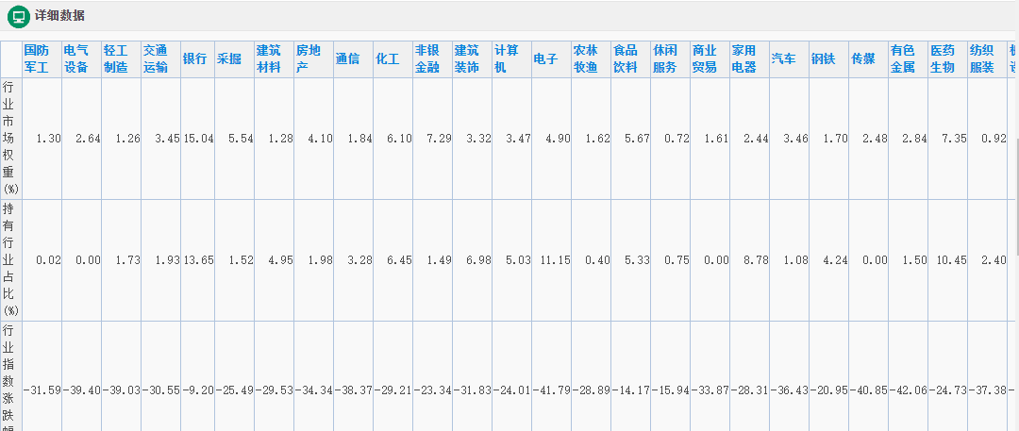

## 投资经理业绩分析—固收

1. **功能描述**

查询固收经理业绩分析数据。

1. **功能权限**

角色权限

1. **页面要素**

**第一页：表1**【**查询条件**】**页面**

|  |  |  |  |  |  |  |
| --- | --- | --- | --- | --- | --- | --- |
| **字段** | | | | | | |
| **序号** | **数据项** | **输入输出** | **类型** | **字段精度** | **是否必输** | **备注** |
|  | 投资经理 | 输入 | 文本框 |  | 是 | 模糊匹配 |
|  | 时间区间 | 输入 | 日历控件 |  | 是 | 默认本年初至当前日期 |
| **按钮** | | | | | | |
| **序号** | **数据项** | **备注** | | | | |
|  | 查询 | —— | | | | |
|  | 重置 | 将查询条件恢复为默认状态（并非清空） | | | | |
|  | 导出 | 导出查询结果列表 | | | | |

**查询结果：投资经理基本信息**

|  |  |  |  |  |  |  |
| --- | --- | --- | --- | --- | --- | --- |
| **字段** | | | | | | |
| **序号** | **数据项** | **输入输出** | **类型** | **字段精度** | **是否必输** | **备注** |
|  | 投资管理机构 | 输出 | 回显 |  | —— | —— |
|  | 姓名 | 输出 | 回显 |  | —— | —— |
|  | 入司时间 | 输出 | 回显 |  | —— | —— |
|  | 性别 | 输出 | 回显 |  | —— | —— |
|  | 出生年份 | 输出 | 回显 |  | —— | —— |
|  | 最高学历 | 输出 | 回显 |  | —— | —— |
|  | 毕业学校 | 输出 | 回显 |  | —— | —— |
|  | 专业 | 输出 | 回显 |  | —— | —— |
|  | 投资从业年限 | 输出 | 回显 |  | —— | —— |
|  | 年金从业年限 | 输出 | 回显 |  | —— | —— |
|  | 原服务机构 | 输出 | 回显 |  | —— | —— |
|  | 单位名称 | 输出 | 回显 |  | —— | —— |
|  | 起始时间 | 输出 | 回显 |  | —— | —— |
|  | 终止时间 | 输出 | 回显 |  | —— | —— |
| **访谈记录** | | | | | | |
| **序号** | **数据项** | **输入输出** | **类型** | **字段精度** | **是否必输** | **备注** |
|  | 投资经理 | 输出 | 回显 |  | —— | —— |
|  | 现服务机构 | 输出 | 回显 |  | —— | —— |
|  | 投资经理类型 | 输出 | 回显 |  | —— | —— |
|  | 关联对象 | 输出 | 回显 |  | —— | —— |
|  | 操作主题 | 输出 | 回显 |  | —— | —— |
|  | 访谈日期 | 输出 | 回显 |  | —— | —— |
|  | 访谈摘要 | 输出 | 回显 |  | —— | —— |
| **超链接** | | | | | | |
| **序号** | **数据项** | **备注** | | | | |
|  | 操作 | 点击“查看详情”跳转该投资经理访谈详情 | | | | |

**查询结果：投资经理管理组合**

|  |  |  |  |  |  |  |
| --- | --- | --- | --- | --- | --- | --- |
| **图表** | | | | | | |
| **序号** | **数据项** | **输入输出** | **类型** | **字段精度** | **是否必输** | **备注** |
|  | 收益率走势图 | 输出 | 折线图 |  | —— | 本年收益率、品种收益率走势 |
|  | 本年收益率分布图 | 输出 | 柱状图 |  | —— | 规模（亿）、数量（个） |
| **按钮** | | | | | | |
| **序号** | **数据项** | **备注** | | | | |
|  | 导出 | 导出PNG、JPEG、PDF、SVR矢量图形等格式文件 | | | | |
| **字段** | | | | | | |
| **序号** | **数据项** | **输入输出** | **类型** | **字段精度** | **是否必输** | **备注** |
|  | 组合简称 | 输出 | 回显 |  | —— | —— |
|  | 最新计算日 | 输出 | 回显 |  | —— | —— |
|  | 含权/不含权 | 输出 | 回显 |  | —— | —— |
|  | 组合类型 | 输出 | 回显 |  | —— | —— |
|  | 资产规模（亿元） | 输出 | 回显 |  | —— | —— |
|  | 本年收益率（%） | 输出 | 回显 |  | —— | —— |
|  | 固收收益率（%） | 输出 | 回显 |  | —— | —— |
|  | 债券风险敞口 | 输出 | 回显 |  | —— | —— |
|  | 债券风险敞口占比（%） | 输出 | 回显 |  | —— | —— |
|  | 排名 | 输出 | 回显 |  | —— | —— |
| **超链接** | | | | | | |
| **序号** | **数据项** | **备注** | | | | |
|  | 操作 | 点击“查看详情”跳转该组合信息详情 | | | | |

**查询结果：投资收益**

|  |  |  |  |  |  |  |
| --- | --- | --- | --- | --- | --- | --- |
| **字段** | | | | | | |
| **序号** | **数据项** | **输入输出** | **类型** | **字段精度** | **是否必输** | **备注** |
|  | 对象名称 | 输出 | 回显 |  | —— | —— |
|  | 设立日期 | 输出 | 回显 |  | —— | —— |
|  | 最新计算日 | 输出 | 回显 |  | —— | —— |
|  | 模拟组合期末资产净值（万元） | 输出 | 回显 |  | —— | —— |
|  | 固定市值类市值（万元） | 输出 | 回显 |  | —— | —— |
|  | 固定市值类收益率（%） | 输出 | 回显 |  | —— | —— |
|  | 混合型产品市值（万元） | 输出 | 回显 |  | —— | —— |
|  | 混合型产品收益率（%） | 输出 | 回显 |  | —— | —— |
|  | 区间收益率（%） | 输出 | 回显 |  | —— | —— |

**查询结果：资产配置及收益率**

|  |  |  |  |  |  |  |
| --- | --- | --- | --- | --- | --- | --- |
| **资产配置下钻表** | | | | | | |
| **序号** | **数据项** | **输入输出** | **类型** | **字段精度** | **是否必输** | **备注** |
|  | 名称 | 输出 | 回显 |  | —— | 树结构，点击可查看该下钻的时序图；时序图：规模走势图、收益率走势图 |
|  | 期初权重（%） | 输出 | 回显 |  | —— | —— |
|  | 期末权重（%） | 输出 | 回显 |  | —— | —— |
|  | 平均市值权重（%） | 输出 | 回显 |  | —— | —— |
|  | 收益率（%） | 输出 | 回显 |  | —— | —— |
|  | 操作 | 输出 | 回显 |  | —— | 查看饼图 |
| **资产配置下钻表** | | | | | | |
| **序号** | **数据项** | **输入输出** | **类型** | **字段精度** | **是否必输** | **备注** |
|  | 饼状图 | 输出 | 图表 |  | —— | 当点击树结构的每一层时都按照这层的下一级显示分配比例，100％的饼状图 |

**查询结果：债券资产分布**

|  |  |  |  |  |  |  |
| --- | --- | --- | --- | --- | --- | --- |
| **查询条件** | | | | | | |
| **序号** | **数据项** | **输入输出** | **类型** | **字段精度** | **是否必输** | **备注** |
|  | 资产类型 | 输入 | 下拉框 |  | —— | —— |
|  | 分布类型 | 输入 | 下拉框 |  | —— | —— |
| **按钮** | | | | | | |
| **序号** | **数据项** | **说明** | | | | |
|  | 查询 | —— | | | | |
| **查询结果** | | | | | | |
| **序号** | **数据项** | **输入输出** | **类型** | **字段精度** | **是否必输** | **备注** |
|  | 久期分布仓位占比 | 输出 | 柱状图 |  | —— | —— |
|  | 每日加权久期 | 输出 | 柱状图 |  | —— | —— |

**查询结果：债券持仓分布**

|  |  |  |  |  |  |  |
| --- | --- | --- | --- | --- | --- | --- |
| **债券重仓行业** | | | | | | |
| **序号** | **数据项** | **输入输出** | **类型** | **字段精度** | **是否必输** | **备注** |
|  | 名称 | 输出 | 回显 |  | —— | —— |
|  | 持仓市值（万元） | 输出 | 回显 |  | —— | —— |
|  | 占债券市值（%） | 输出 | 回显 |  | —— | —— |
|  | 区间收益率（%） | 输出 | 回显 |  | —— | —— |
| **重仓债券** | | | | | | |
| **序号** | **数据项** | **输入输出** | **类型** | **字段精度** | **是否必输** | **备注** |
|  | 证券代码 | 输出 | 回显 |  | —— | —— |
|  | 债券名称 | 输出 | 回显 |  | —— | —— |
|  | 持仓市值（万元） | 输出 | 回显 |  | —— | —— |
|  | 占净值比（%） |  |  |  |  |  |
|  | 中债估值 | 输出 | 回显 |  | —— | —— |
|  | 涨跌幅（%） | 输出 | 回显 |  | —— | —— |
|  | 区间净收益（元） |  |  |  |  |  |
|  | 区间收益率（%） | 输出 | 回显 |  | —— | —— |
|  | 收益率涨跌BP | 输出 | 回显 |  | —— | —— |
|  | 剩余年限（年） | 输出 | 回显 |  | —— | —— |
|  | 占债券市值（%） | 输出 | 回显 |  | —— | —— |
|  | 主体评级 | 输出 | 回显 |  | —— | —— |
|  | 债券类型 | 输出 | 回显 |  | —— | —— |
|  | 交易市场 | 输出 | 回显 |  | —— | —— |
| **重仓地区** | | | | | | |
| **序号** | **数据项** | **输入输出** | **类型** | **字段精度** | **是否必输** | **备注** |
|  | 地区 |  |  |  |  |  |
|  | 持仓市值（万元） |  |  |  |  |  |
|  | 占债券市值（%） |  |  |  |  |  |
|  | 区间收益率（%） |  |  |  |  |  |

**查询结果：信用债券评级——久期分布**

|  |  |  |  |  |  |  |
| --- | --- | --- | --- | --- | --- | --- |
| **字段** | | | | | | |
| **序号** | **数据项** | **输入输出** | **类型** | **字段精度** | **是否必输** | **备注** |
|  | <=6M | 输出 | 回显 |  | —— | 点击可查看评级维度仓位占比图 |
|  | 6-9M | 输出 | 回显 |  | —— | 点击可查看评级维度仓位占比图 |
|  | 9M-1Y | 输出 | 回显 |  | —— | 点击可查看评级维度仓位占比图 |
|  | 1-3Y | 输出 | 回显 |  | —— | 点击可查看评级维度仓位占比图 |
|  | 3-5Y | 输出 | 回显 |  | —— | 点击可查看评级维度仓位占比图 |
|  | 5-7Y | 输出 | 回显 |  | —— | 点击可查看评级维度仓位占比图 |
|  | 7-10Y | 输出 | 回显 |  | —— | 点击可查看评级维度仓位占比图 |
|  | >=10Y | 输出 | 回显 |  | —— | 点击可查看评级维度仓位占比图 |
|  | 其他 | 输出 | 回显 |  | —— | 点击可查看评级维度仓位占比图 |
|  | AA | 输出 | 回显 |  | —— | 点击可查看该评级仓位占比图 |
|  | AA+ | 输出 | 回显 |  | —— | 点击可查看该评级仓位占比图 |
|  | AAA | 输出 | 回显 |  | —— | 点击可查看该评级仓位占比图 |

1. **业务规则**

无

1. 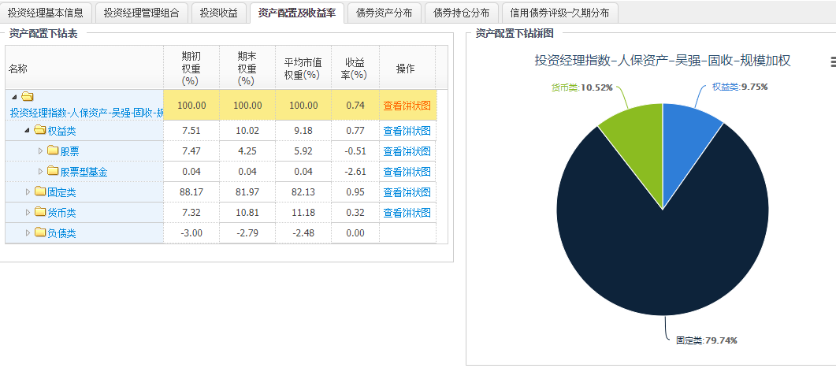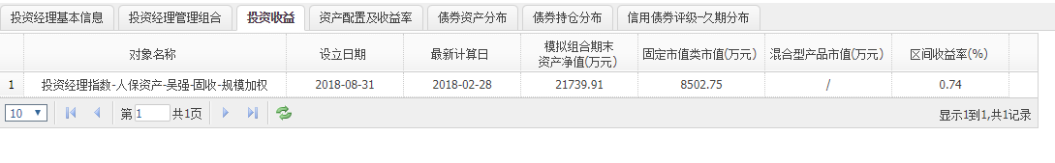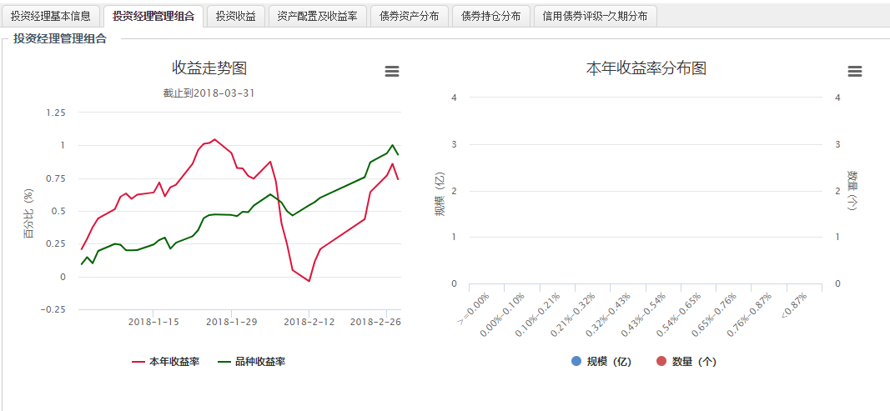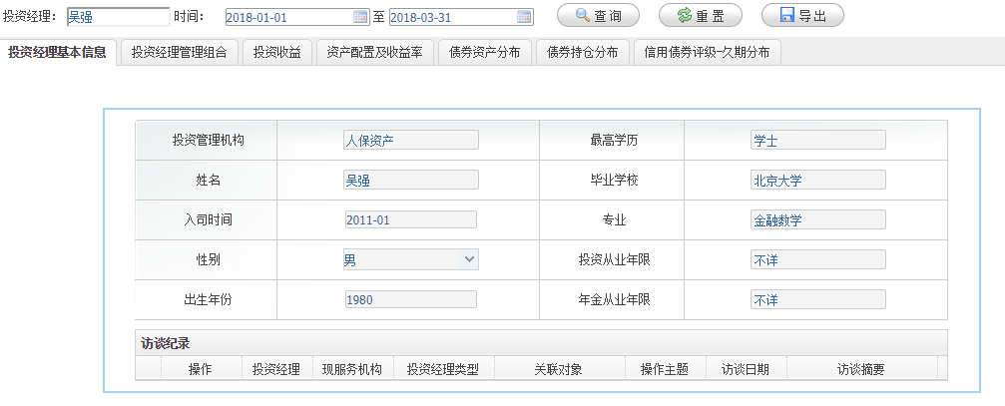**主要静态页面**

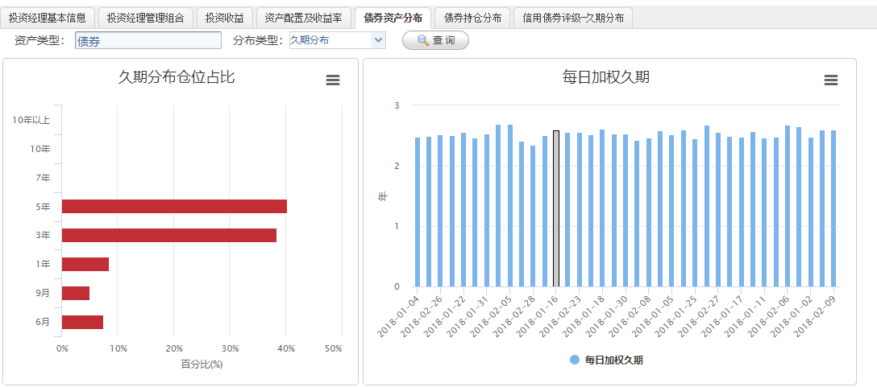

## 组合业绩分析

1. **功能描述**

查询组合业绩分析数据。

1. **功能权限**

角色权限

1. **页面要素**

**第一页：表1**【**查询条件**】**页面**

|  |  |  |  |  |  |  |
| --- | --- | --- | --- | --- | --- | --- |
| **字段** | | | | | | |
| **序号** | **数据项** | **输入输出** | **类型** | **字段精度** | **是否必输** | **备注** |
|  | 组合名称 | 输入 | 文本框 |  | 是 | 模糊匹配 |
|  | 时间区间 | 输入 | 日历控件 |  | 是 | 默认本年初至当前日期 |
| **按钮** | | | | | | |
| **序号** | **数据项** | **备注** | | | | |
|  | 查询 | —— | | | | |
|  | 重置 | 将查询条件恢复为默认状态（并非清空） | | | | |
|  | 导出 | 导出查询结果列表 | | | | |

**查询结果：组合基本信息**

|  |  |  |  |  |  |  |
| --- | --- | --- | --- | --- | --- | --- |
| **字段** | | | | | | |
| **序号** | **数据项** | **输入输出** | **类型** | **字段精度** | **是否必输** | **备注** |
|  | 组合简称 | 输出 | 回显 |  | —— | —— |
|  | 组合全称 | 输出 | 回显 |  | —— | —— |
|  | 托管人 | 输出 | 回显 |  | —— | —— |
|  | 账户管理人 | 输出 | 回显 |  | —— | —— |
|  | 投资管理人 | 输出 | 回显 |  | —— | —— |
|  | 开始投资日期 | 输出 | 回显 |  | —— | —— |
|  | 所属区域 | 输出 | 回显 |  | —— | —— |
|  | 组合类型 | 输出 | 回显 |  | —— | —— |
|  | 投资策略 | 输出 | 回显 |  | —— | —— |
|  | 所属行业 | 输出 | 回显 |  | —— | —— |
|  | 市场基准 | 输出 | 回显 |  | —— | —— |
|  | 绝对基准 | 输出 | 回显 |  | —— | —— |
|  | 组合状态 | 输出 | 回显 |  | —— | —— |
| **查看历史轨迹：固收经理** | | | | | | |
| **序号** | **数据项** | **输入输出** | **类型** | **字段精度** | **是否必输** | **备注** |
|  | 固收经理 | 输出 | 回显 |  | —— | —— |
|  | 开始日期 | 输出 | 回显 |  | —— | —— |
|  | 截止日期 | 输出 | 回显 |  | —— | —— |
| **查看历史轨迹：权益经理** | | | | | | |
| **序号** | **数据项** | **输入输出** | **类型** | **字段精度** | **是否必输** | **备注** |
|  | 权益经理 | 输出 | 回显 |  | —— | —— |
|  | 开始日期 | 输出 | 回显 |  | —— | —— |
|  | 截止日期 | 输出 | 回显 |  | —— | —— |

**查询结果：投资收益**

|  |  |  |  |  |  |  |
| --- | --- | --- | --- | --- | --- | --- |
| **字段** | | | | | | |
| **序号** | **数据项** | **输入输出** | **类型** | **字段精度** | **是否必输** | **备注** |
|  | 对象名称 | 输出 | 回显 |  | —— | —— |
|  | 设立日期 | 输出 | 回显 |  | —— | —— |
|  | 最新计算日 | 输出 | 回显 |  | —— | —— |
|  | 模拟组合期末资产净值（万元） | 输出 | 回显 |  | —— | —— |
|  | 区间收益率（%） | 输出 | 回显 |  | —— | —— |
| **收益走势图** | | | | | | |
| **序号** | **数据项** | **输入输出** | **类型** | **字段精度** | **是否必输** | **备注** |
|  | 收益走势图 | 输出 | 折线图 |  | —— | —— |

**查询结果：资产配置及收益率**

|  |  |  |  |  |  |  |
| --- | --- | --- | --- | --- | --- | --- |
| **资产配置下钻表** | | | | | | |
| **序号** | **数据项** | **输入输出** | **类型** | **字段精度** | **是否必输** | **备注** |
|  | 名称 | 输出 | 回显 |  | —— | 树结构，点击可查看该下钻的时序图；时序图：规模走势图、收益率走势图 |
|  | 期初权重（%） | 输出 | 回显 |  | —— | —— |
|  | 期末权重（%） | 输出 | 回显 |  | —— | —— |
|  | 平均市值权重（%） | 输出 | 回显 |  | —— | —— |
|  | 收益率（%） | 输出 | 回显 |  | —— | —— |
|  | 操作 | 输出 | 回显 |  | —— | 查看饼图 |
| **资产配置下钻表** | | | | | | |
| **序号** | **数据项** | **输入输出** | **类型** | **字段精度** | **是否必输** | **备注** |
|  | 饼状图 | 输出 | 图表 |  | —— | 当点击树结构的每一层时都按照这层的下一级显示分配比例，100％的饼状图 |

**查询结果：股票行业分析**

|  |  |  |  |  |  |  |
| --- | --- | --- | --- | --- | --- | --- |
| **股票行业分析** | | | | | | |
| **序号** | **数据项** | **输入输出** | **类型** | **字段精度** | **是否必输** | **备注** |
|  | 收益率高低 | 输出 | 折线+柱状图 |  | —— | 行业市场权重、持有行业占比为柱状图；行业指数涨跌幅、品种收益率为折线图 |
|  | 配置高低 | 输出 | 折线+柱状图 |  | —— | 行业市场权重、持有行业占比为柱状图；行业指数涨跌幅、品种收益率为折线图 |
|  | 超配高低 | 输出 | 折线+柱状图 |  | —— | 行业市场权重、持有行业占比为柱状图；行业指数涨跌幅、品种收益率为折线图 |
|  | 行业涨跌幅高低 | 输出 | 折线+柱状图 |  | —— | 行业市场权重、持有行业占比为柱状图；行业指数涨跌幅、品种收益率为折线图 |
|  | 收益率（%） | 输出 | 回显 |  | —— | —— |
|  | 操作 | 输出 | 回显 |  | —— | 查看饼图 |
| **详细数据** | | | | | | |
| **序号** | **数据项** | **输入输出** | **类型** | **字段精度** | **是否必输** | **备注** |
|  | 行业名称 | 输出 | 回显 |  | —— | 点击名称，展示行业在时间区间内走势图 |
|  | 行业市场权重（%） | 输出 | 回显 |  | —— | —— |
|  | 持有行业占比（%） | 输出 | 回显 |  | —— | —— |
|  | 行业指数涨跌幅（%） | 输出 | 回显 |  | —— | —— |
|  | 品种收益率 | 输出 | 回显 |  | —— | —— |
| **行业分析** | | | | | | |
| **序号** | **数据项** | **输入输出** | **类型** | **字段精度** | **是否必输** | **备注** |
|  | 行业走势图 | 输出 | 折线图 |  | —— | —— |

**查询结果：股票持仓分析**

|  |  |  |  |  |  |  |
| --- | --- | --- | --- | --- | --- | --- |
| **重仓行业** | | | | | | |
| **序号** | **数据项** | **输入输出** | **类型** | **字段精度** | **是否必输** | **备注** |
|  | 行业代码 | 输出 | 回显 |  | —— | —— |
|  | 行业名称 | 输出 | 回显 |  | —— | —— |
|  | 持仓市值（万元） | 输出 | 回显 |  | —— | —— |
|  | 占股票市值（%） | 输出 | 回显 |  | —— | —— |
|  | 市场配置（%） | 输出 | 回显 |  | —— | —— |
|  | 区间涨跌幅（%） | 输出 | 回显 |  | —— | —— |
|  | 区间超基准（%） | 输出 | 回显 |  | —— | —— |
|  | 区间收益率（%） | 输出 | 回显 |  | —— | —— |
| **重仓股** | | | | | | |
| **序号** | **数据项** | **输入输出** | **类型** | **字段精度** | **是否必输** | **备注** |
|  | 证券代码 | 输出 | 回显 |  | —— | —— |
|  | 证券名称 | 输出 | 回显 |  | —— | —— |
|  | 持仓市值（万元） | 输出 | 回显 |  | —— | —— |
|  | 占股票市值（%） | 输出 | 回显 |  | —— | —— |
|  | 区间涨幅（%） | 输出 | 回显 |  | —— | —— |
|  | 区间收益率（%） | 输出 | 回显 |  | —— | —— |
|  | 行业 | 输出 | 回显 |  | —— | —— |

**查询结果：股票风格分析**

|  |  |  |  |  |  |  |
| --- | --- | --- | --- | --- | --- | --- |
| **股票风格分析图** | | | | | | |
| **序号** | **数据项** | **输入输出** | **类型** | **字段精度** | **是否必输** | **备注** |
|  | 股票风格图 | 输出 | 折线图 |  | —— | 大盘股价值、大盘股混合、大盘股成长、中盘股价值、中盘股混合、小盘股价值、小盘股混合；可任意组合显示图表结果 |
|  | 股票集中度 | 输出 | 折线图 |  | —— | 集中、分散 |
|  | 股票交易情况 | 输出 | 折线+柱状图 |  | —— | 交易量为柱状图；股票总市值（万）为折线图 |

**查询结果：风险指标**

|  |  |  |  |  |  |  |
| --- | --- | --- | --- | --- | --- | --- |
| **字段** | | | | | | |
| **序号** | **数据项** | **输入输出** | **类型** | **字段精度** | **是否必输** | **备注** |
|  | 对象名称 | 输出 | 回显 |  | —— | —— |
|  | 收益率（%） | 输出 | 回显 |  | —— | —— |
|  | SHARPE | 输出 | 回显 |  | —— | —— |
|  | 波动率（%） | 输出 | 回显 |  | —— | —— |
|  | 最大回撤率（%） | 输出 | 回显 |  | —— | —— |

**查询结果：债券资产分布**

|  |  |  |  |  |  |  |
| --- | --- | --- | --- | --- | --- | --- |
| **查询条件** | | | | | | |
| **序号** | **数据项** | **输入输出** | **类型** | **字段精度** | **是否必输** | **备注** |
|  | 资产类型 | 输入 | 下拉框 |  | —— | —— |
|  | 分布类型 | 输入 | 下拉框 |  | —— | —— |
| **按钮** | | | | | | |
| **序号** | **数据项** | **说明** | | | | |
|  | 查询 | —— | | | | |
| **查询结果** | | | | | | |
| **序号** | **数据项** | **输入输出** | **类型** | **字段精度** | **是否必输** | **备注** |
|  | 久期分布仓位占比 | 输出 | 柱状图 |  | —— | —— |
|  | 每日加权久期 | 输出 | 柱状图 |  | —— | —— |

**查询结果：债券持仓分布**

|  |  |  |  |  |  |  |
| --- | --- | --- | --- | --- | --- | --- |
| **债券重仓行业** | | | | | | |
| **序号** | **数据项** | **输入输出** | **类型** | **字段精度** | **是否必输** | **备注** |
|  | 名称 | 输出 | 回显 |  | —— | —— |
|  | 持仓市值（万元） | 输出 | 回显 |  | —— | —— |
|  | 占债券市值（%） | 输出 | 回显 |  | —— | —— |
|  | 区间收益率（%） | 输出 | 回显 |  | —— | —— |
| **重仓债券** | | | | | | |
| **序号** | **数据项** | **输入输出** | **类型** | **字段精度** | **是否必输** | **备注** |
|  | 证券代码 | 输出 | 回显 |  | —— | —— |
|  | 债券名称 | 输出 | 回显 |  | —— | —— |
|  | 持仓市值（万元） | 输出 | 回显 |  | —— | —— |
|  | 占净值比（%） |  |  |  |  |  |
|  | 中债估值 | 输出 | 回显 |  | —— | —— |
|  | 涨跌幅（%） | 输出 | 回显 |  | —— | —— |
|  | 区间净收益（元） |  |  |  |  |  |
|  | 区间收益率（%） | 输出 | 回显 |  | —— | —— |
|  | 收益率涨跌BP | 输出 | 回显 |  | —— | —— |
|  | 剩余年限（年） | 输出 | 回显 |  | —— | —— |
|  | 占债券市值（%） | 输出 | 回显 |  | —— | —— |
|  | 主体评级 | 输出 | 回显 |  | —— | —— |
|  | 债券类型 | 输出 | 回显 |  | —— | —— |
|  | 交易市场 | 输出 | 回显 |  | —— | —— |
| **重仓地区** | | | | | | |
| **序号** | **数据项** | **输入输出** | **类型** | **字段精度** | **是否必输** | **备注** |
|  | 地区 |  |  |  |  |  |
|  | 持仓市值（万元） |  |  |  |  |  |
|  | 占债券市值（%） |  |  |  |  |  |
|  | 区间收益率（%） |  |  |  |  |  |

**查询结果：信用债券评级——久期分布**

|  |  |  |  |  |  |  |
| --- | --- | --- | --- | --- | --- | --- |
| **字段** | | | | | | |
| **序号** | **数据项** | **输入输出** | **类型** | **字段精度** | **是否必输** | **备注** |
|  | <=6M | 输出 | 回显 |  | —— | 点击可查看评级维度仓位占比图 |
|  | 6-9M | 输出 | 回显 |  | —— | 点击可查看评级维度仓位占比图 |
|  | 9M-1Y | 输出 | 回显 |  | —— | 点击可查看评级维度仓位占比图 |
|  | 1-3Y | 输出 | 回显 |  | —— | 点击可查看评级维度仓位占比图 |
|  | 3-5Y | 输出 | 回显 |  | —— | 点击可查看评级维度仓位占比图 |
|  | 5-7Y | 输出 | 回显 |  | —— | 点击可查看评级维度仓位占比图 |
|  | 7-10Y | 输出 | 回显 |  | —— | 点击可查看评级维度仓位占比图 |
|  | >=10Y | 输出 | 回显 |  | —— | 点击可查看评级维度仓位占比图 |
|  | 其他 | 输出 | 回显 |  | —— | 点击可查看评级维度仓位占比图 |
|  | AA | 输出 | 回显 |  | —— | 点击可查看该评级仓位占比图 |
|  | AA+ | 输出 | 回显 |  | —— | 点击可查看该评级仓位占比图 |
|  | AAA | 输出 | 回显 |  | —— | 点击可查看该评级仓位占比图 |

1. **业务规则**

无

1. 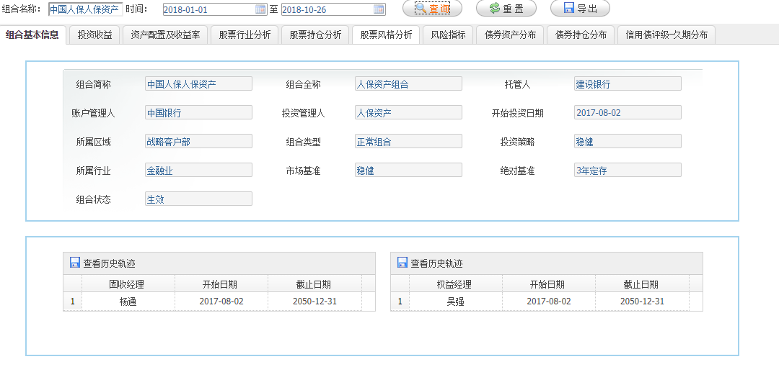**主要静态页面**

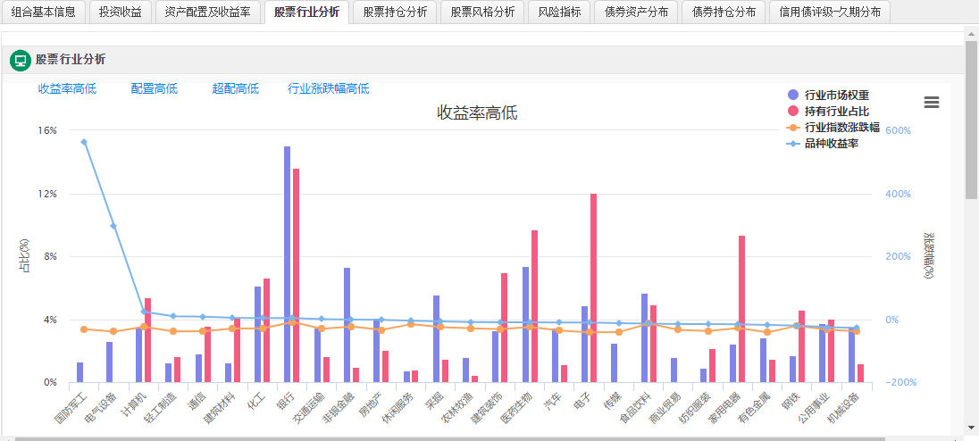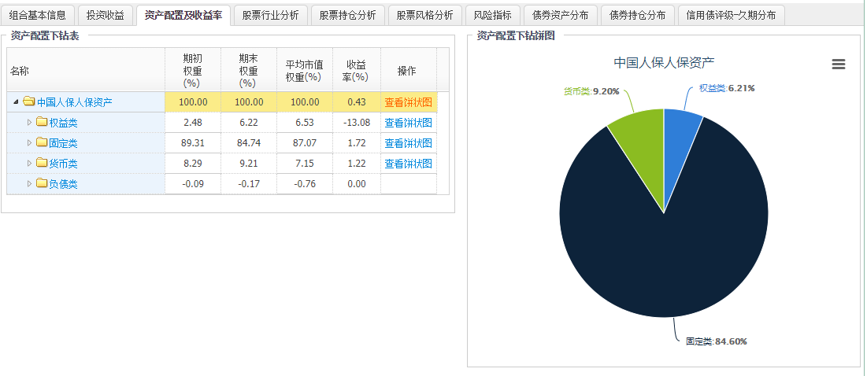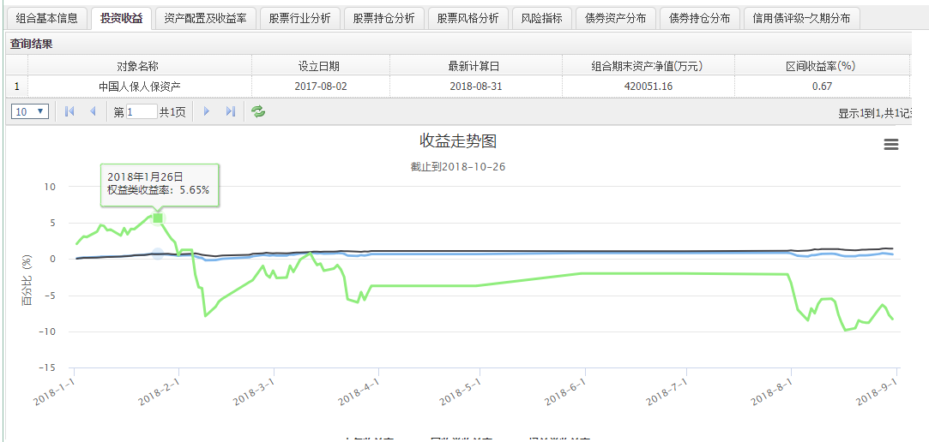

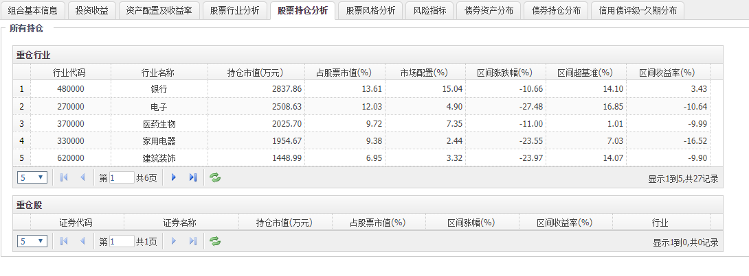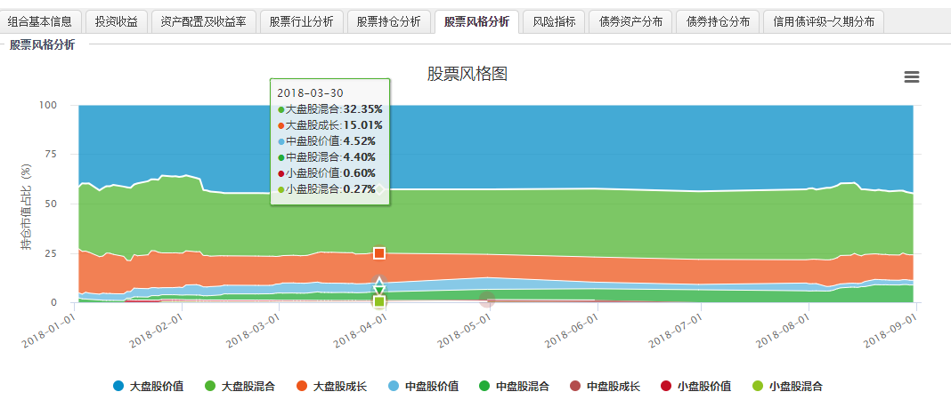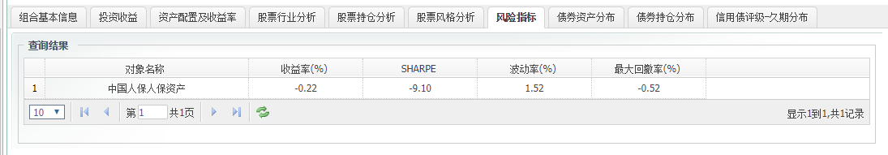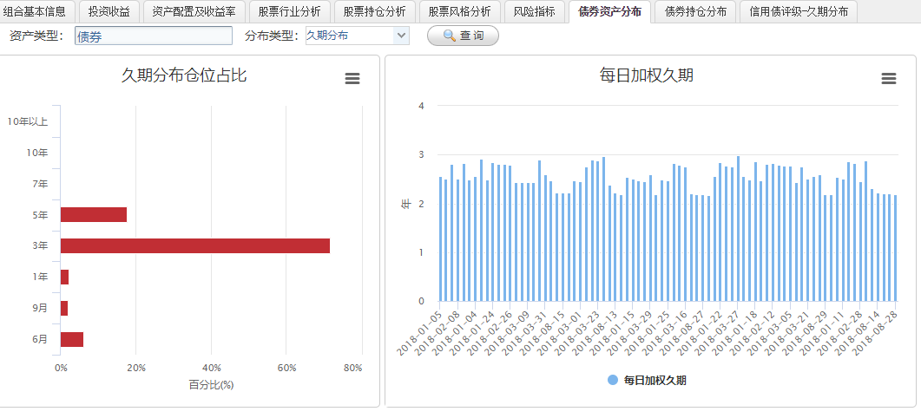

## 投资经理—组合对应查询

1. **功能描述**

查询投资经理—组合对应信息。

1. **功能权限**

角色权限

1. **页面要素**

**第一页：表1**【**查询条件**】**页面**

|  |  |  |  |  |  |  |
| --- | --- | --- | --- | --- | --- | --- |
| **字段** | | | | | | |
| **序号** | **数据项** | **输入输出** | **类型** | **字段精度** | **是否必输** | **备注** |
|  | 投资经理 | 输入 | 弹框 |  | 否 | 模糊匹配 |
|  | 投管人 | 输入 | 弹框 |  | 否 | 模糊匹配 |
|  | 组合简称 | 输入 | 弹框 |  | 否 | 模糊匹配 |
|  | 查询区间 | 输入 | 日历控件 |  | 否 | 默认为空 |
| **按钮** | | | | | | |
| **序号** | **数据项** | **备注** | | | | |
|  | 查询 | —— | | | | |
|  | 重置 | 将查询条件恢复为默认状态（并非清空） | | | | |
|  | 导出 | 导出查询结果列表 | | | | |

**查询结果：查询结果两个列表：组合列表—权益类/固收类，字段一致。**

|  |  |  |  |  |  |  |
| --- | --- | --- | --- | --- | --- | --- |
| **字段** | | | | | | |
| **序号** | **数据项** | **输入输出** | **类型** | **字段精度** | **是否必输** | **备注** |
|  | 组合简称 | 输出 | 回显 |  | —— | —— |
|  | 最新计算日 | 输出 | 回显 |  | —— | —— |
|  | 本年收益率（%） | 输出 | 回显 |  | —— | —— |
|  | 投资经理 | 输出 | 回显 |  | —— | —— |
|  | 投资经理类型 | 输出 | 回显 |  | —— | —— |
|  | 计划简称 | 输出 | 回显 |  | —— | —— |
|  | 投管人 | 输出 | 回显 |  | —— | —— |
|  | 起始日期 | 输出 | 回显 |  | —— | —— |
|  | 结束日期 | 输出 | 回显 |  | —— | —— |

1. **业务规则**

无

1. **主要静态页面**

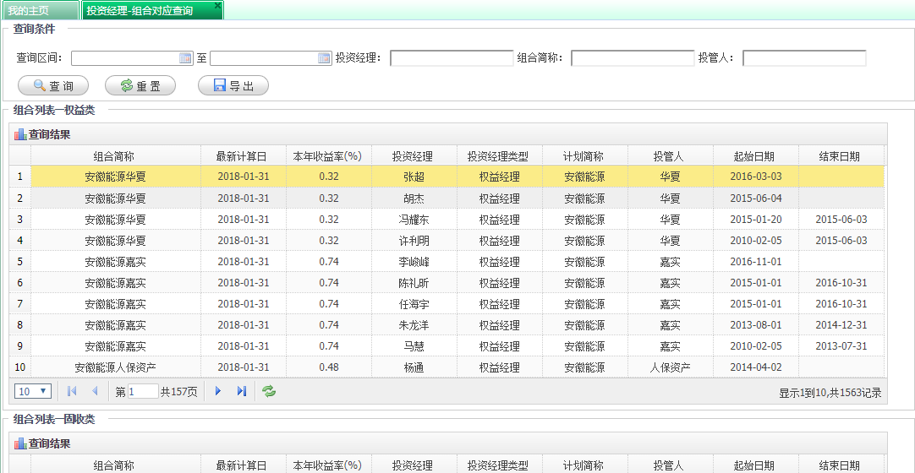

# 负面信息监控管理

## 任务发起

1. **功能描述**

查询持有负面信息明细资产的组合，发起监控管理任务。

1. **功能权限**

角色权限

1. **业务流程**



1. **页面要素**

**第一页：表1**【**查询条件**】**页面**

|  |  |  |  |  |  |  |
| --- | --- | --- | --- | --- | --- | --- |
| **字段** | | | | | | |
| **序号** | **数据项** | **输入输出** | **类型** | **字段精度** | **是否必输** | **备注** |
|  | 时间 | 输入 | 日历控件 |  | 否 | 默认当前日期 |
|  | 查询类型 | 输入 | 下拉框 |  | 是 | 选项：全部、股票、债券、基金、养老金、发行主体；默认全部 |
|  | 查询名称 | 输入 | 文本框 |  | 是 | 模糊匹配 |
| **按钮** | | | | | | |
| **序号** | **数据项** | **备注** | | | | |
|  | 查询 | —— | | | | |
|  | 重置 | 将查询条件恢复为默认状态（并非清空） | | | | |
|  | 导出 | 导出查询结果列表 | | | | |
|  | 任务发起 | 勾选组合后，发起新的负面信息监控任务 | | | | |

**第一页：表2【查询结果】页面**

|  |  |  |  |  |  |  |
| --- | --- | --- | --- | --- | --- | --- |
| **字段** | | | | | | |
| **序号** | **数据项** | **输入输出** | **类型** | **字段精度** | **是否必输** | **备注** |
|  | 全选 | 输入 | 复选框 |  | —— | 支持一键选择所有组合，也可选择部分组合 |
|  | 序号 | 输出 | 回显 |  | —— | —— |
|  | 计划简称 | 输出 | 回显 |  | —— | —— |
|  | 组合简称 | 输出 | 回显 |  | —— | —— |
|  | 投管人 | 输出 | 回显 |  | —— | —— |
|  | 发行主体 | 输出 | 回显 |  | —— | —— |
|  | 证券名称 | 输出 | 回显 |  | —— | —— |
|  | 债券到期日 | 输出 | 回显 |  | —— | —— |
|  | 最新计算日 | 输出 | 回显 |  | —— | —— |

1. **业务规则**
2. 支持一键选择全部查询结果打包生成一个任务，也可以选择需要生成任务的组合打包生成任务。
3. 查询条件：查询名称必输且支持模糊查询，查询日期区间默认当前日期，非必输，可清空，清空代表查全部时间区间。
4. 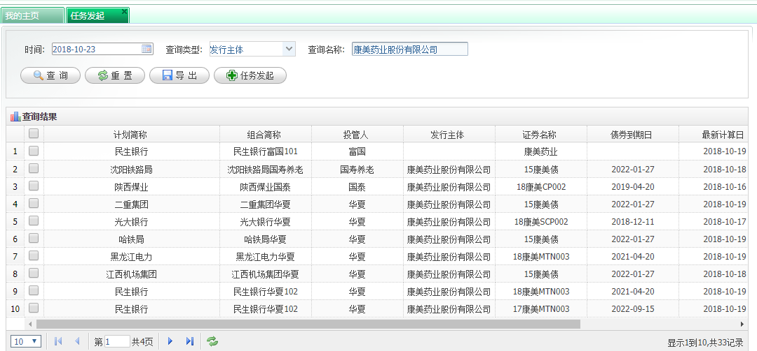**主要静态页面**

## 任务处理

1. **功能描述**

处理已经生成的负面信息监控管理任务，向投管人发送邮件并记录处理记录过程。

1. **功能权限**

角色权限

1. **业务流程**



1. **页面要素**

**第一页：表1**【**查询条件**】**页面**

|  |  |  |  |  |  |  |
| --- | --- | --- | --- | --- | --- | --- |
| **字段** | | | | | | |
| **序号** | **数据项** | **输入输出** | **类型** | **字段精度** | **是否必输** | **备注** |
|  | 查询区间 | 输入 | 日历控件 |  | 否 | 默认本年初至当前日期 |
|  | 任务状态 | 输入 | 下拉框 |  | 是 | 选项：全部、待提交、已完成；默认全部 |
|  | 发行主体 | 输入 | 文本框 |  | 否 | 模糊匹配 |
|  | 是否持续跟踪 | 输入 | 下拉框 |  | 是 | 选项：全部、是、否；默认全部 |
| **按钮** | | | | | | |
| **序号** | **数据项** | **备注** | | | | |
|  | 查询 | —— | | | | |
|  | 重置 | 将查询条件恢复为默认状态（并非清空） | | | | |
|  | 导出 | 导出查询结果列表 | | | | |
|  | 导出数据明细 | 导出查询结果的明细数据 | | | | |

**第一页：表2【查询结果】页面**

|  |  |  |  |  |  |  |
| --- | --- | --- | --- | --- | --- | --- |
| **字段** | | | | | | |
| **序号** | **数据项** | **输入输出** | **类型** | **字段精度** | **是否必输** | **备注** |
|  | 序号 | 输出 | 回显 |  | —— | —— |
|  | 发行主体 | 输出 | 回显 |  | —— | —— |
|  | 是否持续跟踪 | 输出 | 回显 |  | —— | —— |
|  | 是否已违约 | 输出 | 回显 |  | —— | —— |
|  | 任务发起时间 | 输出 | 回显 |  | —— | —— |
|  | 任务发起人 | 输出 | 回显 |  | —— | —— |
|  | 任务状态 | 输出 | 回显 |  | —— | —— |
| **按钮** | | | | | | |
| **序号** | **数据项** | **备注** | | | | |
|  | 关闭 | 关闭本页签 | | | | |
| **超链接** | | | | | | |
| **序号** | **数据项** | **备注** | | | | |
|  | 操作 | 1. 待提交：点击“处理”进入该任务的处理页面；点击“删   除”删除该任务；点击“操作明细”查看该任务的操作流程日志；   1. 已完成：点击“查看详情”查看该任务的详情页面（详情   页只读）；点击“操作明细”查看该任务操作流程日志 | | | | |

**第2页：任务处理页面**

|  |  |  |  |  |  |  |
| --- | --- | --- | --- | --- | --- | --- |
| **邮件发送** | | | | | | |
| **序号** | **数据项** | **输入输出** | **类型** | **字段精度** | **是否必输** | **备注** |
|  | 全选 | 输入 | 复选框 |  | —— | 默认选择全部投管人，可分别发送邮件 |
|  | 投管人 | 输出 | 回显 |  | —— | 包含多个组合 |
|  | 计划简称 | 输出 | 回显 |  |  | —— |
|  | 组合简称 | 输出 | 回显 |  | —— | —— |
|  | 发行主体 | 输出 | 回显 |  | —— | —— |
|  | 主体评级 | 输出 | 回显 |  | —— | —— |
|  | 证券名称 | 输出 | 回显 |  | —— | —— |
|  | 债券到期日 | 输出 | 回显 |  | —— | —— |
|  | 债券评级 | 输出 | 回显 |  | —— | —— |
|  | 最新计算日 | 输出 | 回显 |  | —— | —— |
|  | 持有市值（元） | 输出 | 回显 |  | —— | —— |
|  | 组合仓位（%） | 输出 | 回显 |  | —— | —— |
| **按钮** | | | | | | |
| **序号** | **数据项** | **备注** | | | | |
|  | 查看附件 | 下载对应投管人的，包含所有组合信息的附件 | | | | |
|  | 邮件发送 | 编辑邮件正文，向投管人发送邮件 | | | | |
| **处理记录** | | | | | | |
| **序号** | **数据项** | **输入输出** | **类型** | **字段精度** | **是否必输** | **备注** |
|  | 是否在季报中反映 | 输入 | 单选按钮 |  | 是 | 选项：是、否；不置默认选项，选择是的时候，默认带出本年本季度，可修改 |
|  | 是否持续跟踪 | 输入 | 单选按钮 |  | 是 | 选项：是、否；不置默认选项， |
|  | 是否已违约 | 输入 | 单选按钮 |  | 是 | 选项：是、否；默认选择否 |
|  | 受托人分析 | 输入 | 长文本 |  | 是 | —— |
|  | 投管人反馈 | 输入 | 长文本 |  | 是 | —— |
| **超链接** | | | | | | |
| **序号** | **数据项** | **备注** | | | | |
|  | 查询轨迹 | 以发行主体为维度，查询当前任务的处理轨迹 | | | | |
| 按钮 | | | | | | |
| **序号** | **数据项** | **备注** | | | | |
|  | 保存 | 保存修改后的任务 | | | | |
|  | 提交 | 提交任务 | | | | |

1. **业务规则**
2. 邮件发送可选择全部投管人发送邮件，也支持单独向一个或多个投管人分别发送邮件，所有投管人必须都发送邮件；
3. 处理记录：是否已违约默认选择否，是否在季报中反映以及是否持续跟踪都为空且必填；
4. 选择持续跟踪的任务，处理完成后，将会由系统在特定时间（次月5号）生成一条新的待处理任务；
5. 持续跟踪生成待处理任务的形成条件：通过发行主体和任务自动发起日期反查持有组合，将反查的组合打包重新生成一条待处理任务。
6. 邮件发送和处理记录要全部处理完成后，方可提交。
7. 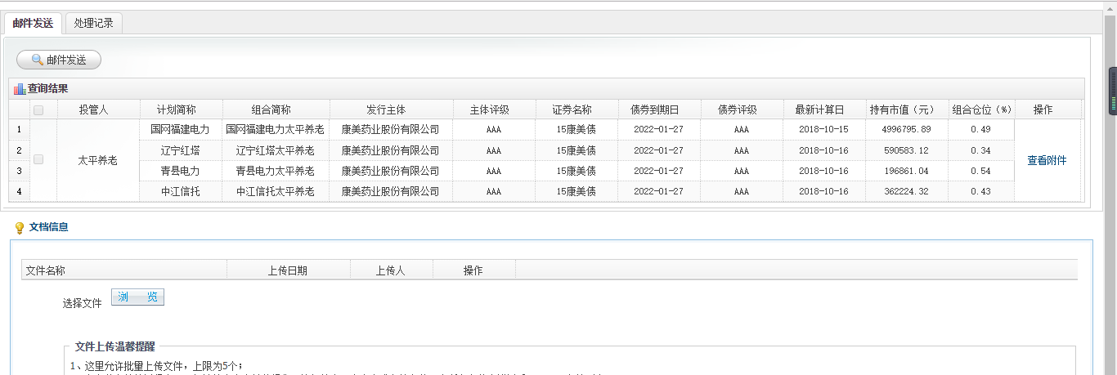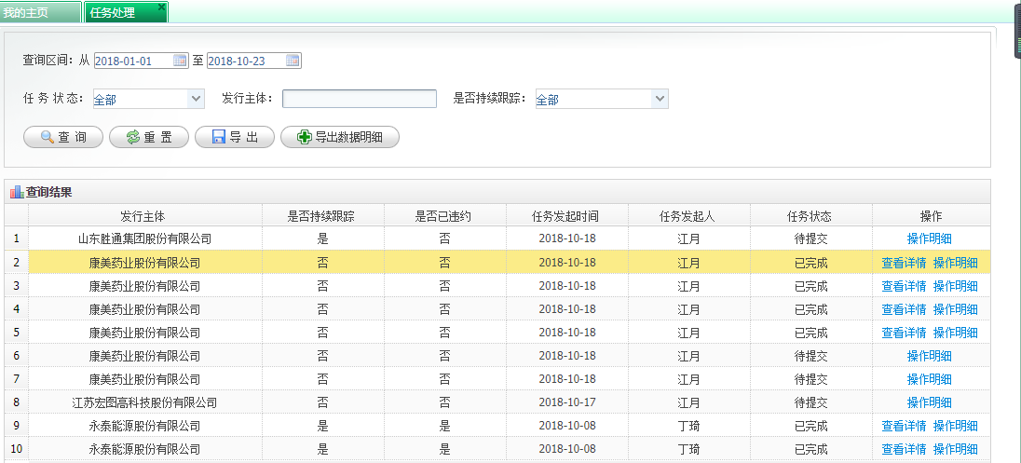**主要静态页面**

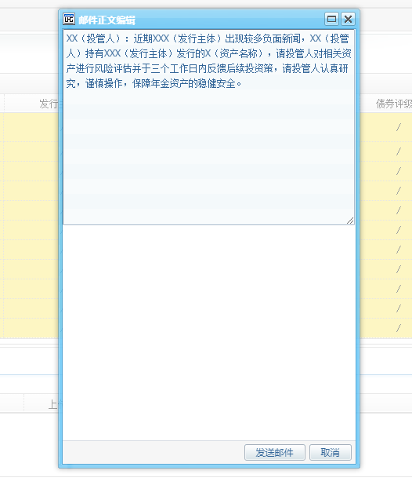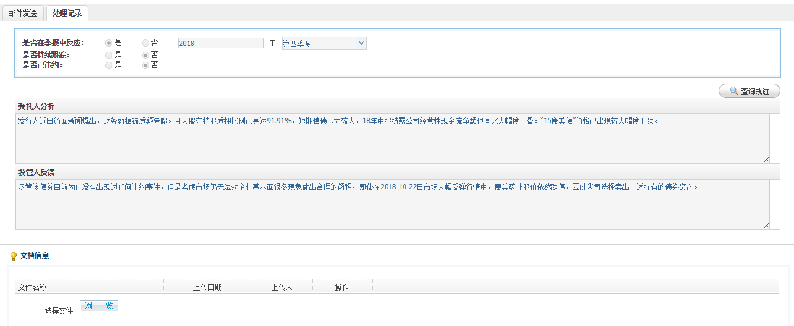

## 任务处理轨迹查询

1. **功能描述**

对于已经处理完成的任务，以组合为维度，查询其处理轨迹。

1. **功能权限**

角色权限

1. **业务流程**



1. **页面要素**

**第一页：表1**【**查询条件**】**页面**

|  |  |  |  |  |  |  |
| --- | --- | --- | --- | --- | --- | --- |
| **字段** | | | | | | |
| **序号** | **数据项** | **输入输出** | **类型** | **字段精度** | **是否必输** | **备注** |
|  | 查询区间 | 输入 | 日历控件 |  | 否 | 默认本年初至当前日期 |
|  | 对象类型 | 输入 | 下拉框 |  | 是 | 选项：发行主体、组合、计划、投管人；默认发行主体 |
|  | 对象简称 | 输入 | 文本框 |  | 是 |  |
|  | 是否持续跟踪 | 输入 | 下拉框 |  | 是 | 选项：全部、是、否；默认选择全部 |
| **按钮** | | | | | | |
| **序号** | **数据项** | **备注** | | | | |
|  | 查询 | —— | | | | |
|  | 重置 | 将查询条件恢复为默认状态（并非清空） | | | | |
|  | 导出 | 导出查询结果列表 | | | | |
|  | 导出数据明细 | 导出查询结果的明细数据 | | | | |

**第一页：表2【查询结果】页面**

|  |  |  |  |  |  |  |
| --- | --- | --- | --- | --- | --- | --- |
| **字段** | | | | | | |
| **序号** | **数据项** | **输入输出** | **类型** | **字段精度** | **是否必输** | **备注** |
|  | 序号 | 输出 | 回显 |  | —— | —— |
|  | 组合简称 | 输出 | 回显 |  | —— | —— |
|  | 计划简称 | 输出 | 回显 |  | —— | —— |
|  | 投管人 | 输出 | 回显 |  | —— | —— |
|  | 发行主体 | 输出 | 回显 |  | —— | —— |
|  | 资产名称 | 输出 | 回显 |  | —— | —— |
|  | 任务日期 | 输出 | 回显 |  | —— | —— |
|  | 是否持续跟踪 | 输出 | 回显 |  | —— | —— |
| **超链接** | | | | | | |
| **序号** | **数据项** | **备注** | | | | |
|  | 操作 | 点击“查看详情”进入组合轨迹详情页 | | | | |

**第二页：组合轨迹详情页面**

|  |  |  |  |  |  |  |
| --- | --- | --- | --- | --- | --- | --- |
| **字段** | | | | | | |
| **序号** | **数据项** | **输入输出** | **类型** | **字段精度** | **是否必输** | **备注** |
|  | 组合简称 | 输出 | 回显 |  | —— | —— |
|  | 计划简称 | 输出 | 回显 |  | —— | —— |
|  | 投管人 | 输出 | 回显 |  | —— | —— |
|  | 发行主体 | 输出 | 回显 |  | —— | —— |
|  | 资产名称 | 输出 | 回显 |  | —— | —— |
|  | 任务日期 | 输出 | 回显 |  | —— | —— |
|  | 票面利率 | 输出 | 回显 |  | —— | —— |
|  | 最新债项评级 | 输出 | 回显 |  | —— | —— |
|  | 评级最新 | 输出 | 回显 |  | —— | —— |
|  | 到期日 | 输出 | 回显 |  | —— | —— |
|  | 持有市值（元） | 输出 | 回显 |  | —— | —— |
|  | 是否持续跟踪 | 输出 | 回显 |  | —— | —— |
| **按钮** | | | | | | |
| **序号** | **数据项** | **备注** | | | | |
|  | 操作 | 点击“查看附件”下载对应该组合任务的邮件附件 | | | | |

1. **业务规则**
2. 查看附件为对应日期该组合的、任务处理时发送邮件的附件
3. 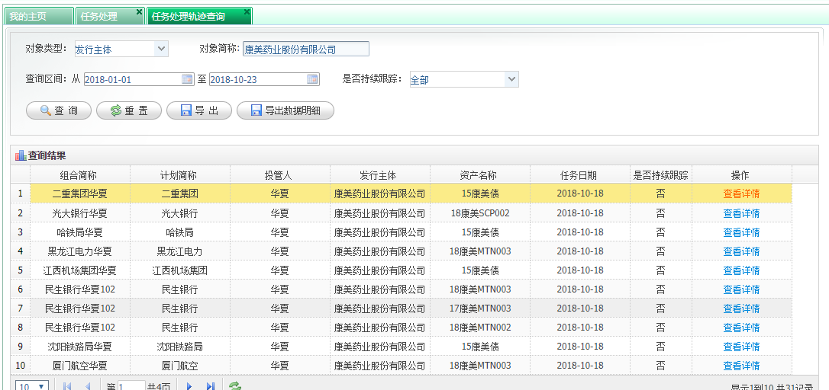**主要静态页面**

# 计划组合投资监督事项表业务

## 监控条款管理

1. **功能描述**

设置系统绩效监督条款和合规监督条款。

1. **功能权限**

角色权限、流程权限

1. **页面要素**

**第一页：表1**【**查询条件**】**页面**

|  |  |  |  |  |  |  |
| --- | --- | --- | --- | --- | --- | --- |
| **字段** | | | | | | |
| **序号** | **数据项** | **输入输出** | **类型** | **字段精度** | **是否必输** | **备注** |
|  | 条款类型 | 输入 | 下拉框 |  | 是 | 选项：全部、绩效监督条款、合规监督条款；默认全部 |
|  | 条款名称 | 输入 | 文本框 |  | 否 | 模糊匹配 |
|  | 条款创建人 | 输入 | 弹框 |  | 否 |  |
|  | 任务状态 | 输入 | 下拉框 |  | 是 | 选项：全部、待提交、待审核、已完成；默认待提交 |
| **按钮** | | | | | | |
| **序号** | **数据项** | **备注** | | | | |
|  | 查询 | —— | | | | |
|  | 重置 | 将查询条件重置到默认值 | | | | |
|  | 新增 | 点击新增，弹出新增条款类型选择框 | | | | |
|  | 导出 | 将查询结果列表的当前页导出成excel表格 | | | | |

**第一页：表2【查询结果】页面**

|  |  |  |  |  |  |  |  |
| --- | --- | --- | --- | --- | --- | --- | --- |
| **字段** | | | | | | | |
| **序号** | **数据项** | | **输入输出** | **类型** | **字段精度** | **是否必输** | **备注** |
|  | 序号 | | 输出 | 回显 |  | —— | —— |
|  | 条款名称 | | 输出 | 回显 |  | —— | —— |
|  | 条款类型 | | 输出 | 回显 |  | —— | —— |
|  | 条款创建人 | | 输出 | 回显 |  | —— | —— |
|  | 引用条款的组合数 | | 输出 | 回显 |  | —— | —— |
|  | 任务发起日期 | |  |  |  |  |  |
|  | 任务状态 | |  |  |  |  |  |
|  | 本环节处理人 | |  |  |  |  |  |
|  | 下一环节 | |  |  |  |  |  |
|  | 下一环节处理人 | |  |  |  |  |  |
|  | 操作 | | 输出 | 回显 |  | —— | 超链接：查看详情、操作明细 |
| **按钮** | | | | | | | |
| **序号** | | **数据项** | **备注** | | | | |
|  | | 关闭 | 关闭本页签 | | | | |
| **超链接** | | | | | | | |
| **序号** | | **数据项** | **备注** | | | | |
|  | | 操作 | 1. 查看详情   查看该条款的内容   1. 处理   若条款未提交，可处理该条款并提交   1. 删除   若条款未提交，可删除该条款   1. 操作明细   点击进入可查看该条款的操作流程日志以及批注和文件信息 | | | | |

**第二页：**【**新增条款**】**页面**

|  |  |  |  |  |  |  |  |  |
| --- | --- | --- | --- | --- | --- | --- | --- | --- |
| **字段** | | | | | | | | |
| **序号** | **数据项** | | **输入输出** | | **类型** | **字段精度** | **是否必输** | **备注** |
|  | 是否监控 | | 输入 | | 单选框 |  | 是 | 选项：是、否； |
|  | 条款名称 | | 输入 | | 文本框 |  | 是 |  |
|  | 表达式 | | 输入 | | 文本框 |  | 监控必填 | 点击弹出表达式编辑页面 |
|  | 偏移天数 | | 输入 | | 文本框 |  | 监控必填 |  |
|  | 对比类型 | | 输入 | | 单选框 |  | 监控必填 | 选项：标准值、枚举值、表达式 |
|  | 比较符号 | | 输入 | | 下拉框 |  | 监控必填 |  |
|  | 对比值 | | 输入 | | 文本框 |  | 监控必填 | 对比值框可增加删除时间区间以及档值 |
| **对比值字段** | | | | | | | | |
| **序号** | **数据项** | | **输入输出** | | **类型** | **字段精度** | **是否必输** | **备注** |
|  | 生效时间 | | 输入 | | 日历控件 |  | 是 |  |
|  | 标准值 | | 输入 | | 文本框 |  | 是 |  |
|  | 任务触发天数 | | 输入 | | 文本框 |  | 是 |  |
|  | 任务处理方式 | | 输入 | | 文本框 |  | 否 |  |
| **按钮** | | | | | | | | |
| **序号** | | **数据项** | | **备注** | | | | |
|  | | 增加时间区间 | | 点击增加一个时间区间 | | | | |
|  | | 删除区间 | | 点击删除该时间区间 | | | | |
|  | | 增加对比值 | | 点击增加一行对比值输入行 | | | | |
|  | | 删除对比值 | | 点击删除该对比值行 | | | | |

1. **业务规则**
2. 条款类型分为两种：合规监督条款、绩效监督条款。
3. 合规监督条款在投资政策管理中设置计划/组合投资监督项任务时，条款内容体现在“投资比例政策”栏次。
4. 引用组合数：统计监督条款被组合引用情况，统计对象为处于“已投资”状态的组合，处于其他状态的组合不计入。
5. **主要静态页面**

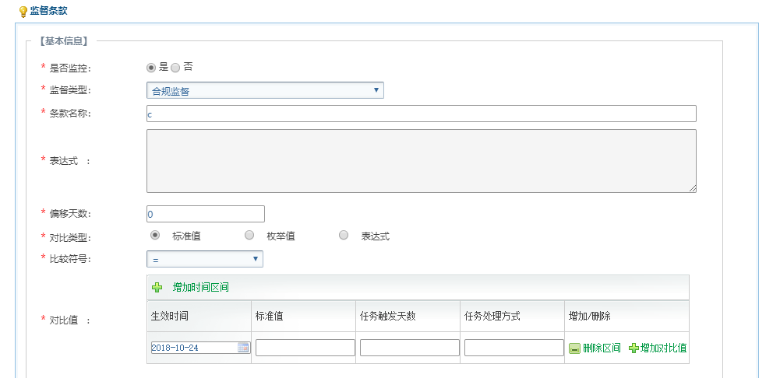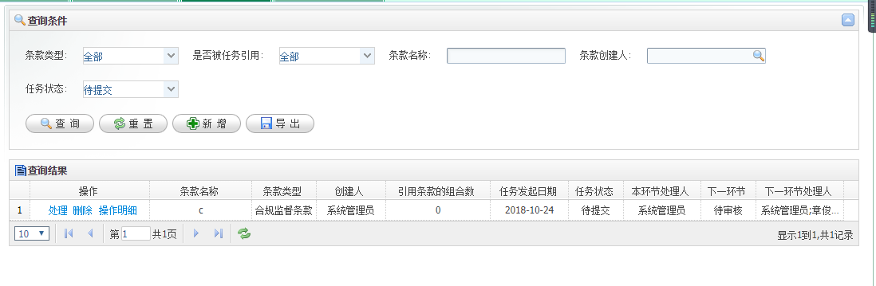

## 模板管理

1. **功能描述**

从不同大类中选择条款，生成条款模板。

1. **功能权限**

角色权限

1. **页面要素**

**第一页：表1**【**查询条件**】**页面**

|  |  |  |  |  |  |  |
| --- | --- | --- | --- | --- | --- | --- |
| **字段** | | | | | | |
| **序号** | **数据项** | **输入输出** | **类型** | **字段精度** | **是否必输** | **备注** |
|  | 模板名称 | 输入 | 文本框 |  | 否 | —— |
| **按钮** | | | | | | |
| **序号** | **数据项** | **备注** | | | | |
|  | 查询 | —— | | | | |
|  | 重置 | —— | | | | |
|  | 新增 | 新增计划/组合模板 | | | | |

**第一页：表2【查询结果】页面**

|  |  |  |  |  |  |  |
| --- | --- | --- | --- | --- | --- | --- |
| **字段** | | | | | | |
| **序号** | **数据项** | **输入输出** | **类型** | **字段精度** | **是否必输** | **备注** |
|  | 序号 | 输出 | 回显 |  | —— | —— |
|  | 模板名称 | 输出 | 回显 |  | —— | —— |
|  | 操作时间 | 输出 | 回显 |  | —— | —— |
| **按钮** | | | | | | |
| **序号** | **数据项** | **备注** | | | | |
|  | 关闭 | 关闭本页签 | | | | |
| **超链接** | | | | | | |
| **序号** | **数据项** | **备注** | | | | |
|  | 操作 | 1. 修改：点击“修改”进入该模板的修改页面 2. 查看：点击“查看”查看该模板的详情页面（详情页只读） 3. 删除：点击“删除”删除该模板 | | | | |

**第2页：新建模板页面**

|  |  |  |  |  |  |  |
| --- | --- | --- | --- | --- | --- | --- |
| **字段** | | | | | | |
| **序号** | **数据项** | **输入输出** | **类型** | **字段精度** | **是否必输** | **备注** |
|  | 模板名称 | 输入 | 文本框 |  | —— | 模板名称唯一，不可重复 |
| **投资比例政策/绩效监督条款** | | | | | | |
| **序号** | **数据项** | **输入输出** | **类型** | **字段精度** | **是否必输** | **备注** |
|  | 条款名称 | 输出 | 回显 |  | —— | —— |
|  | 条款逻辑 | 输出 | 回显 |  | —— | —— |
|  | 条款值 | 输出 | 回显 |  | —— | —— |
|  | 生效日期 | 输出 | 回显 |  | —— | —— |
|  | 持续超标天数 | 输出 | 回显 |  | —— | —— |
|  | 处理方式 | 输出 | 回显 |  | —— | —— |
|  | 条款终止日期 | 输出 | 回显 |  | —— | —— |
| **限投政策/禁投政策/禁持政策/风险容忍底线政策/其他政策** | | | | | | |
| **序号** | **数据项** | **输入输出** | **类型** | **字段精度** | **是否必输** | **备注** |
|  | 条款名称 |  |  |  |  |  |
|  | 生效日期 |  |  |  |  |  |
|  | 条款终止日期 |  |  |  |  |  |
|  | 监控计量说明 |  |  |  |  |  |
|  | 依据 |  |  |  |  |  |
| **特殊配置方式政策** | | | | | | |
| **序号** | **数据项** | **输入输出** | **类型** | **字段精度** | **是否必输** | **备注** |
|  | 条款名称 |  |  |  |  |  |
|  | 资产名称 |  |  |  |  |  |
|  | 生效日期 |  |  |  |  |  |
|  | 配置方式 |  |  |  |  |  |
|  | 条款终止日期 |  |  |  |  |  |
| **按钮** | | | | | | |
| **序号** | **数据项** | **备注** | | | | |
|  | 导入模板 | 弹窗导入已有模板条款 | | | | |
|  | 选择条款 | 弹窗，在不同大类中添加新的条款 | | | | |
|  | 编辑 | 选择条款，点击“编辑”，弹窗修改条款 | | | | |
|  | 删除 | 选择条款，点击“删除”，可删除该条款 | | | | |
|  | 提交 | 提交任务 | | | | |

1. **业务规则**
2. 计划/组合投资监督项任务设置的条款，也可另存为模板，在此功能菜单显示。
3. **主要静态页面**

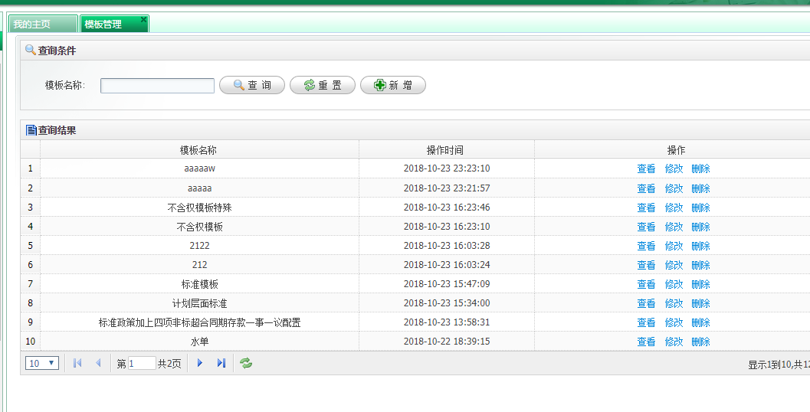

## 资产配置分类

1. **功能描述**

新建资产配置分类，在分类中添加条款，对条款进行初步分类。

1. **功能权限**

角色权限

1. **页面要素**

**第一页：表1**【**查询条件**】**页面**

|  |  |  |  |  |  |  |
| --- | --- | --- | --- | --- | --- | --- |
| **字段** | | | | | | |
| **序号** | **数据项** | **输入输出** | **类型** | **字段精度** | **是否必输** | **备注** |
|  | 文件夹名称 | 输入 | 文本框 |  | 否 |  |
|  | 条款名称 | 输入 | 文本框 |  | 否 |  |
| **按钮** | | | | | | |
| **序号** | **数据项** | **备注** | | | | |
|  | 查询 | —— | | | | |
|  | 重置 | 将查询条件恢复为默认状态（并非清空） | | | | |
|  | 新建 | 打开“新建文件夹”页面 | | | | |

**第一页：表2【查询结果】页面**

|  |  |  |  |  |  |  |
| --- | --- | --- | --- | --- | --- | --- |
| **字段** | | | | | | |
| **序号** | **数据项** | **输入输出** | **类型** | **字段精度** | **是否必输** | **备注** |
|  | 序号 | 输出 | 回显 |  | —— | —— |
|  | 操作时间 | 输出 | 回显 |  | —— | —— |
|  | 名称 | 输出 | 回显 |  | —— | 包括文件夹名称及文件夹下的条款名称 |
| **超链接** | | | | | | |
| **序号** | **数据项** | **备注** | | | | |
|  | 操作 | 1. 修改：点击“修改”进入该文件夹的修改操作页面； 2. 删除：点击“删除”，从文件夹中删除该条款； 3. 查看详情：点击“查看详情”可查看对应条款详情 | | | | |

**第二页：新建文件夹页面**

|  |  |  |  |  |  |  |
| --- | --- | --- | --- | --- | --- | --- |
| **字段** | | | | | | |
| **序号** | **数据项** | **输入输出** | **类型** | **字段精度** | **是否必输** | **备注** |
|  | 文件夹名称 | 输入 | 文本框 |  | —— | —— |
| **条款列表** | | | | | | |
| **序号** | **数据项** | **输入输出** | **类型** | **字段精度** | **是否必输** | **备注** |
|  | 序号 |  |  |  |  |  |
|  | 条款名称 |  |  |  |  |  |
|  | 条款逻辑 |  |  |  |  |  |
|  | 条款值 |  |  |  |  |  |
|  | 生效日期 |  |  |  |  |  |
|  | 持续超标天数 |  |  |  |  |  |
|  | 处理方式 |  |  |  |  |  |
|  | 条款终止日期 |  |  |  |  |  |
| **按钮** | | | | | | |
| **序号** | **数据项** | **备注** | | | | |
|  | 新增条款 | 点击“新增条款”可在文件中添加新的条款 | | | | |
|  | 删除条款 | 选择条款后，点击“删除条款”，可从文件夹中删除该条款 | | | | |

1. **业务规则**
2. 首页查询结果条款可折叠，即点击文件夹可显示/折叠文件夹下的条款，点击条款对应的“删除”，可直接从文件夹中删除该条款
3. 此文件夹管理只对条款进行分类，方便下面功能菜单“模板管理”后续操作，不对条款的任何内容做修改。
4. 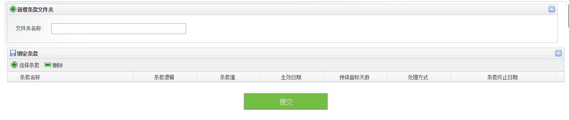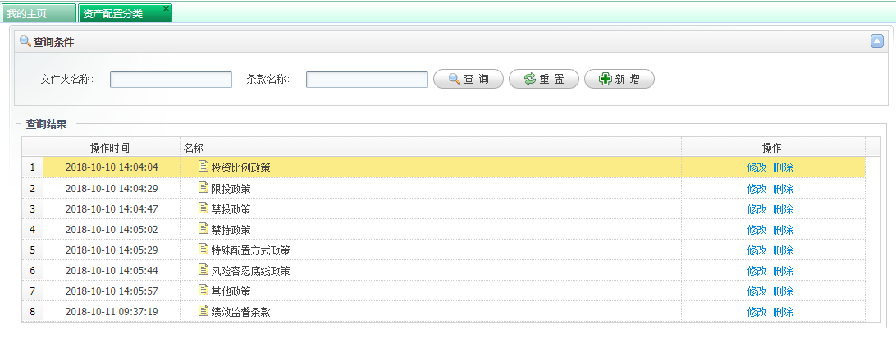**主要静态页面**

## 标的资产维护

1. **功能描述**

维护标的资产信息。

维护的标的资产信息可在非监控条款管理新增选择“特殊配置方式政策”时设置该值。

1. **功能权限**

角色权限

1. **页面要素**

**第一页：表1**【**查询条件**】**页面**

|  |  |  |  |  |  |  |
| --- | --- | --- | --- | --- | --- | --- |
| **字段** | | | | | | |
| **序号** | **数据项** | **输入输出** | **类型** | **字段精度** | **是否必输** | **备注** |
|  | 任务状态 | 输入 | 下拉框 |  | 是 | 选项：全部、待提交、已完成；默认全部 |
|  | 查询期间 | 输入 | 日历控件 |  | 是 |  |
| **按钮** | | | | | | |
| **序号** | **数据项** | **备注** | | | | |
|  | 查询 | —— | | | | |
|  | 重置 |  | | | | |
|  | 新增 | 新增不监督条款 | | | | |
|  | 导出 | 导出所有查询结果信息 | | | | |
|  | 导出所有标的资产明细 | 导出所有标的资产明细信息 | | | | |

**第一页：表2【查询结果】页面**

|  |  |  |  |  |  |  |
| --- | --- | --- | --- | --- | --- | --- |
| **字段** | | | | | | |
| **序号** | **数据项** | **输入输出** | **类型** | **字段精度** | **是否必输** | **备注** |
|  | 序号 | 输出 | 回显 | —— | —— | —— |
|  | 资产名称 | 输出 | 回显 | —— | —— | 显示新增的资产名称合集 |
|  | 创建时间 | 输出 | 回显 | —— | —— | —— |
|  | 创建人 | 输出 | 回显 | —— | —— | —— |
|  | 任务状态 | 输出 | 回显 | —— | —— | —— |
| **超链接** | | | | | | |
| **序号** | **数据项** | **备注** | | | | |
|  | 操作 | 1. 处理：点击“处理”开始处理未提交的标的； 2. 删除：删除未提交的标的，已完成的标的不可删除； 3. 查看详情：点击“查看详情”可查看已完成的标的 | | | | |

**第二页：标的资产新增**

|  |  |  |  |  |  |  |
| --- | --- | --- | --- | --- | --- | --- |
| **字段** | | | | | | |
| **序号** | **数据项** | **输入输出** | **类型** | **字段精度** | **是否必输** | **备注** |
|  | 资产名称 | 输入 | 文本框 | —— | 是 |  |
|  | 包含资产 | 输入 | 弹框 | —— | 否 | 点击弹框选择不含数据标的和底层资产 |
|  | 备注 | 输入 | 文本框 | —— | 否 |  |
| **按钮** | | | | | | |
| **序号** | **数据项** | **备注** | | | | |
|  | 新增 | 点击“新增”生成一条新的资产录入 | | | | |
|  | 删除 | 选择一条资产录入，点击可删除 | | | | |

1. **业务规则**
2. 已完成的标的资产，在下一次标的新增时，可在包含资产项作为不含数据标的被选择。
3. 已完成的标的资产，在非监控条款管理新增选择“特殊配置方式政策”时设置该值。
4. **主要静态页面**

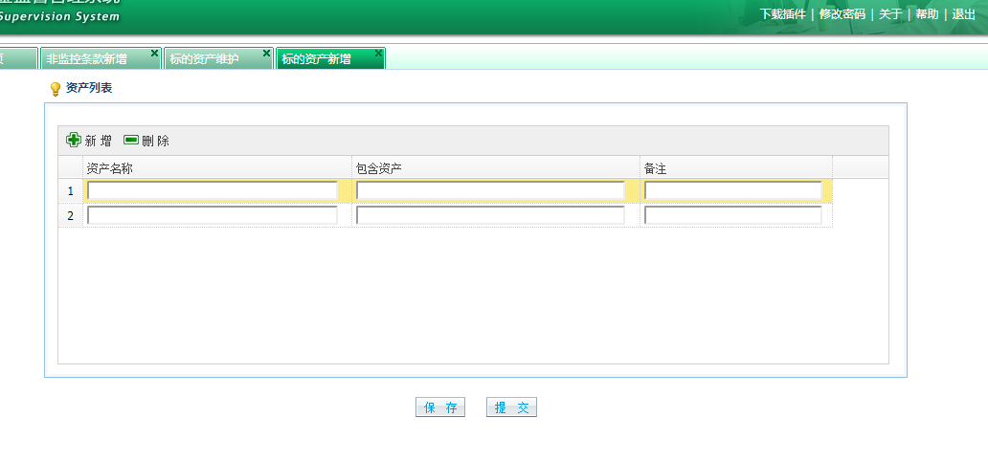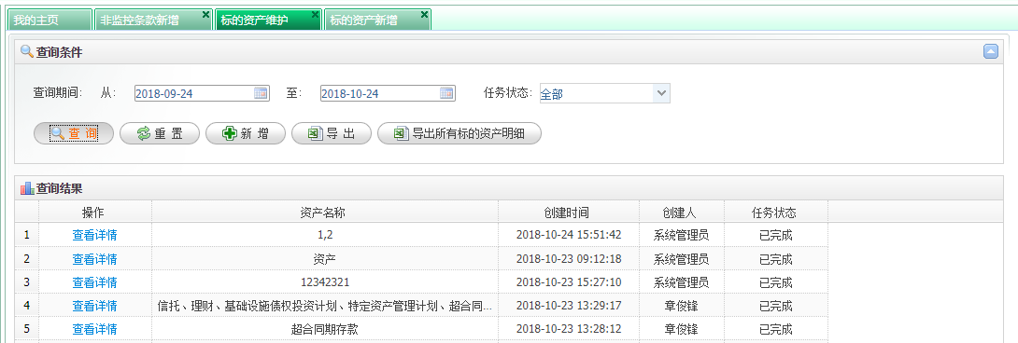

## 非监控条款管理

1. **功能描述**

设置系统不监控条款。

1. **功能权限**

角色权限

1. **页面要素**

**第一页：表1**【**查询条件**】**页面**

|  |  |  |  |  |  |  |
| --- | --- | --- | --- | --- | --- | --- |
| **字段** | | | | | | |
| **序号** | **数据项** | **输入输出** | **类型** | **字段精度** | **是否必输** | **备注** |
|  | 条款名称 | 输入 | 文本框 |  | 否 |  |
|  | 任务状态 | 输入 | 下拉框 |  | 是 | 选项：全部、待提交、已完成；默认全部 |
|  | 查询期间 | 输入 | 日历控件 |  | 是 |  |
| **按钮** | | | | | | |
| **序号** | **数据项** | **备注** | | | | |
|  | 查询 | —— | | | | |
|  | 重置 |  | | | | |
|  | 新增 | 新增不监督条款 | | | | |
|  | 导出 | 导出查询结果信息 | | | | |

**第一页：表2【查询结果】页面**

|  |  |  |  |  |  |  |
| --- | --- | --- | --- | --- | --- | --- |
| **字段** | | | | | | |
| **序号** | **数据项** | **输入输出** | **类型** | **字段精度** | **是否必输** | **备注** |
|  | 序号 | 输出 | 回显 | —— | —— | —— |
|  | 条款名称 | 输出 | 回显 | —— | —— | —— |
|  | 创建人 | 输出 | 回显 | —— | —— | —— |
|  | 类别 | 输出 | 回显 | —— | —— | —— |
|  | 引用条款的组合数 | 输出 | 回显 | —— | —— | —— |
|  | 任务发起日期 | 输出 | 回显 | —— | —— | —— |
|  | 任务状态 | 输出 | 回显 | —— | —— | —— |
| **超链接** | | | | | | |
| **序号** | **数据项** | **备注** | | | | |
|  | 操作 | 1. 处理：点击“处理”开始处理未提交的条款； 2. 删除：删除未提交的条款，已完成的条款不可删除； 3. 查看详情：点击“查看详情”可查看已完成的条款 | | | | |

**第二页：新增非监控条款**

|  |  |  |  |  |  |  |
| --- | --- | --- | --- | --- | --- | --- |
| **字段** | | | | | | |
| **序号** | **数据项** | **输入输出** | **类型** | **字段精度** | **是否必输** | **备注** |
|  | 条款名称 | 输入 | 文本框 |  | 是 | —— |
|  | 选择类别 | 输入 | 下拉框 | —— | 是 | —— |
| **限投政策/禁投政策/禁持政策/风险容忍底线政策/其他政策** | | | | | | |
| **序号** | **数据项** | **输入输出** | **类型** | **字段精度** | **是否必输** | **备注** |
|  | 监控计量说明 | 输入 | 文本框 | —— | 否 | —— |
|  | 依据 | 输入 | 文本框 | —— | 否 | —— |
| **特殊配置方式政策** | | | | | | |
| **序号** | **数据项** | **输入输出** | **类型** | **字段精度** | **是否必输** | **备注** |
|  | 配置方式 | 输入 | 文本框 | —— | 否 | —— |
|  | 标的资产 | 输入 | 弹框 | —— | 否 | 选择不带数据标的和带数据标的 |
|  | 监控计量说明 | 输入 | 文本框 | —— | 否 | —— |
|  | 依据 | 输入 | 文本框 | —— | 否 | —— |
|  |  |  |  |  |  |  |
| **按钮** | | | | | | |
| **序号** | **数据项** | **备注** | | | | |
|  | 保存 | 可保存未编辑完成的条款 | | | | |
|  | 提交 | 将编辑完成的条款提交 | | | | |

1. **业务规则**
2. 不同的条款类别，在计划/组合投资监督项任务中对应设置。
3. 非监控条款无需审核，提交即完成。
4. **主要静态页面**

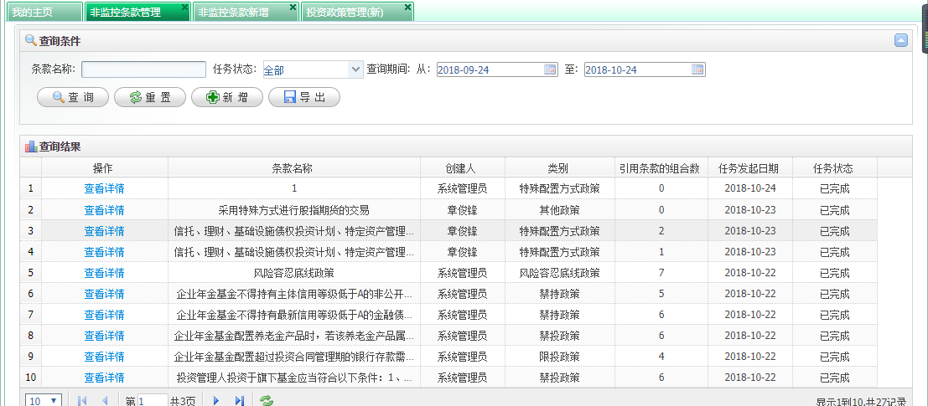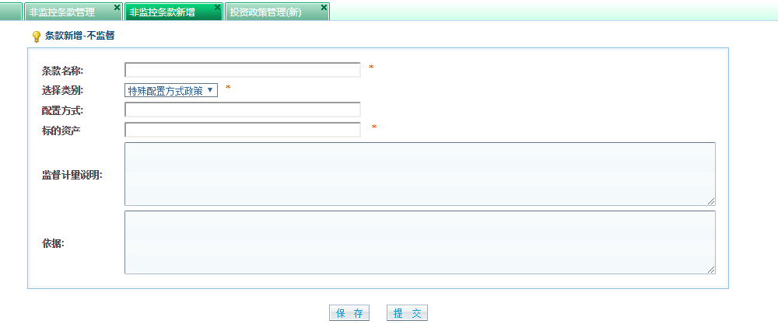

## 投监表制作

1. **功能描述**

年金计划合同备案批复后，或在计划或者组合投资政策调整的情况下，分中心通过此功能上传相关附件，提交总公司，总公司据此进行相应的计划/组合新建任务或者计划/组合数据变更任务的处理。

当定时任务从运营系统中，发现有新的计划、组合出现时，即生成一条“新增对象”流程任务。根据计划或组合的所属区域，负责该区域（业务线）的用户可以看到并认领属于自己区域的流程任务；计划/组合数据变更由人工发起。

1. **功能权限**

角色权限、计划权限、流程权限

1. **页面要素**

**第一页：表1**【**查询条件**】**页面**

|  |  |  |  |  |  |  |
| --- | --- | --- | --- | --- | --- | --- |
| **字段** | | | | | | |
| **序号** | **数据项** | **输入输出** | **类型** | **字段精度** | **是否必输** | **备注** |
|  | 对象类型 | 输入 | 下拉框 |  | 是 | 选项：全部、计划、组合；默认：全部 |
|  | 对象名称 | 输入 | 文本框 |  | 否 | 精确定位到具体对象 |
|  | 任务类型 | 输入 | 下拉框 |  | 是 | 选项：全部、组合信息新建、计划信息新建、组合数据变更、计划数据变更；默认全部 |
|  | 任务状态 | 输入 | 下拉框 |  | 是 | 选项：全部、待发送、待审核、待提交数据、待复核投资政策表、待上传投资政策表、已完成；默认：待上传投资政策表 |
|  | 查询期间 | 输入 | 日历控件 |  | 是 | 默认近一个月 |
| **按钮** | | | | | | |
| **序号** | **数据项** | **备注** | | | | |
|  | 查询 | 点击，查询结果 | | | | |
|  | 重置 | 点击，将查询条件恢复为默认状态（并非清空） | | | | |
|  | 新增 | 点击，进入投资政策管理新增页面 | | | | |
|  | 批量处理 | 对于运营推送的同一计划下的不同组合，打包批量处理 | | | | |
|  | 导出 | 点击，将查询结果列表的当前页导出成excel表格 | | | | |

**第一页：表2【查询结果】页面**

|  |  |  |  |  |  |  |  |  |  |  |
| --- | --- | --- | --- | --- | --- | --- | --- | --- | --- | --- |
| **字段** | | | | | | | | | | |
| **序号** | **数据项** | | | | **输入输出** | **类型** | | **字段精度** | **是否必输** | **备注** |
|  | 序号 | | | | 输出 | 回显 | |  | —— | —— |
|  | 任务类型 | | | | 输出 | 回显 | |  | —— | —— |
|  | 对象简称 | | | | 输出 | 回显 | |  | —— | —— |
|  | 任务发起日期 | | | | 输出 | 回显 | |  |  |  |
|  | 任务发起人 | | | | 输出 | 回显 | |  | —— | —— |
|  | 任务状态 | | | | 输出 | 回显 | |  | —— | —— |
|  | 本环节处理人 | | | | 输出 | 回显 | |  | —— | —— |
|  | 下一环节 | | | | 输出 | 回显 | |  | —— | —— |
|  | 下一环节处理人 | | | | 输出 | 回显 | |  | —— | —— |
| **按钮** | | | | | | | | | | |
| **序号** | | **数据项** | **备注** | | | | | | | |
|  | | 关闭 |  | | | | 关闭本页签 | | | |
| **超链接** | | | | | | | | | | |
| **序号** | | **数据项** | | **备注** | | | | | | |
|  | | 操作 | | 1. 待上传投资政策表：   点击“处理”进入该对象任务的信息处理页面   1. 待复核投资政策表：   点击“处理”进入该对象任务的信息审核页面   1. 待提交数据   点击“处理”进入该对象任务的信息审核页面   1. 待审核   点击“处理”进入该对象任务的信息审核页面   1. 待发送   点击“处理”进入该对象任务的信息审核页面   1. 已完成   点击“查看详情”进入该任务的详情查询页面 | | | | | | |

**第二页：【投监表制作新增】页面**

|  |  |  |  |  |  |  |  |
| --- | --- | --- | --- | --- | --- | --- | --- |
| **表1：计划/组合列表查询** | | | | | | | |
| **序号** | **数据项** | **输入输出** | **类型** | **字段精度** | **是否必输** | | **备注** |
|  | 计划简称 | 输入 | 文本框 | —— | 是 | | 精确定位到具体计划 |
| **按钮** | | | | | | | |
| **序号** | **数据项** | **备注** | | | | | |
|  | 查询 | 点击，查询该计划下属组合列表信息 | | | | | |
| **表2：计划/组合勾选** | | | | | | | |
| **序号** | **数据项** | **输入输出** | **类型** | **字段精度** | | **是否必输** | **备注** |
|  | 变更类型 | 输入 | 单选 | —— | | 是 | 选项：计划变更、组合变更；默认组合变更 |
|  | 计划简称 | 输出 | 单选 | —— | | 是 | 选择计划变更，默认勾选下方计划简称，不可修改 |
|  | 组合简称 | 输入 | 复选框 | —— | | 是 | 选择组合变更，可选择勾选下方组合简称，允许全选 |
| **表3：附件上传及备注** | | | | | | | |
| **序号** | **数据项** | **备注** | | | | | |
|  | 附件上传 | 上传附件，必输项 | | | | | |
|  | 批注信息 | 文本框，非必输 | | | | | |
| **按钮** | | | | | | | |
| **序号** | **数据项** | **备注** | | | | | |
|  | 保存 | 保存当前页面数据 | | | | | |
|  | 提交 | 需对必输项进行校验，校验通过方可提交成功 | | | | | |
|  | 关闭 | 点击后，判断是否有已修改数据未保存，提示保存或放弃 | | | | | |

**第三页：分支机构投资政策上报/任务复核页面**

|  |  |  |  |  |  |  |
| --- | --- | --- | --- | --- | --- | --- |
| **计划/组合勾选** | | | | | | |
| **序号** | **数据项** | **输入输出** | **类型** | **字段精度** | **是否必输** | **备注** |
|  | 变更类型 | 输出 |  | —— | —— | —— |
|  | 计划简称 | 输出 |  | —— | —— | —— |
|  | 组合简称 | 输出 |  | —— | —— | —— |
| **附件上传及备注** | | | | | | |
| **序号** | **数据项** | **备注** | | | | |
|  | 附件上传 | 上传附件，必输项 | | | | |
|  | 批注信息 | 文本框，非必输 | | | | |
| **按钮** | | | | | | |
| **序号** | **数据项** | **备注** | | | | |
|  | 保存 | 保存当前页面数据 | | | | |
|  | 提交 | 需对必输项进行校验，校验通过方可提交成功 | | | | |
|  | 关闭 | 点击后，判断是否有已修改数据未保存，提示保存或放弃 | | | | |

**第四页：【投监表制作——组合】页面**

**表一：组合列表**

|  |  |  |  |  |  |  |
| --- | --- | --- | --- | --- | --- | --- |
| **组合列表** | | | | | | |
| **序号** | **数据项** | **输入输出** | **类型** | **字段精度** | **是否必输** | **备注** |
|  | 组合简称 | 输出 |  | —— | —— | —— |
| **组合批量处理列表** | | | | | | |
| **序号** | **数据项** | **输入输出** | **类型** | **字段精度** | **是否必输** | **备注** |
|  | 包名称 | 输出 |  | —— | —— | —— |
|  | 组合名称 | 输出 |  | —— | —— | —— |
|  | 操作 | 输出 |  | —— | —— | 可删除生成的投监表 |
| **按钮** | | | | | | |
| **序号** | **数据项** | **备注** | | | | |
|  | 编辑 | 选中组合，点击编辑可编辑组合基本信息和条款信息 | | | | |
|  | 生成投监表 | 点击生成组合投监表 | | | | |
| **附件上传及备注** | | | | | | |
| **序号** | **数据项** | **备注** | | | | |
|  | 附件上传 | 上传附件，必输项 | | | | |
|  | 批注信息 | 文本框，非必输 | | | | |
| **按钮** | | | | | | |
| **序号** | **数据项** | **备注** | | | | |
|  | 保存 | 保存当前页面数据 | | | | |
|  | 提交 | 需对必输项进行校验，校验通过方可提交成功 | | | | |
|  | 关闭 | 点击后，判断是否有已修改数据未保存，提示保存或放弃 | | | | |

**标签页1：组合基础信息表**

|  |  |  |  |  |  |  |
| --- | --- | --- | --- | --- | --- | --- |
| **字段** | | | | | | |
| **序号** | **数据项** | **输入输出** | **类型** | **字段精度** | **是否必输** | **备注** |
|  | 组合简称 | 输入 | 回显  文本框可修改 | 200字符 | 是 | —— |
|  | 组合全称 | 输出 | 回显 | 200字符 | —— | —— |
|  | 托管人 | 输出 | 回显 |  | —— | —— |
|  | 账户管理人 | 输出 | 回显 |  | —— | —— |
|  | 投资管理人 | 输出 | 回显 |  |  |  |
|  | 所属区域代码 | 输出 | 回显 |  | —— | —— |
|  | 所属行业 | 输出 | 回显 |  | —— | —— |
|  | 组合类型 | 输入 | 下拉框 |  | 是 | 选项：正常账户、直投账户、专项组合 |
|  | 开始投资日期 | 输出 | 回显 |  | —— | —— |
|  | 投资策略 | 输入 | 下拉框 |  | 是 | 选项：稳健、避险、养老金、外部受托稳健、保本、进取、其他、集合稳健、集合避险、集合进取、集合其他 |
|  | 市场基准 | 输出 | 回显 |  | —— | —— |
|  | 绝对基准 | 输入 | 弹框设置 |  | 是 | —— |
|  | 是否受托账户 | 输入 | 单选框 |  | 是 | 是/否；默认否 |
|  | 组合状态 | 输出 | 回显 |  |  | 投资准备/已投资/暂停/终止 |
|  | 组合状态生效日期 | 输出 | 回显 |  |  |  |
|  | 合同状态 | 输出 | 回显 |  | —— | 生效/终止 |
|  | 合同生效日期 | 输出 | 回显 |  | —— | —— |
|  | 合同终止日期 | 输出 | 回显 |  | —— | —— |
|  | 本合同期期初 | 输出 | 回显 |  | —— | —— |
|  | 本合同期期末 | 输出 | 回显 |  | —— | —— |
|  | 是否转移业务 | 输出 | 回显 |  | —— | 当为是：显示18-24项；当为否，则不显示18-24项 |
|  | 转移定价日 | 输出 | 回显 |  | —— | —— |
|  | 固收经理 | 输出 | 回显 |  | —— | —— |
|  | 权益经理 | 输出 | 回显 |  | —— | —— |
|  | 货币经理 | 输出 | 回显 |  | —— | —— |
|  | 其他经理 | 输出 | 回显 |  | —— | —— |
|  | 组合投建表名称 | 输入 | 文本框 |  | 是 | 在投监表中显示 |
|  | 基础信息变更生效日期 | 输入 | 日历空间 |  | 是 | —— |

**【基准净值取值设置】页面**

|  |  |  |  |  |  |  |
| --- | --- | --- | --- | --- | --- | --- |
| **字段** | | | | | | |
| **序号** | **数据项** | **输入输出** | **类型** | **字段精度** | **是否必输** | **备注** |
|  | 绝对收益基准取值类型 | 输入 | 下拉框 |  | 是 | 选项：Bn、固定数值；当选Bn，显示第2-6项；当选固定数值，显示第7项 |
|  | 基准项 | 输入 | 下拉框 |  | 是 | 选项：1年定存、1年定存税后、2年定存、2年定存税后、3年定存、3年定存税后、5年定存、5年定存税后、活期存款 |
|  | 调整方法 | 输入 | 下拉框 |  | 是 | 选项：无、+、-、*、/；默认无 |
|  | 调整项（%） | 输入 | 文本框 |  | 否 | —— |
|  | 基准取值 | 输入 | 下拉框 |  | 是 | 选项：实际值、当年1月1日值 |
|  | 天数取值 | 输入 | 下拉框 |  | 是 | 选项：365、366、当年实际天数；默认365 |
|  | 固定数值 | 输入 | 文本框 |  | 是 | —— |

**标签页2【组合投资监督项任务】**

|  |  |  |  |  |  |  |
| --- | --- | --- | --- | --- | --- | --- |
| **字段** | | | | | | |
| **序号** | **数据项** | **输入输出** | **类型** | **字段精度** | **是否必输** | **备注** |
|  | 模板名称 | 输入 | 文本框 |  | 否 | 模板名称唯一，不可重复 |
| **投资比例政策/绩效监督条款** | | | | | | |
| **序号** | **数据项** | **输入输出** | **类型** | **字段精度** | **是否必输** | **备注** |
|  | 条款名称 | 输出 | 回显 |  | —— | —— |
|  | 条款逻辑 | 输出 | 回显 |  | —— | —— |
|  | 条款值 | 输出 | 回显 |  | —— | —— |
|  | 生效日期 | 输出 | 回显 |  | —— | —— |
|  | 持续超标天数 | 输出 | 回显 |  | —— | —— |
|  | 处理方式 | 输出 | 回显 |  | —— | —— |
|  | 条款终止日期 | 输出 | 回显 |  | —— | —— |
| **限投政策/禁投政策/禁持政策/风险容忍底线政策/其他政策** | | | | | | |
| **序号** | **数据项** | **输入输出** | **类型** | **字段精度** | **是否必输** | **备注** |
|  | 条款名称 | 输出 | 回显 |  | —— | —— |
|  | 生效日期 | 输出 | 回显 |  | —— | —— |
|  | 条款终止日期 | 输出 | 回显 |  | —— | —— |
|  | 监控计量说明 | 输出 | 回显 |  | —— | —— |
|  | 依据 | 输出 | 回显 |  | —— | —— |
| **特殊配置方式政策** | | | | | | |
| **序号** | **数据项** | **输入输出** | **类型** | **字段精度** | **是否必输** | **备注** |
|  | 条款名称 | 输出 | 回显 |  | —— | —— |
|  | 资产名称 | 输出 | 回显 |  | —— | —— |
|  | 生效日期 | 输出 | 回显 |  | —— | —— |
|  | 配置方式 | 输出 | 回显 |  | —— | —— |
|  | 条款终止日期 | 输出 | 回显 |  | —— | —— |
| **投监表注** | | | | | | |
| **序号** | **数据项** | **输入输出** | **类型** | **字段精度** | **是否必输** | **备注** |
|  | 投监表注 | 输入 | 文本框 |  | 否 | 在投监表中显示 |
| **银行信息** | | | | | | |
| **序号** | **数据项** | **输入输出** | **类型** | **字段精度** | **是否必输** | **备注** |
|  | 超合同期存款交易对手行白名单 | 输入 | 文本框 |  | 否 | 在投监表中显示 |
| **按钮** | | | | | | |
| **序号** | **数据项** | **备注** | | | | |
|  | 另存为公共模板 | 输入模板名称后，将设置的监督项值另存为公共模板 | | | | |
|  | 导入条款模板 | 导入已有的模板，将导入模板的监督项值导入到此次编辑任务中 | | | | |
|  | 选择条款 | 弹窗，在不同大类中添加新的条款 | | | | |
|  | 编辑 | 选择条款，点击“编辑”，弹窗修改条款 | | | | |
|  | 添加 | 添加银行 | | | | |
|  | 删除 | 选择目标，点击“删除”，可删除条款/银行 | | | | |
|  | 确定 | 保存编辑的内容 | | | | |

**标签页3【历史轨迹】**

|  |  |  |  |  |  |  |
| --- | --- | --- | --- | --- | --- | --- |
| **基础信息变更记录** | | | | | | |
| **序号** | **数据项** | **输入输出** | **类型** | **字段精度** | **是否必输** | **备注** |
|  | 任务类型 | 输出 | 回显 | —— | —— | —— |
|  | 对象简称 | 输出 | 回显 | —— | —— | —— |
|  | 任务发起日期 | 输出 | 回显 | —— | —— | —— |
|  | 任务发起人任务完成日期 | 输出 | 回显 | —— | —— | —— |
|  | 查看详情 | 输出 | 回显 | —— | —— | 点击查看该时间节点组合详情 |

**第五页：【投监表制作——计划】页面**

**标签页1：计划基础信息表**

|  |  |  |  |  |  |  |
| --- | --- | --- | --- | --- | --- | --- |
| **字段** | | | | | | |
| **序号** | **数据项** | **输入输出** | **类型** | **字段精度** | **是否必输** | **备注** |
|  | 计划简称 | 输入 | 回显  文本框可修改 | 200字符 | 是 | —— |
|  | 计划全称 | 输出 | 回显 | 200字符 | —— | —— |
|  | 计划类型 | 输出 | 回显 |  | —— | —— |
|  | 计量方式 | 输出 | 回显 |  | —— | —— |
|  | 所属区域代码 | 输出 | 回显 |  | —— | —— |
|  | 所属行业 | 输出 | 回显 |  | —— | —— |
|  | 企业性质 | 输出 | 回显 |  | —— | —— |
|  | 托管人 | 输出 | 回显 |  | —— | —— |
|  | 账户管理人 | 输出 | 回显 |  | —— | —— |
|  | 开始投资日期 | 输出 | 回显  日历控件可修改 |  | 是/否 | 当22项为是，则为必输项；当22项为否，则为非必输项 |
|  | 投资策略 | 输入 | 下拉框 |  | 是 | —— |
|  | 市场基准 | 输出 | 回显 |  | —— | —— |
|  | 绝对基准 | 输入 | 文本框 |  | 是 | —— |
|  | 计划状态 | 输出 | 回显 |  | —— | 终止、投资准备、已投资 |
|  | 份额法所属层次 | 输入 | 下拉框 |  | 是 | 选项：份额法（组合层面）、份额法（计划层面）；默认份额法（组合层面） |
|  | 业务类型 | 输入 | 下拉框 |  | 是 | 选项：法人受托、受托咨询；默认法人受托 |
|  | 合同状态 | 输出 | 回显 |  | —— | 生效/终止 |
|  | 合同生效日期 | 输出 | 回显 |  | —— | —— |
|  | 合同终止日期 | 输出 | 回显 |  | —— | —— |
|  | 本合同期期初 | 输出 | 回显 |  | —— | —— |
|  | 本合同期期末 | 输出 | 回显 |  | —— | —— |
|  | 是否转移业务 | 输出 | 回显 |  | 是 | 当为是：显示23-29项；当为否，则不显示23-29项 |
|  | 转移定价日 | 输入 | 日历控件 |  | 是 | —— |

**【基准净值取值设置】页面**

|  |  |  |  |  |  |  |
| --- | --- | --- | --- | --- | --- | --- |
| **字段** | | | | | | |
| **序号** | **数据项** | **输入输出** | **类型** | **字段精度** | **是否必输** | **备注** |
|  | 绝对收益基准取值类型 | 输入 | 下拉框 |  | 是 | 选项：Bn、固定数值；当选Bn，显示第2-6项；当选固定数值，显示第7项 |
|  | 基准项 | 输入 | 下拉框 |  | 是 | 选项：1年定存、1年定存税后、2年定存、2年定存税后、3年定存、3年定存税后、5年定存、5年定存税后、活期存款 |
|  | 调整方法 | 输入 | 下拉框 |  | 是 | 选项：无、+、-、*、/；默认无 |
|  | 调整项（%） | 输入 | 文本框 |  | 否 | —— |
|  | 基准取值 | 输入 | 下拉框 |  | 是 | 选项：实际值、当年1月1日值 |
|  | 天数取值 | 输入 | 下拉框 |  | 是 | 选项：365、366、当年实际天数；默认365 |
|  | 固定数值 | 输入 | 文本框 |  | 是 | —— |

**标签页2【计划投资监督项任务】**

|  |  |  |  |  |  |  |
| --- | --- | --- | --- | --- | --- | --- |
| **字段** | | | | | | |
| **序号** | **数据项** | **输入输出** | **类型** | **字段精度** | **是否必输** | **备注** |
|  | 模板名称 | 输入 | 文本框 |  | 否 | 模板名称唯一，不可重复 |
| **投资比例政策/绩效监督条款** | | | | | | |
| **序号** | **数据项** | **输入输出** | **类型** | **字段精度** | **是否必输** | **备注** |
|  | 条款名称 | 输出 | 回显 |  | —— | —— |
|  | 条款逻辑 | 输出 | 回显 |  | —— | —— |
|  | 条款值 | 输出 | 回显 |  | —— | —— |
|  | 生效日期 | 输出 | 回显 |  | —— | —— |
|  | 持续超标天数 | 输出 | 回显 |  | —— | —— |
|  | 处理方式 | 输出 | 回显 |  | —— | —— |
|  | 条款终止日期 | 输出 | 回显 |  | —— | —— |
| **限投政策/禁投政策/禁持政策/风险容忍底线政策/其他政策** | | | | | | |
| **序号** | **数据项** | **输入输出** | **类型** | **字段精度** | **是否必输** | **备注** |
|  | 条款名称 | 输出 | 回显 |  | —— | —— |
|  | 生效日期 | 输出 | 回显 |  | —— | —— |
|  | 条款终止日期 | 输出 | 回显 |  | —— | —— |
|  | 监控计量说明 | 输出 | 回显 |  | —— | —— |
|  | 依据 | 输出 | 回显 |  | —— | —— |
| **特殊配置方式政策** | | | | | | |
| **序号** | **数据项** | **输入输出** | **类型** | **字段精度** | **是否必输** | **备注** |
|  | 条款名称 | 输出 | 回显 |  | —— | —— |
|  | 资产名称 | 输出 | 回显 |  | —— | —— |
|  | 生效日期 | 输出 | 回显 |  | —— | —— |
|  | 配置方式 | 输出 | 回显 |  | —— | —— |
|  | 条款终止日期 | 输出 | 回显 |  | —— | —— |
| **按钮** | | | | | | |
| **序号** | **数据项** | **备注** | | | | |
|  | 另存为公共模板 | 输入模板名称后，将设置的监督项值另存为公共模板 | | | | |
|  | 导入条款模板 | 导入已有的模板，将导入模板的监督项值导入到此次编辑任务中 | | | | |
|  | 选择条款 | 弹窗，在不同大类中添加新的条款 | | | | |
|  | 编辑 | 选择条款，点击“编辑”，弹窗修改条款 | | | | |
|  | 删除 | 选择目标，点击“删除”，可删除条款 | | | | |
|  | 确定 | 保存编辑的内容 | | | | |
| **附件上传及备注** | | | | | | |
| **序号** | **数据项** | **备注** | | | | |
|  | 附件上传 | 上传附件，必输项 | | | | |
|  | 批注信息 | 文本框，非必输 | | | | |
| **按钮** | | | | | | |
| **序号** | **数据项** | **备注** | | | | |
|  | 保存 | 保存当前页面数据 | | | | |
|  | 提交 | 需对必输项进行校验，校验通过方可提交成功 | | | | |
|  | 关闭 | 点击后，判断是否有已修改数据未保存，提示保存或放弃 | | | | |

**第六页：任务审核**

**计划页面与计划【投监表制作】一致，字段除“附件上传”和“批注信息”外，均为只读。**

**组合页面除以下字段外，与组合【投建表制作】一致，字段除“附件上传”和“批注信息”外，均为只读**

|  |  |  |  |  |  |  |
| --- | --- | --- | --- | --- | --- | --- |
| **组合批量处理列表** | | | | | | |
| **序号** | **数据项** | **输入输出** | **类型** | **字段精度** | **是否必输** | **备注** |
|  | 包名称 | 输出 |  | —— | —— | —— |
|  | 组合名称 | 输出 |  | —— | —— | —— |
|  | 最新操作时间 | 输出 |  | —— | —— | —— |
|  | 操作人 | 输出 |  | —— | —— | —— |
|  | 发送状态 | 输出 |  | —— | —— | —— |
|  | 操作 | 输出 |  | —— | —— | 投建表下载 |

**第七页：任务发送**

**计划页面与计划【投监表制作】一致，字段除“附件上传”和“批注信息”外，均为只读。**

**组合页面除以下字段外，与组合【投监表制作】一致，字段除“附件上传”和“批注信息”外，均为只读**

|  |  |  |  |  |  |  |
| --- | --- | --- | --- | --- | --- | --- |
| **组合批量处理列表** | | | | | | |
| **序号** | **数据项** | **输入输出** | **类型** | **字段精度** | **是否必输** | **备注** |
|  | 包名称 | 输出 |  | —— | —— | —— |
|  | 组合名称 | 输出 |  | —— | —— | —— |
|  | 最新操作时间 | 输出 |  | —— | —— | —— |
|  | 操作人 | 输出 |  | —— | —— | —— |
|  | 发送状态 | 输出 |  | —— | —— | —— |
|  | 操作 | 输出 |  | —— | —— | —— |
| **按钮** | | | | | | |
| **序号** | **数据项** | **备注** | | | | |
|  | 已签章函件下载 | 下载已签章的投监表 | | | | |
|  | 发送邮件 | 设置邮件信息并发送 | | | | |

**第八页：【操作明细】页面**

|  |  |  |  |  |  |  |
| --- | --- | --- | --- | --- | --- | --- |
| **【流程操作日志】字段** | | | | | | |
| **序号** | **数据项** | **输入输出** | **类型** | **字段精度** | **是否必输** | **备注** |
|  | 任务状态 | 输出 | 回显 | —— | —— | —— |
|  | 操作人 | 输出 | 回显 | —— | —— | —— |
|  | 操作时间 | 输出 | 回显 | 精确到秒 | —— | —— |
|  | 操作处理 | 输出 | 回显 | —— | —— | —— |
| **【批注意见】字段** | | | | | | |
| **序号** | **数据项** | **输入输出** | **类型** | **字段精度** | **是否必输** | **备注** |
|  | 批注内容 | 输出 | 回显 | —— | —— | —— |
|  | 操作时间 | 输出 | 回显 | 精确到秒 | —— | —— |
|  | 操作人 | 输出 | 回显 | —— | —— | —— |
|  | 所属环节 | 输出 | 回显 | —— | —— | —— |
| **【文件列表】字段** | | | | | | |
| **序号** | **数据项** | **输入输出** | **类型** | **字段精度** | **是否必输** | **备注** |
|  | 文件名称 | 输出 | 回显 | —— | —— | —— |
|  | 上传人 | 输出 | 回显 | —— | —— | —— |
|  | 上传时间 | 输出 | 回显 | 精确到秒 | —— | —— |
|  | 环节名称 | 输出 | 回显 | 精确到秒 | —— | —— |
|  | 操作 | 输出 | 回显 | —— | —— | 可下载附件 |

1. **业务规则**

**整体业务流程为：分支机构投资政策上报、任务复核、投监表制作、任务审核、任务发送、已完成。**

其中**任务复核、任务审核**为审核流程，除可编辑批注信息外，其他任务内容只读，不可改动。

1. **分支机构投资政策上报**

（1）年金计划合同备案批复后，如计划/组合投资政策调整，分中心上传相关附件，提交总公司。

（2）运营推送的计划/组合的新建任务，计划和组合需要分别进行处理，如有计划下带组合同时新建/变更，需先对计划进行操作，再操作计划下的组合任务。

（3）运营推送的计划/组合新建任务，在上传投资政策表新建页面，不能自主选择计划/组合，只能上传相关附件；如进行计划/组合变更，可以自主选择待变更的计划或者组合。

（4）同一计划下的多个组合新建任务，可以勾选组合打包进行批量处理。

（5）计划/组合变更，需分开进行，选择计划变更时，不能同时勾选计划下组合；选择组合变更时，可多选组合，但不能同时选择计划。

1. **提交计划/组合数据**

（1）多个组合批量新建/变更的情况下，只第一个组合可编辑监督条款内容，其他组合默认同步监督条款项；每个组合的基本信息均可编辑。

（2）多个组合批量新建/变更的情况下，多个组合只能打包生成一个投监表。

（3）计划/组合设置的条款，可以另存为计划/组合条款模板，其他计划/组合可以一键导入模板。

（4）条款类型分为：投资比例政策、限投政策、禁投政策、禁持政策、特殊配置方式政策、风险容忍底线政策、其他政策、绩效监督条款等几大类，单个条款支持编辑和删除操作。

（5）组合生成的投监表，不包含“绩效监督条款”的内容。

1. **发送投监表**

（1）组合数据提交后，可向托管人、投管人以邮件方式发送投监表。

（2）投监表字段包括：

投资比例政策：条款名称+标准值、监控计量说明、依据；

限投政策、禁投政策、禁持政策、特殊配置方式政策、风险容忍底线政策、其他政策：条款名称、监控计量说明、依据；

其中投监表生成的函号，如果有任务被退回，但投监表没有删除重新生成，则函号仍使用原来的函号；如果有任务被退回，且投监表被删除重新生成，则函号也重新生成。

1. **主要静态页面**

功能首页任务查询页面：

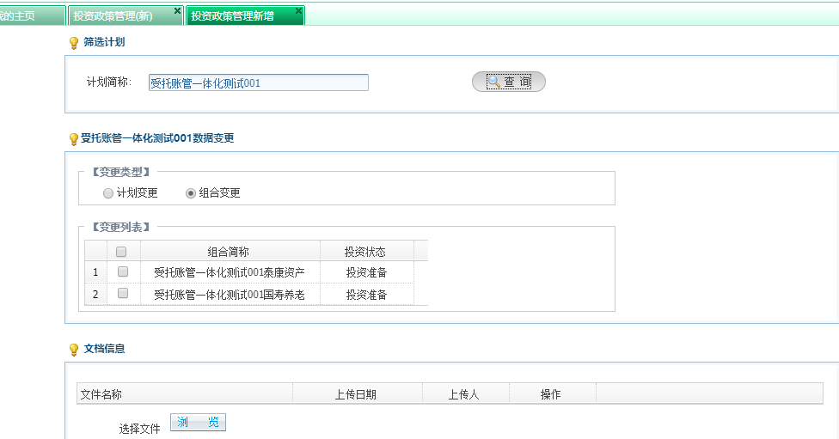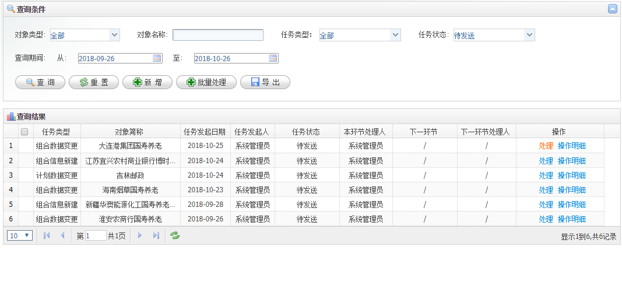手工新增投资政策管理页面：

投监表制作页面：

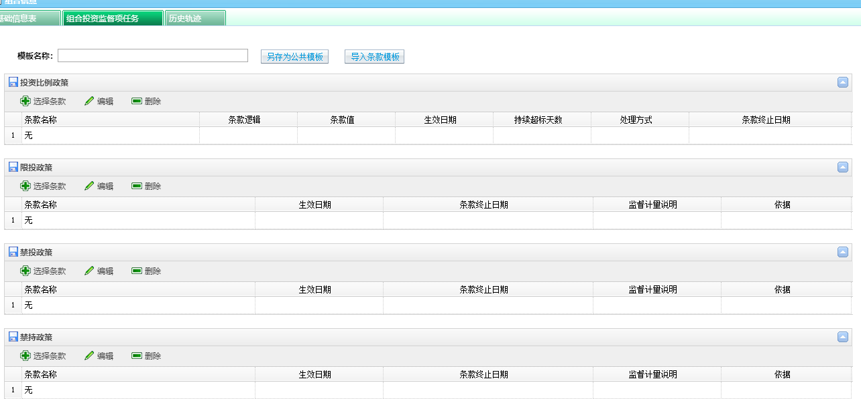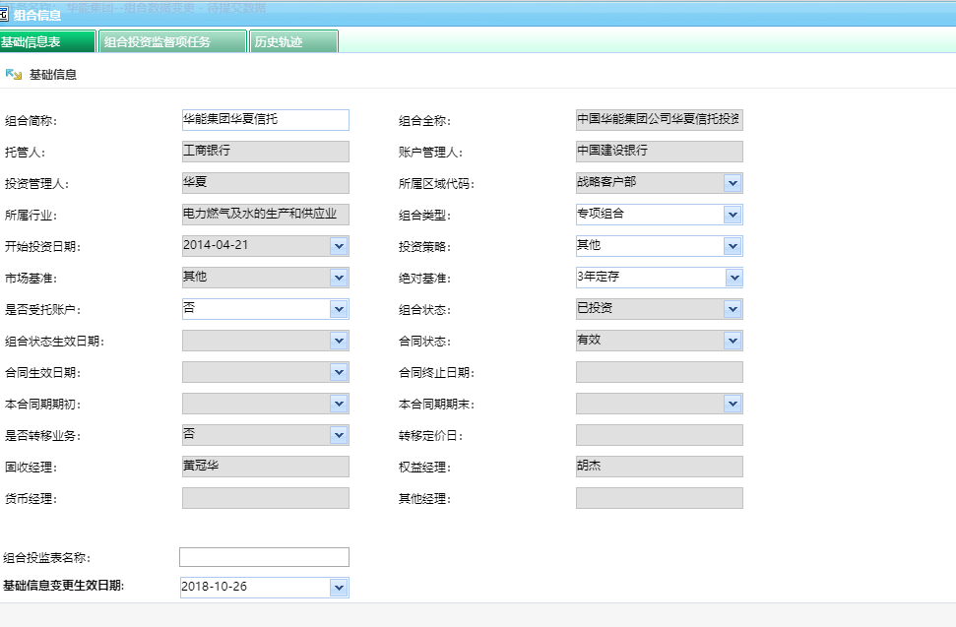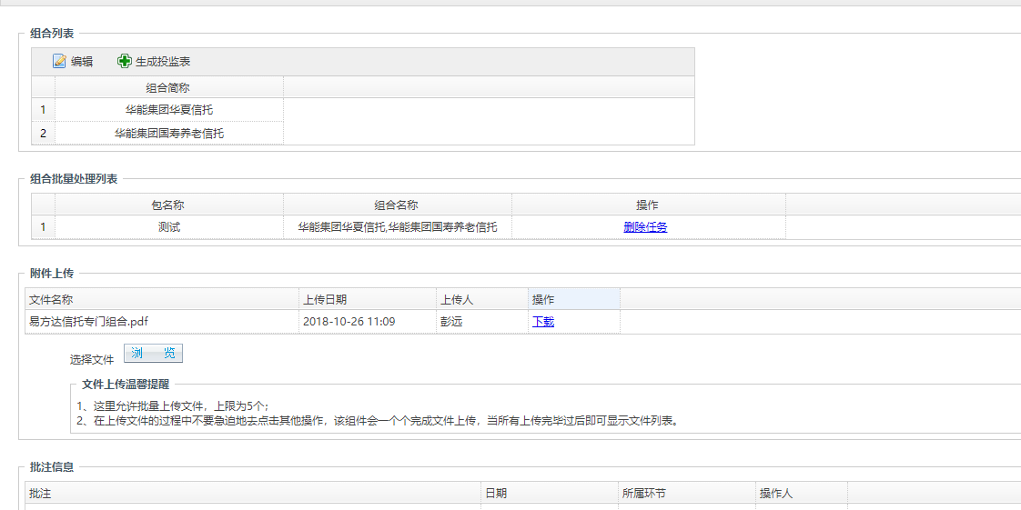

# 报告管理

## 风险报告权限设置

1. **功能描述**

设置生成风险评估报告的计划权限。

1. **功能权限**

角色权限

1. **页面要素**

**第一页：表1**【**查询条件**】**页面**

|  |  |  |  |  |  |  |
| --- | --- | --- | --- | --- | --- | --- |
| **字段** | | | | | | |
| **序号** | **数据项** | **输入输出** | **类型** | **字段精度** | **是否必输** | **备注** |
|  | 年份 | 输入 | 日历控件 |  | 否 | 默认本年 |
| **按钮** | | | | | | |
| **序号** | **数据项** | **备注** | | | | |
|  | 查询 | —— | | | | |

**第一页：表2【查询结果】页面**

|  |  |  |  |  |  |  |  |  |
| --- | --- | --- | --- | --- | --- | --- | --- | --- |
| **字段** | | | | | | | | |
| **序号** | | **数据项** | | **输入输出** | **类型** | **字段精度** | **是否必输** | **备注** |
|  | | 年份 | | 输出 | 回显 |  | —— | —— |
|  | | 季度 | | 输出 | 回显 |  | —— | —— |
|  | | 操作 | | 输出 | 回显 |  | —— | —— |
| **按钮** | | | | | | | | |
| **序号** | **数据项** | | **备注** | | | | | |
|  | 操作 | | 设置：弹框选择生成风险报告的计划权限 | | | | | |

1. **业务规则**
2. 对应年份、季度赋予权限的计划，可生成风险报告。
3. 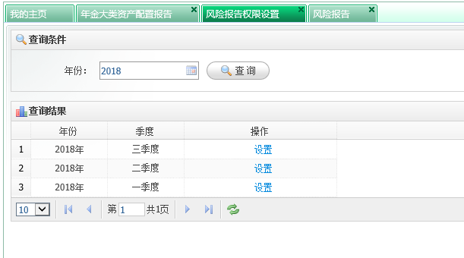**主要静态页面**

## 风险报告

1. **功能描述**

已经设置权限的计划，选择对应季度生成风险评估报告。

1. **功能权限**

角色权限

1. **页面要素**

**第一页：表1**【**查询条件**】**页面**

|  |  |  |  |  |  |  |
| --- | --- | --- | --- | --- | --- | --- |
| **字段** | | | | | | |
| **序号** | **数据项** | **输入输出** | **类型** | **字段精度** | **是否必输** | **备注** |
|  | 计划 | 输入 | 文本框 |  | 否 |  |
|  | 年份 | 输入 | 日历控件 |  | 是 | 默认本年 |
|  | 季度 | 输入 | 下拉框 |  | 是 | 选项：请选择、全年、二季度、三季度、四季度；默认请选择 |
| **按钮** | | | | | | |
| **序号** | **数据项** | **备注** | | | | |
|  | 查询 | —— | | | | |
|  | 重置 | 将查询条件恢复为默认状态（并非清空） | | | | |
|  | 导出 | 导出查询结果列表 | | | | |
|  | 生成报告 | 生成新的风险报告 | | | | |

**第一页：表2【查询结果】页面**

|  |  |  |  |  |  |  |  |  |
| --- | --- | --- | --- | --- | --- | --- | --- | --- |
| **字段** | | | | | | | | |
| **序号** | | **数据项** | | **输入输出** | **类型** | **字段精度** | **是否必输** | **备注** |
|  | | 年份 | | 输出 | 回显 |  | —— | —— |
|  | | 季度 | | 输出 | 回显 |  | —— | —— |
|  | | 计划简称 | | 输出 | 回显 |  | —— | —— |
|  | | 操作人 | | 输出 | 回显 |  | —— | —— |
|  | | 操作时间 | | 输出 | 回显 |  | —— | —— |
|  | | 操作 | | 输出 | 回显 |  | —— | —— |
| **按钮** | | | | | | | | |
| **序号** | **数据项** | | **备注** | | | | | |
|  | 操作 | | 下载已生成的风险报告 | | | | | |

**第二页：生成风险报告**

|  |  |  |  |  |  |  |
| --- | --- | --- | --- | --- | --- | --- |
| **字段** | | | | | | |
| **序号** | **数据项** | **输入输出** | **类型** | **字段精度** | **是否必输** | **备注** |
|  | 计划 | 输入 | 文本框 |  | 否 |  |
|  | 年份 | 输入 | 日历控件 |  | 否 | 默认本年 |
|  | 季度 | 输入 | 下拉框 |  | 是 | 选项：请选择、全年、二季度、三季度、四季度；默认上一季度 |
| **按钮** | | | | | | |
| **序号** | **数据项** | **备注** | | | | |
|  | 保存 | 保存生成计划风险报告 | | | | |
|  | 取消 | 取消操作 | | | | |

1. **业务规则**
2. 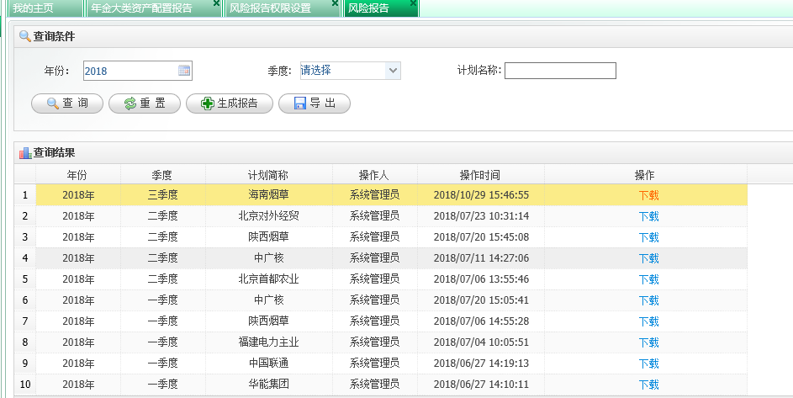**主要静态页面**

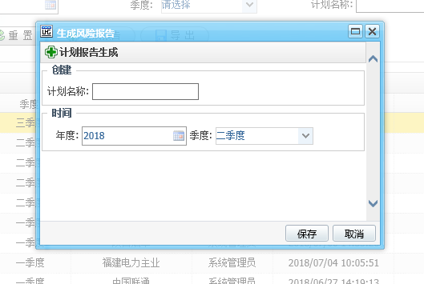

## 年金大类资产配置报告字段配置

1. **功能描述**

按照全年、二季度、三季度、四季度配置年金大类资产配置报告字段，以供生成年金大类资产配置报告用。

1. **功能权限**

角色权限

1. **页面要素**

**第一页：表1**【**查询条件**】**页面**

|  |  |  |  |  |  |  |
| --- | --- | --- | --- | --- | --- | --- |
| **字段** | | | | | | |
| **序号** | **数据项** | **输入输出** | **类型** | **字段精度** | **是否必输** | **备注** |
|  | 年份 | 输入 | 日历控件 |  | 是 | 默认本年 |
|  | 季度 | 输入 | 下拉框 |  | 是 | 选项：请选择、全年、二季度、三季度、四季度；默认请选择 |
| **按钮** | | | | | | |
| **序号** | **数据项** | **备注** | | | | |
|  | 查询 | —— | | | | |
|  | 重置 | 将查询条件恢复为默认状态（并非清空） | | | | |
|  | 导出 | 导出查询结果列表 | | | | |
|  | 新增 | 新增报告配置字段 | | | | |

**第一页：表2【查询结果】页面**

|  |  |  |  |  |  |  |  |  |
| --- | --- | --- | --- | --- | --- | --- | --- | --- |
| **字段** | | | | | | | | |
| **序号** | | **数据项** | | **输入输出** | **类型** | **字段精度** | **是否必输** | **备注** |
|  | | 年份 | | 输出 | 回显 |  | —— | —— |
|  | | 季度 | | 输出 | 回显 |  | —— | —— |
|  | | 操作人 | | 输出 | 回显 |  | —— | —— |
|  | | 操作时间 | | 输出 | 回显 |  | —— | —— |
|  | | 操作 | | 输出 | 回显 |  | —— | —— |
| **按钮** | | | | | | | | |
| **序号** | **数据项** | | **备注** | | | | | |
|  | 操作 | | 1. 修改：修改已配置的字段 2. 删除：删除已配置的字段 | | | | | |

**第二页：新增投资分析和建议**

|  |  |  |  |  |  |  |  |  |
| --- | --- | --- | --- | --- | --- | --- | --- | --- |
| **时间** | | | | | | | | |
| **序号** | | **数据项** | | **输入输出** | **类型** | **字段精度** | **是否必输** | **备注** |
|  | | 年份 | | 输入 | 日历控件 |  | 否 | 默认本年 |
|  | | 季度 | | 输入 | 下拉框 |  | 是 | 选项：请选择、全年、二季度、三季度、四季度；默认请选择 |
| **字段** | | | | | | | | |
| **序号** | | **数据项** | | **输入输出** | **类型** | **字段精度** | **是否必输** | **备注** |
|  | | 宏观经济分析 | | 输入 | 长文本 |  | 是 | —— |
|  | | 权益类资产的趋势研判 | | 输入 | 长文本 |  | 是 | —— |
|  | | 固定收益类资产的趋势研判 | | 输入 | 长文本 |  | 是 | —— |
|  | | 权益类资产建议 | | 输入 | 长文本 |  | 是 | 带出默认字段，可修改 |
|  | | 固定市值类建议 | | 输入 | 长文本 |  | 是 | 带出默认字段，可修改 |
|  | | 成本类资产建议 | | 输入 | 长文本 |  | 是 | 带出默认字段，可修改 |
| **按钮** | | | | | | | | |
| **序号** | **数据项** | | **备注** | | | | | |
|  | 保存 | | 保存新增的资产配置报告字段 | | | | | |
|  | 取消 | | 取消新增操作 | | | | | |

1. **业务规则**
2. 配置好的字段，可生成年金大类资产配置报告。
3. 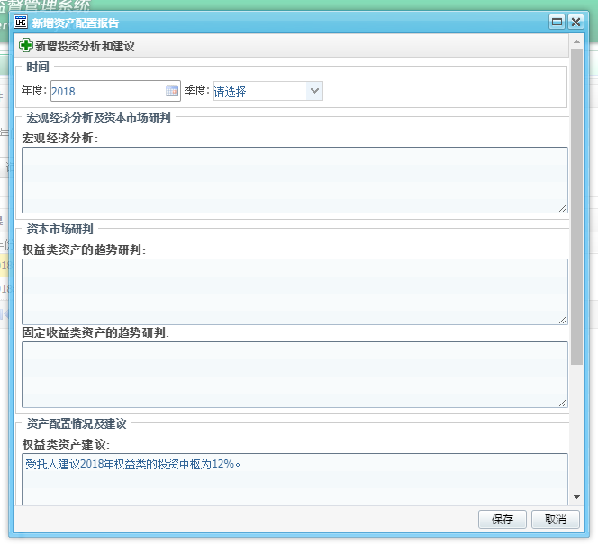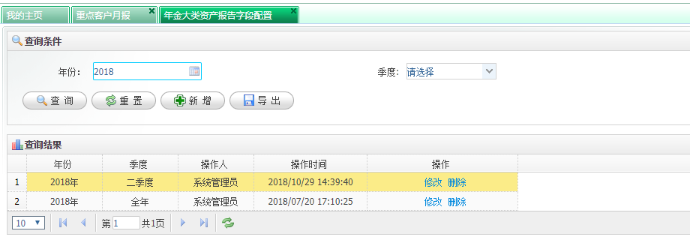**主要静态页面**

## 资产配置报告

1. **功能描述**

选择季度（全年、二季度、三季度、四季度）和计划后，按照前面配置好的字段，生成年金大类资产配置报告。

1. **功能权限**

角色权限

1. **页面要素**

**第一页：表1**【**查询条件**】**页面**

|  |  |  |  |  |  |  |
| --- | --- | --- | --- | --- | --- | --- |
| **字段** | | | | | | |
| **序号** | **数据项** | **输入输出** | **类型** | **字段精度** | **是否必输** | **备注** |
|  | 计划名称 | 输入 | 文本框 |  | 否 |  |
|  | 年份 | 输入 | 日历控件 |  | 是 | 默认本年 |
|  | 季度 | 输入 | 下拉框 |  | 是 | 选项：请选择、全年、二季度、三季度、四季度；默认请选择 |
| **按钮** | | | | | | |
| **序号** | **数据项** | **备注** | | | | |
|  | 查询 | —— | | | | |
|  | 重置 | 将查询条件恢复为默认状态（并非清空） | | | | |
|  | 导出 | 导出查询结果列表 | | | | |
|  | 生成报告 | 生成新的年金大类资产配置报告 | | | | |

**第一页：表2【查询结果】页面**

|  |  |  |  |  |  |  |  |  |
| --- | --- | --- | --- | --- | --- | --- | --- | --- |
| **字段** | | | | | | | | |
| **序号** | | **数据项** | | **输入输出** | **类型** | **字段精度** | **是否必输** | **备注** |
|  | | 年份 | | 输出 | 回显 |  | —— | —— |
|  | | 季度 | | 输出 | 回显 |  | —— | —— |
|  | | 计划简称 | | 输出 | 回显 |  | —— | —— |
|  | | 操作人 | | 输出 | 回显 |  | —— | —— |
|  | | 操作时间 | | 输出 | 回显 |  | —— | —— |
|  | | 操作 | | 输出 | 回显 |  | —— | —— |
| **按钮** | | | | | | | | |
| **序号** | **数据项** | | **备注** | | | | | |
|  | 操作 | | 1. 下载：下载已生成的年金大类资产配置报告 2. 删除：删除已生成的报告 3. 查看详情：查看计划生成报告轨迹 4. 上传：将修改后的报告上传至系统中，系统中保存的将会是修改后的内容 | | | | | |

**第二页：生成风险报告**

|  |  |  |  |  |  |  |
| --- | --- | --- | --- | --- | --- | --- |
| **字段** | | | | | | |
| **序号** | **数据项** | **输入输出** | **类型** | **字段精度** | **是否必输** | **备注** |
|  | 计划 | 输入 | 文本框 |  | 否 |  |
|  | 年份 | 输入 | 日历控件 |  | 否 | 默认本年 |
|  | 季度 | 输入 | 下拉框 |  | 是 | 选项：请选择、全年、二季度、三季度、四季度；默认上一季度 |
| **按钮** | | | | | | |
| **序号** | **数据项** | **备注** | | | | |
|  | 保存 | 保存生成计划年金大类资产配置报告 | | | | |
|  | 取消 | 取消操作 | | | | |

1. **业务规则**
2. 将修改后的报告上传至系统中，系统中保存的将会是修改后的内容。
3. **主要静态页面**

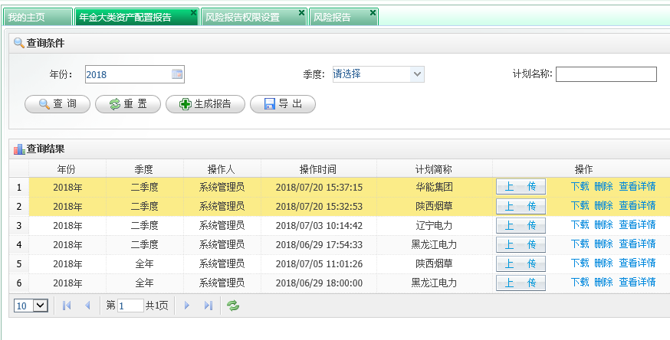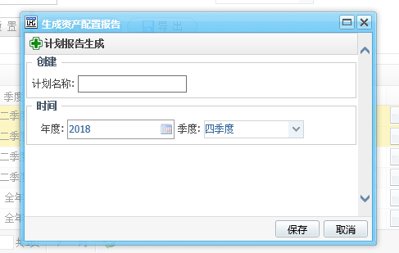

## 重点客户月报

1. **功能描述**

制作重点客户月报，并对报告进行提交审核处理；查询最新的重点客户月报数据。

1. **功能权限**

角色权限、计划权限、流程权限

1. **业务流程**



1. **页面要素**

**第一页：表1**【**查询条件**】**页面**

|  |  |  |  |  |  |  |
| --- | --- | --- | --- | --- | --- | --- |
| **字段** | | | | | | |
| **序号** | **数据项** | **输入输出** | **类型** | **字段精度** | **是否必输** | **备注** |
|  | 计划简称 | 输入 | 文本框 |  | 否 |  |
|  | 任务状态 | 输入 | 下拉框 |  | 是 | 选项：全部、报告制作、报告复核、报告审核、已完成；默认全部 |
|  | 查询开始日期 | 输入 | 日历控件 |  | 是 |  |
|  | 查询结束日期 | 输入 | 日历控件 |  | 是 |  |
| **按钮** | | | | | | |
| **序号** | **数据项** | **备注** | | | | |
|  | 查询 | —— | | | | |
|  | 重置 | 将查询条件恢复为默认状态（并非清空） | | | | |
|  | 导出 | 导出查询结果列表 | | | | |

**第二页：【查询结果】页面**

|  |  |  |  |  |  |  |  |  |
| --- | --- | --- | --- | --- | --- | --- | --- | --- |
| **字段** | | | | | | | | |
| **序号** | **数据项** | | | **输入输出** | **类型** | **字段精度** | **是否必输** | **备注** |
|  | 序号 | | | 输出 | 回显 |  | —— | —— |
|  | 报告名称 | | | 输出 | 回显 |  | —— | —— |
|  | 报告期初 | | | 输出 | 回显 |  | —— | —— |
|  | 报告期末 | | | 输出 | 回显 |  | —— | —— |
|  | 操作人 | | | 输出 | 回显 |  | —— | —— |
|  | 制作时间 | | | 输出 | 回显 |  | —— | —— |
|  | 任务状态 | | | 输出 | 回显 |  | —— | —— |
|  | 操作 | | | 输出 | 回显 |  |  | 超链接：处理、删除、操作明细、下载word、下载pdf |
| **按钮** | | | | | | | | |
| **序号** | | **数据项** | **备注** | | | | | |
|  | | 新增 | 点击进入报告新增页面 | | | | | |
|  | | 临时报告查询 | 点击进入临时报告查询 | | | | | |
|  | | 关闭 | 关闭本页签 | | | | | |
| **超链接** | | | | | | | | |
| **序号** | | **数据项** | **备注** | | | | | |
|  | | 操作 | 1）报告制作  点击“处理”，进入报告编辑页面；点击“删除”删除该报告；点击“操作明细”查看任务操作明细。   1. 报告复核   点击“处理”，进入报告复核编辑页面；点击“操作明细”查看任务操作明细；点击“下载excel”下载周报   1. 报告审核   点击“处理”，进入报告复核审核页面；点击“操作明细”查看任务操作明细；点击“下载excel”下载周报   1. 已完成   点击“操作明细”查看任务操作明细；点击“下载excel”下载周报 | | | | | |

1. **业务规则**
2. 由系统定时自动生成报告任务，同时也允许手工新增一条报告任务，该任务会进入审核流程。
3. 仅手工新增的报告，在报告制作阶段可删除，其他情况不允许删除。
4. 临时报告查询所生成的报告数据为实时最新数据，可供查询和下载使用，不进入审核流程。
5. 查询条件的时间区间与报告的期初和期末时间比对。
6. 重点客户月报分 “系统自动触发”、“手工新增”和“自发任务设置”三种方式产生报告任务。

**系统自动触发**：系统后台维护“重点客户”标准，对符合标准的年金计划按月自动触发任务；该任务所经历的流程，详见下段任务状态及流程描述。目前“重点客户”需同时满足以下三个条件：计划类型为“单一计划”；业务类型为“法人受托”；从开始投资日期（转移定价日）到查询截止日期，“基金净值”规模曾经大于等于1亿元。任务不可删除。

**手工新增**：在重点客户月报功能首页，点击“新增”按钮，以新增一条月报任务，该任务所经历的流程同系统自发触发的任务。任务状态处于“报告制作”时，可删除，处于其他状态则不可删除。

**自发任务设置**：由具有“自发任务设置”功能权限的用户，通过此功能新增月报任务，并分配给相应人员，该月报任务会显示在相应人员的任务列表里。任务不可删除。

1. 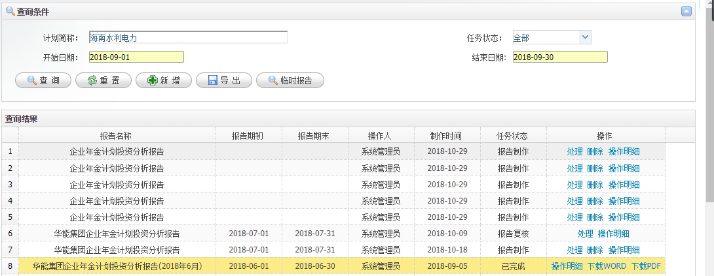**主要静态页面**

## 客户月报下一阶段展望配置

1. **功能描述**

录入客户月报下一阶段展望，以供生成重点客户月报用，在重点客户月报中“下阶段市场展望”中体现。

1. **功能权限**

角色权限

1. **页面要素**

|  |  |  |  |  |  |  |
| --- | --- | --- | --- | --- | --- | --- |
| **字段** | | | | | | |
| **序号** | **数据项** | **输入输出** | **类型** | **字段精度** | **是否必输** | **备注** |
|  | 年份 | 输入 | 日历控件 |  | 是 | 默认本年 |
|  | 月份 | 输入 | 日历控件 |  | 是 | 默认当前月份 |
|  | 下阶段市场展望 | 输入 | 长文本 |  | 是 | —— |
| **按钮** | | | | | | |
| **序号** | **数据项** | **备注** | | | | |
|  | 保存 | 保存操作 | | | | |
|  | 关闭 | 关闭页面 | | | | |

1. **业务规则**
2. 配置好的字段，在对应年份、月份生成的月报中展现。
3. 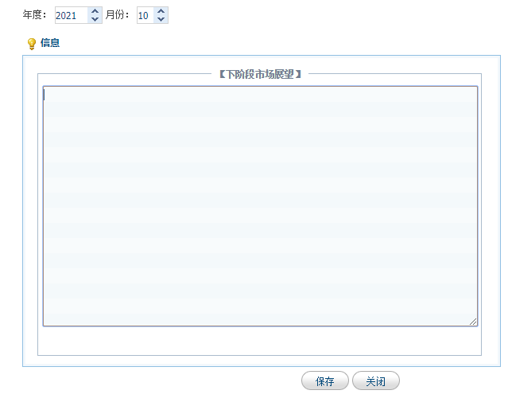**主要静态页面**

# 其他

## 功能优化

1. 单一计划投资分析查询：（1）投资经理信息，并可跳转至个人基础信息详情页面；（2）资产配置走势图添加权益类资产占比上限走势；（3）相对业绩排名可比组合范围改为标准年金组合，剔除专门组合等非标准的年金组合。
2. 报告管理优化：（1）高频、同业对标周报优化：《高频数据报告》和《基金监督同业对标报告》两个报告分别增加CDR仓位数据列；（2）企业年金计划投资周报优化：在受托明细周报各个组合规模收益率等信息后面，每行增加所在计划的规模和本年收益率数据列。
3. 资产配置追踪功能优化：（1）“计划组合收益仓位导出”页面数据导出中增加固定市值剔除养老金产品资产收益率；（2）“计划目标收益查询”页面增加“负责人”字段，负责人可操作处理的计划，需先在“目标收益计划维护”页面进行维护；（3）目标收益任务：调整权限为项目关联负责人均可看到任务；（4）权益资产配置追踪：对于权益上限10及以下的组合，改为对高于受托平均值提示；（5）货币类资产配置追踪：由按月末时点提示改为月平均值偏离提示。
4. 信用评级下调任务逻辑规则优化：由于数据时效性，后台对于晚到的数据，补充生成任务。
5. 单一计划工作统计模块：（1）添加投资经理变更次数统计；（2）修改工作统计规则，只统计已完成的任务；（3）子页面展示字段优化：a.目标收益追踪子页面“低于目标收益明细”和“目标收益追踪其他提示明细”两个字段数据合并为“投管人日常沟通”，数据详情仍分开展示；b.投资经理管理子页面“访谈任务”和“投资经理访谈其他事项”两个字段数据合并为“访谈次数”，数据详情仍分开展示。
6. 风险容忍底线监控计算逻辑完善：当本年收益率连续几天低于风险容忍底线时，向后偏离天数后判断相关资产仓位情况；日后的一天如果被多个判断条件进行覆盖用逻辑进行判断，需要设定好权级。
7. 其他优化：（1）函件查询优化：添加对象名称的查询维度：（2）投资分析走势图优化查询条件“对象简称”加载速率问题；（3）债券类资产分析优化：债券类资产页面导出excel中，增加“债券是否为城投”和“企业性质”两列；（4）日常操作任务模块优化：操作主题字段添加“职业年金”选项，增加邮件打包发送等功能优化。

## 数据优化

1. 完成与Style reasearch系统组合月末股票持仓数据自动上传接口开发。

## 最新投资经理信息导出

导出最新投资经理信息到excel。

## 年度考核数据

1. **功能描述**

导出年度考核数据明细并对组合考核打分。

1. **业务要点**
2. 考核数据：剔除运作未满1年组合、剔除直投和专门组合。
3. 三年累计收益率：未满三年组合用成立以来收益率和同期业绩基准比较。
4. 规模以上平均收益率：取本年以前开始投资的组合，分含权不含权组合分别计算收益率。未满三年组合用成立以来收益率和同期规模以上平均收益率比较。
5. 计划内可比排名：剔除直投和专门组合，类型分为含权和不含权两类。若计划下无同类型组合，投资收益率排名在受托所有可比组合（分为含权和不含权）中排名。
6. 夏普、最大回撤：分别在计划下含权和不含权两类中进行排名。若计划下无同类型组合，在受托所有可比组合（分为含权和不含权）中排名。
7. 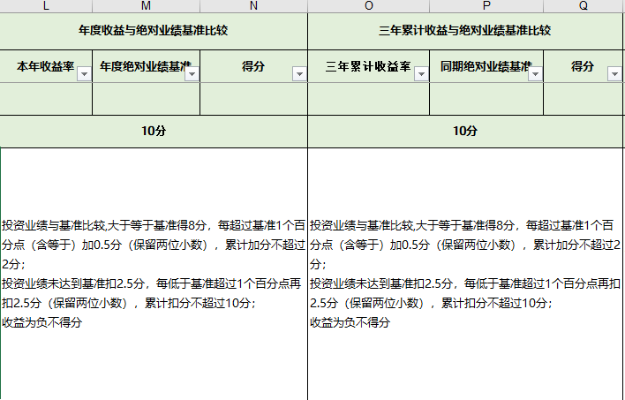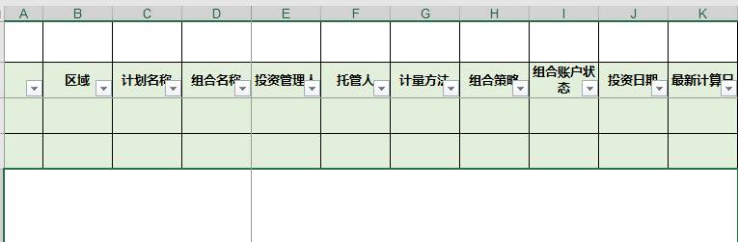**导出模板部分截图**

## 常用脚本查询

1. **功能描述**

查询导出常用脚本数据。

1. **功能权限**

角色权限

1. **页面要素**

|  |  |  |  |  |  |  |
| --- | --- | --- | --- | --- | --- | --- |
| **字段1** | | | | | | |
| **序号** | **数据项** | **输入输出** | **类型** | **字段精度** | **是否必输** | **备注** |
|  | 查询区间 | 输入 | 日历控件 |  | 是 | 导出股票月末持仓数据 |
|  | 对象名称 | 输入 | 弹框 |  | 是 |
| **字段2** | | | | | | |
| **序号** | **数据项** | **输入输出** | **类型** | **字段精度** | **是否必输** | **备注** |
|  | 查询区间 | 输入 | 日历控件 |  | 是 | 导出非标申请数据 |
| **字段3** | | | | | | |
| **序号** | **数据项** | **输入输出** | **类型** | **字段精度** | **是否必输** | **备注** |
|  | 查询区间 | 输入 | 日历控件 |  | 是 | 导出高频含权国寿、平安、泰康、华夏、嘉实、工银 股票行业平均仓位期末仓位区间收益率数据 |
| **字段4** | | | | | | |
| **序号** | **数据项** | **输入输出** | **类型** | **字段精度** | **是否必输** | **备注** |
|  | 查询区间 | 输入 | 日历控件 |  | 是 | 导出国寿，泰康，平安，嘉实，华夏，工银瑞信投管人股票交易数据 |
| **字段5** | | | | | | |
| **序号** | **数据项** | **输入输出** | **类型** | **字段精度** | **是否必输** | **备注** |
|  | 查询区间 | 输入 | 日历控件 |  | 是 | 导出国寿，泰康，平安，嘉实，华夏，工银瑞信投管人债券交易数据 |
| **字段6** | | | | | | |
| **序号** | **数据项** | **输入输出** | **类型** | **字段精度** | **是否必输** | **备注** |
|  | 查询区间 | 输入 | 日历控件 |  | 是 | 导出各投管人收益率 |
|  | 资产类别 | 输入 | 弹框 |  | 是 |
| **字段7** | | | | | | |
| **序号** | **数据项** | **输入输出** | **类型** | **字段精度** | **是否必输** | **备注** |
|  | 查询区间 | 输入 | 日历控件 |  | 是 | 导出单一计划-含权的模拟组合每日收益率 |
|  | 资产类别 | 输入 | 弹框 |  | 是 |
| **字段8** | | | | | | |
| **序号** | **数据项** | **输入输出** | **类型** | **字段精度** | **是否必输** | **备注** |
|  | 查询区间 | 输入 | 日历控件 |  | 是 | 导出投管人仓位占比正回购 |
| **字段9** | | | | | | |
| **序号** | **数据项** | **输入输出** | **类型** | **字段精度** | **是否必输** | **备注** |
|  | 查询区间 | 输入 | 日历控件 |  | 是 | 导出高频含权组合仓位明细 |
|  | 资产类别 | 输入 | 弹框 |  | 是 |
|  | 是否含权 | 输入 | 下拉框 |  | 是 |
| **字段10** | | | | | | |
| **序号** | **数据项** | **输入输出** | **类型** | **字段精度** | **是否必输** | **备注** |
|  | 查询区间 | 输入 | 日历控件 |  | 是 | 导出对标含权各组合仓位明细 |
|  | 资产类别 | 输入 | 弹框 |  | 是 |
|  | 是否含权 | 输入 | 下拉框 |  | 是 |
| **字段11** | | | | | | |
| **序号** | **数据项** | **备注** | | | | |
|  | 导出 | 导出所有组合持有的存款数据 | | | | |
| **按钮** | | | | | | |
| **序号** | **数据项** | **备注** | | | | |
|  | 导出 | 导出相应字段数据 | | | | |

1. **业务规则**

无

1. 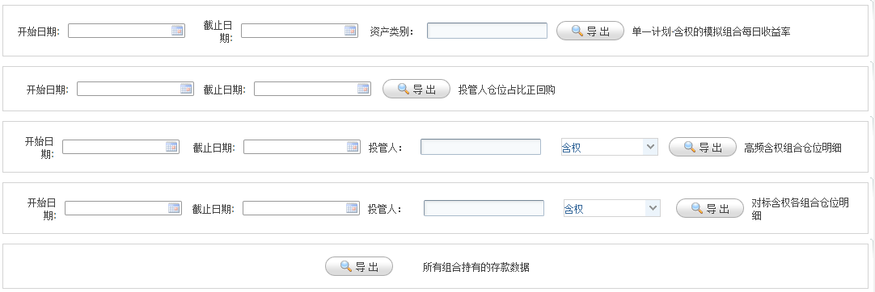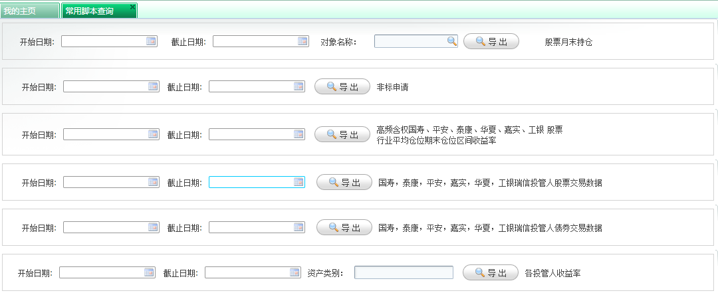**主要静态页面**